为什么Flutter是跨平台开发的终极之选
跨平台开发是当下最受欢迎、应用最广泛的框架之一。能实现跨平台开发的框架也五花八门，让人眼花缭乱。
最流行的跨平台框架有 Xamarin、PhoneGap、Ionic、Titanium、Monaca、Sencha、jQuery Mobile、React native、Flutter 等等。但这些工具的表现也是高低有别，各有千秋。
在这些流行的框架中，有很多也已经消失在了历史的长河中被人渐渐遗忘了。但 React native 和 Flutter 这俩框架地位依旧坚挺，备受欢迎。

01 这是为什么？
因为它们俩分别由最强大的科技巨头 Facebook 和谷歌背书支持。本文将讨论谷歌 Flutter 这个万千瞩目的框架。
你想知道什么是 Flutter 应用开发吗？你是否经常查询这些问题：Flutter 在 iOS 开发环境中好用吗？它比 React native 更好吗？
本文会告诉你，为什么 Flutter 是一个值得信赖的跨平台应用开发解决方案。下面就跟我一起探究答案，深入了解这一跨平台开发最佳工具吧。

02 跨平台开发
新手可能会问这个问题：什么是跨平台开发呢？
本质上来说，跨平台开发就是“一石二鸟”的开发技术。下面简单解释一下。早期没有跨平台框架的时候，开发者必须为同一应用的各个平台（比如 Android、iOS、Windows 等）分别编写代码。这对开发者以及投资开发该应用的企业而言都是费时费力又花钱的工作。
那么跨平台框架解决了什么问题呢？就是用跨平台框架可以只用一份代码就适配所有平台，省钱又省时。
下面回到主题，谈谈为什么 Flutter 能用来开发最优秀的移动应用，为什么它是跨平台开发的首选。


03 什么是 Flutter
简而言之，Flutter 是一个软件开发工具包（SDK）。它包含众多小部件、框架和工具，能帮助开发者无缝构建跨平台应用。
介绍 Flutter 的功能之前，我们先来看看它的优势和不足。
Flutter 的优势：
它完全免费，彻底开源
可以用来更快地创建应用
出色的用户界面（UI）
节省代码量
可接入平台原生功能
最适合 MVP 开发（最小化可行产品）
较老的设备也使用相同 UI 运行应用
减少测试工作量
更丰富的社区支持
较低的维护难度
内置来自 Dart 的包管理器
Flutter 的不足：
Flutter 仅适用于移动设备平台，浏览器不支持 Flutter（最新的 Flutter 1.5 提供了 Flutter for Web，开始解决这个问题）。
Flutter 框架诞生不久，可能欠缺很多功能。
Flutter 不支持开发 Apple TV 或 Android TV 上的应用。
相比 JS/TS，Flutter 可选的包较少。

04 Flutter 的特性
谷歌现已发布 Flutter 的最新重大更新版本，Flutter 1.2 版本。Flutter 新版主要的改进包括：
为开发者提供跨平台应用开发的最前沿工具。
新版为原有的小部件增加了许多新功能。
新版还增强了核心框架的稳定性、质量和性能。

1. 原生 ARM 代码
Flutter 有一个名为原生 ARM 的功能，对初创企业和科技公司而言很有意义。它可以帮助开发者更轻松地实现自己的想法，为应用项目带来最显著的优势。

2. Web 视图组件
这一功能使用户可以轻松地在移动应用中查看 Web 内容。此外，Flutter 还让应用中的页面跳转和稳定更加容易。

3. Dart 2.2
最近更新的 Dart.2.2 确实是一个变革性的角色。它提升了 AOT 编译代码的性能。此外，dart 库提供了很多用来建立映射、列表和对象集合的类。
Dart2.2 的其他功能包括：
映射是键值对的集合。
Flutter 列表是有序的值序列，其中每个值可以通过索引访问，并且可以多次出现。
它更新了所有 dart 语言规范以适配改动。
开发者可以使用 Dart 通用前端（CFE）构建新的语言功能。

4. 应用内购买
当用户在 App store 中启动应用内购买时，这些功能可以让你的应用正常完成交易。
Google Play 和 App Store 的开发者都需要对带有应用内购买项目的应用做好配置，正常调用它们的应用内购买 API。

5. Android 应用包
Flutter 支持 Android 应用包，这是一种新的上传格式，包含应用程序的所有编译代码和资源。这种格式可以加快 APK 的打包和向 Google Play 发布的流程。

6. 无需手动管理多个 APK
这些功能让用户可以下载更小、更优化的 APK。开发者也不需要为了支持多种设备而构建、发布和管理多个 APK 了。

7. 减小 APK 大小
Android 应用包使用的 APK 拆分机制可以缩减应用的大小，并支持 Android 应用程序的动态交付等新功能。

8. 动态功能模块
此功能允许开发者将某些功能和资源与应用程序的基础模块分离开来，并将前者添加到应用程序包中。
例如，如果你的应用包含相机功能，则可以将其设为动态模块。之后当用户想要下载并安装这个功能时就可以按需操作了。


05 Flutter 构建应用的工具
Flutter 框架支持很多工具，例如 Android Studio 和 visual studio code。还有的工具允许用户从命令行和 Dart DevTools 构建应用以进行调试。
此外，它还允许开发者查看日志、调试应用，并检查 Flutter 应用开发的小部件。
以下是最适合移动应用开发的 Flutter 工具。
时间线视图：它可以帮助你逐帧监控应用，观察应用的呈现和计算工作。
小部件检查器：此工具支持可视化和浏览 Flutter 小部件树层级结构。
日志视图：它显示来自应用程序、网络、框架和垃圾回收事件的活动日志。
源代码级调试器：用户可以用它一步步执行代码、标记断点并检查调用堆栈。

06 使用 Flutter 构建的热门应用
了解过 Flutter 的最新功能之后，我们来看看哪些初创公司和知名品牌使用 Flutter 进行跨平台开发。下面是 Flutter 的 应用案例。
阿里巴巴（电子商务）：这家电子商务巨头无人不知无人不晓。阿里巴巴在淘宝中就用了谷歌 Flutter 开发。
谷歌广告（实用程序）：这是付费营销的终极工具。这个跨平台的应用就是用 Flutter 制作的，可以用来监控企业的网络广告投放。此外，它还允许谷歌专家添加 / 修改 / 删除关键字，改进你的广告计划。
Birch Finance（金融）：Birch Finance 是一个信用卡积分兑换应用，可以帮助用户管理并优化自己的信用卡。用户可以用它一站式管理所有信用卡账户，它还提供了多种赚取和兑换奖励的途径。
腾讯（游戏等应用）：这家中国科技巨头也使用 Flutter 开发即时通讯软件服务和游戏，诸如绝地求生、QQ 音乐、电商应用等。
Watermaniac（健康与健身）：医疗保健行业也在开发跨平台应用程序。Watermaniac 已决定使用 Flutter 构建其应用。该应用能帮助用户监控他们摄取的水量。


07 构建 Flutter 应用的成本
构建应用当然需要花费时间和资源。项目花费的时间越久，需要投入的各种资源也就越多。因此开发应用所需的成本主要取决于时间和资源这两个因素。
如果你正在考虑使用 Flutter 开发应用，以下是应用开发的成本计算。
成本计算器：
总成本 = SDLC 流程所需的小时数 * 每小时所需资源的费用
SDLC 流程包括构建、测试、部署、更改和维护应用程序的详细计划。它包括 UI / UX 设计、前端与后端开发、质量保证和生产发布。
最重要的一点在于，假设一个具备基础功能的小型应用的开发投入在 10,000 美元到 50,000 美元的水平上，那么使用 Flutter 之后成本能减少一半。

08 结论
总的来说，跨平台开发对初创公司和业务都有很大的好处。而 Flutter 作为新诞生的开发框架有着明显的优势和好处。
如果你想快速构建跨平台应用，Flutter 非常适合你。无论是要创建最小可行产品（MVP）还是成熟的企业应用程序，Flutter 都是最佳解决方案。

在Windows上搭建Flutter开发环境

使用镜像
由于在国内访问Flutter有时可能会受到限制，Flutter官方为中国开发者搭建了临时镜像，大家可以将如下环境变量加入到用户环境变量中：
export PUB_HOSTED_URL=https://pub.flutter-io.cn
export FLUTTER_STORAGE_BASE_URL=https://storage.flutter-io.cn
注意： 此镜像为临时镜像，并不能保证一直可用，读者可以参考详情请参考 Using Flutter in China 以获得有关镜像服务器的最新动态。

系统要求
要安装并运行Flutter，您的开发环境必须满足以下最低要求:
- 操作系统: Windows 7 或更高版本 (64-bit)
- 磁盘空间: 400 MB (不包括Android Studio的磁盘空间).
- 工具: Flutter 依赖下面这些命令行工具.
Git for Windows (Git命令行工具)
如果已安装Git for Windows，请确保命令提示符或PowerShell中运行 git 命令，不然在后面运行flutter doctor时将出现Unable to find git in your PATH错误, 此时需要手动添加C:\Program Files\Git\bin至Path系统环境变量中。

获取Flutter SDK
1.去flutter官网下载其最新可用的安装包，点击下载 ；
注意，Flutter的渠道版本会不停变动，请以Flutter官网为准。另外，在中国大陆地区，要想正常获取安装包列表或下载安装包，可能需要翻墙，读者也可以去Flutter github项目下去下载安装包 。

2.将安装包zip解压到你想安装Flutter SDK的路径（如：C:\src\flutter；注意，不要将flutter安装到需要一些高权限的路径如C:\Program Files\）。
3.在Flutter安装目录的flutter文件下找到flutter_console.bat，双击运行并启动flutter命令行，接下来，你就可以在Flutter命令行运行flutter命令了。
注意： 由于一些flutter命令需要联网获取数据，如果您是在国内访问，由于众所周知的原因，直接访问很可能不会成功。 上面的PUB_HOSTED_URL和FLUTTER_STORAGE_BASE_URL是google为国内开发者搭建的临时镜像。详情请参考 Using Flutter in China
上述命令为当前终端窗口临时设置PATH变量。要将Flutter永久添加到路径中，请参阅更新路径。
要更新现有版本的Flutter，请参阅升级Flutter。

更新环境变量
要在终端运行 flutter 命令， 你需要添加以下环境变量到系统PATH：
- 转到 “控制面板>用户帐户>用户帐户>更改我的环境变量”
- 在“用户变量”下检查是否有名为“Path”的条目:
  - 如果该条目存在, 追加 flutter\bin的全路径，使用 ; 作为分隔符.
  - 如果条目不存在, 创建一个新用户变量 Path ，然后将 flutter\bin的全路径作为它的值.
- 在“用户变量”下检查是否有名为”PUB_HOSTED_URL”和”FLUTTER_STORAGE_BASE_URL”的条目，如果没有，也添加它们。
重启Windows以应用此更改

运行 flutter doctor
打开一个新的命令提示符或PowerShell窗口并运行以下命令以查看是否需要安装任何依赖项来完成安装：
flutter doctor
在命令提示符或PowerShell窗口中运行此命令。目前，Flutter不支持像Git Bash这样的第三方shell。
该命令检查您的环境并在终端窗口中显示报告。Dart SDK已经在捆绑在Flutter里了，没有必要单独安装Dart。 仔细检查命令行输出以获取可能需要安装的其他软件或进一步需要执行的任务（以粗体显示）
例如:
[-] Android toolchain - develop for Android devices
• Android SDK at D:\Android\sdk
✗ Android SDK is missing command line tools; download from https://goo.gl/XxQghQ
• Try re-installing or updating your Android SDK,
visit https://flutter.io/setup/#android-setup for detailed instructions.
第一次运行一个flutter命令（如flutter doctor）时，它会下载它自己的依赖项并自行编译。以后再运行就会快得多。
以下各部分介绍如何执行这些任务并完成设置过程。你会看到在flutter doctor输出中， 如果你选择使用IDE，我们提供了，IntelliJ IDEA，Android Studio和VS Code的插件， 请参阅编辑器设置 以了解安装Flutter和Dart插件的步骤。
一旦你安装了任何缺失的依赖，再次运行flutter doctor命令来验证你是否已经正确地设置了。
该flutter工具使用Google Analytics匿名报告功能使用情况统计信息和基本崩溃报告。 这些数据用于帮助改进Flutter工具。Analytics不是一运行或在运行涉及flutter config的任何命令时就发送， 因此您可以在发送任何数据之前退出分析。要禁用报告，请执行flutter config --no-analytics并显示当前设置，然后执行flutter config。 请参阅Google的隐私政策。

编辑器设置
使用 flutter 命令行工具，您可以使用任何编辑器来开发Flutter应用程序。输入flutter help在提示符下查看可用的工具。
我们建议使用我们的插件来获得丰富的IDE体验，支持编辑，运行和调试Flutter应用程序。请参阅编辑器设置了解详细步骤

Android设置

安装Android Studio
要为Android开发Flutter应用，您可以使用Mac，Windows或Linux（64位）机器.
Flutter需要安装和配置Android Studio:
1.下载并安装 Android Studio.
2.启动Android Studio，然后执行“Android Studio安装向导”。这将安装最新的Android SDK，Android SDK平台工具和Android SDK构建工具，这是Flutter为Android开发时所必需的

设置您的Android设备
要准备在Android设备上运行并测试您的Flutter应用，您需要安装Android 4.1（API level 16）或更高版本的Android设备.
1.在您的设备上启用 开发人员选项 和 USB调试 。详细说明可在Android文档中找到。
2.使用USB将手机插入电脑。如果您的设备出现提示，请授权您的计算机访问您的设备。
3.在终端中，运行 flutter devices 命令以验证Flutter识别您连接的Android设备。
4.运行启动您的应用程序 flutter run。
默认情况下，Flutter使用的Android SDK版本是基于你的 adb 工具版本。 如果您想让Flutter使用不同版本的Android SDK，则必须将该 ANDROID_HOME 环境变量设置为SDK安装目录。

设置Android模拟器
要准备在Android模拟器上运行并测试您的Flutter应用，请按照以下步骤操作：
1.在您的机器上启用 VM acceleration .
2.启动 Android Studio>Tools>Android>AVD Manager 并选择 Create Virtual Device.
3.选择一个设备并选择 Next。
4.为要模拟的Android版本选择一个或多个系统映像，然后选择 Next. 建议使用 x86 或 x86_64 image .
5.在 Emulated Performance下, 选择 Hardware - GLES 2.0 以启用 硬件加速.
6.验证AVD配置是否正确，然后选择 Finish。
有关上述步骤的详细信息，请参阅 Managing AVDs.
7.在 Android Virtual Device Manager中, 点击工具栏的 Run。模拟器启动并显示所选操作系统版本或设备的启动画面.
8.运行 flutter run 启动您的设备. 连接的设备名是 Android SDK built for <platform>,其中 platform 是芯片系列, 如 x86.

起步: 配置编辑器
您可以使用任何文本编辑器与命令行工具来构建Flutter应用程序。 不过，我们建议使用我们的编辑器插件之一，以获得更好的体验。通过我们的编辑器插件，您可以获得代码补全、语法高亮、widget编辑辅助、运行和调试支持等等。
按照下面步骤为Android Studio、IntelliJ或VS Code添加编辑器插件。如果你想使用其他的编辑器， 那没关系，直接跳到 下一步:创建并运行你的第一个应用程序。
- Android Studio

Android Studio 安装
Android Studio: 为Flutter提供完整的IDE体验

安装Android Studio
- Android Studio, 3.0或更高版本.
或者，您也可以使用IntelliJ：
- IntelliJ IDEA Community, version 2017.1或更高版本.
- IntelliJ IDEA Ultimate, version 2017.1 或更高版本.

安装Flutter和Dart插件
需要安装两个插件:
- Flutter插件： 支持Flutter开发工作流 (运行、调试、热重载等).
- Dart插件： 提供代码分析 (输入代码时进行验证、代码补全等).
要安装这些:
- 启动Android Studio.
- 打开插件首选项 (Preferences>Plugins on macOS, File>Settings>Plugins on Windows & Linux).
- 选择 Browse repositories…, 选择 Flutter 插件并点击 install.
- 重启Android Studio后插件生效.

- VS Code

Visual Studio Code (VS Code) 安装
VS Code: 轻量级编辑器，支持Flutter运行和调试.

安装 VS Code
- VS Code, 安装1.20.1或更高版本.

安装Flutter插件
- 启动 VS Code
- 调用 View>Command Palette…
- 输入 ‘install’, 然后选择 Extensions: Install Extension action
- 在搜索框输入 flutter , 在搜索结果列表中选择 ‘Flutter’, 然后点击 Install
- 选择 ‘OK’ 重新启动 VS Code

通过Flutter Doctor验证您的设置
- 调用 View>Command Palette…
- 输入 ‘doctor’, 然后选择 ‘Flutter: Run Flutter Doctor’ action
- 查看“OUTPUT”窗口中的输出是否有问题

下一步
让我们来体验一下Flutter：创建第一个项目，运行它，并体验“热重载”.

起步: 体验
本页介绍如何 “试驾” Flutter: 从我们的模板创建一个新的Flutter应用程序，运行它，并学习如何使用Hot Reload进行更新重载
Flutter是一个灵活的工具包，所以请首先选择您的开发工具来编写、构建和运行您的Flutter应用程序。
- Android Studio

Android Studio: 为Flutter提供完整的IDE体验.

创建新应用
- 选择 File>New Flutter Project
- 选择 Flutter application 作为 project 类型, 然后点击 Next
- 输入项目名称 (如 myapp), 然后点击 Next
- 点击 Finish
- 等待Android Studio安装SDK并创建项目.
上述命令创建一个Flutter项目，项目名为myapp，其中包含一个使用Material 组件的简单演示应用程序。
在项目目录中，您应用程序的代码位于 lib/main.dart.

运行应用程序
- 定位到Android Studio 工具栏:
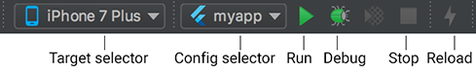
- 在 target selector 中, 选择一个运行该应用的Android设备. 如果没有列出可用，请选择 Tools>Android>AVD Manager 并在那里创建一个
- 在工具栏中点击 Run图标, 或者调用菜单项 Run > Run.
- 如果一切正常, 您应该在您的设备或模拟器上会看到启动的应用程序:
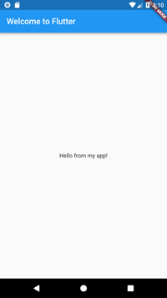

体验热重载
Flutter 可以通过 热重载（hot reload） 实现快速的开发周期，热重载就是无需重启应用程序就能实时加载修改后的代码，并且不会丢失状态（译者语:如果是一个web开发者，那么可以认为这和webpack的热重载是一样的）。简单的对代码进行更改，然后告诉IDE或命令行工具你需要重新加载（点击reload按钮），你就会在你的设备或模拟器上看到更改。
- 将字符串
'You have pushed the button this many times:' 更改为
'You have clicked the button this many times:'
- 不要按“Stop”按钮; 让您的应用继续运行。
- 要查看您的更改, 只需调用 Save All (cmd-s / ctrl-s), 或点击 热重载按钮 (带有闪电⚡️图标的按钮).
你就会立即看到更新后的字符串。

- VS Code

VS Code: 轻量级编辑器，支持Flutter运行和调试.

创建新的应用
- 启动 VS Code
- 调用 View>Command Palette…
- 输入 ‘flutter’, 然后选择 ‘Flutter: New Project’ action
- 输入 Project 名称 (如myapp), 然后按回车键
- 指定放置项目的位置，然后按蓝色的确定按钮
- 等待项目创建继续，并显示main.dart文件
上述命令创建一个Flutter项目，项目名为myapp，其中包含一个使用Material 组件的简单的演示应用程序。
在项目目录中，您的应用程序的代码位于 lib/main.dart.

运行应用程序
- 确保在VS Code的右下角选择了目标设备
- 按 F5 键或调用Debug>Start Debugging
- 等待应用程序启动
- 如果一切正常，在应用程序建成功后，您应该在您的设备或模拟器上看到应用程序:

体验热重载
Flutter 可以通过 热重载（hot reload） 实现快速的开发周期，热重载就是无需重启应用程序就能实时加载修改后的代码，并且不会丢失状态（译者语:如果是一个web开发者，那么可以认为这和webpack的热重载是一样的）。简单的对代码进行更改，然后告诉IDE或命令行工具你需要重新加载（点击reload按钮），你就会在你的设备或模拟器上看到更改。
- 用你喜欢的编辑器打开文件lib/main.dart
- 将字符串
'You have pushed the button this many times:' 更改为
'You have clicked the button this many times:'
- 不要按“停止”按钮; 让您的应用继续运行.
- 要查看您的更改，请调用 Save (cmd-s / ctrl-s), 或者点击 热重载按钮 (绿色圆形箭头按钮).
你会立即在运行的应用程序中看到更新的字符串
Terminal + 编辑器: 您的编辑选择与Flutter的终端工具结合运行和构建

创建新的应用
- 使用 flutter create 命令创建一个project:
$ flutter create myapp$ cd myapp
上述命令创建一个Flutte让项目，项目名为myapp，其中包含一个使用Material 组件的简单演示应用程序。
在项目目录中，您的应用程序的代码位于 lib/main.dart.

运行应用程序
- 检查Android设备是否在运行。如果没有显示, 请参照 设置.
$ flutter devices
- 运行 flutter run 命令来运行应用程序:
$ flutter run
- 如果一切正常，在应用程序建成功后，您应该在您的设备或模拟器上看到应用程序:

体验热重载
Flutter 可以通过 热重载（hot reload） 实现快速的开发周期，热重载就是无需重启应用程序就能实时加载修改后的代码，并且不会丢失状态（译者语:如果是一个web开发者，那么可以认为这和webpack的热重载是一样的）。简单的对代码进行更改，然后告诉IDE或命令行工具你需要重新加载（点击reload按钮），你就会在你的设备或模拟器上看到更改。
- 打开文件lib/main.dart
- 将字符串
'You have pushed the button this many times:' 更改为
'You have clicked the button this many times:'
- 不要按“停止”按钮; 让您的应用继续运行.
- 要查看您的更改，请调用 Save (cmd-s / ctrl-s), 或者点击 热重载按钮 (带有闪电图标的按钮).
你会立即在运行的应用程序中看到更新的字符串

下一步
让我们通过创建一个小应用来学习一些Flutter的核心的概念。

编写您的第一个 Flutter App

这是创建您的第一个Flutter应用程序的指南。如果您熟悉面向对象和基本编程概念（如变量、循环和条件控制），则可以完成本教程，您无需要了解Dart或拥有移动开发的经验。
- 第1步: 创建 Flutter app
- 第2步: 使用外部包(package)
- 第3步: 添加一个 有状态的部件（Stateful widget）
- 第4步: 创建一个无限滚动ListView
- 第5步: 添加交互
- 第6步: 导航到新页面
- 第7步：使用主题更改UI
- 做的好!
你将会构建什么？
您将完成一个简单的移动应用程序，功能是：为一个创业公司生成建议的名称。用户可以选择和取消选择的名称、保存（收藏）喜欢的名称。该代码一次生成十个名称，当用户滚动时，会生成一新批名称。用户可以点击导航栏右边的列表图标，以打开到仅列出收藏名称的新页面。
这个 GIF 图展示了最终实现的效果
你会学到什么:
- Flutter应用程序的基本结构.
- 查找和使用packages来扩展功能.
- 使用热重载加快开发周期.
- 如何实现有状态的widget.
- 如何创建一个无限的、延迟加载的列表.
- 如何创建并导航到第二个页面.
- 如何使用主题更改应用程序的外观.
你会用到什么？
您需要安装以下内容:
Flutter SDK
Flutter SDK包括Flutter的引擎、框架、widgets、工具和Dart SDK。此示例需要v0.1.4或更高版本
Android Studio IDE
此示例使用的是Android Studio IDE，但您可以使用其他IDE，或者从命令行运行
Plugin for your IDE
你必须为您的IDE单独安装Flutter 和 Dart插件，我们也提供了 VS Code 和 IntelliJ 的插件.
有关如何设置环境的信息，请参阅Flutter 安装和设置

第1步: 创建 Flutter app
创建一个简单的、基于模板的Flutter应用程序，按照创建您的第一个Flutter应用中的指南的步骤， 然后将项目命名为startup_namer（而不是myapp)，接下来你将会修改这个应用来完成最终的APP。
在这个示例中，你将主要编辑Dart代码所在的 lib/main.dart 文件,
提示: 将代码粘贴到应用中时，缩进可能会变形。您可以使用Flutter工具自动修复此问题:
Android Studio / IntelliJ IDEA: 右键单击Dart代码，然后选择 Reformat Code with dartfmt.
VS Code: 右键单击并选择 Format Document.
Terminal: 运行 flutter format <filename>.
1.替换 lib/main.dart.
删除lib / main.dart中的所有代码，然后替换为下面的代码，它将在屏幕的中心显示“Hello World”.
import 'package:flutter/material.dart';
void main() => runApp(new MyApp());
class MyApp extends StatelessWidget {
@override
Widget build(BuildContext context) {
return new MaterialApp(
title: 'Welcome to Flutter',
home: new Scaffold(
appBar: new AppBar(
title: new Text('Welcome to Flutter'),
),
body: new Center(
child: new Text('Hello World'),
),
),
);
}}
2.运行应用程序，你应该看到如下界面.
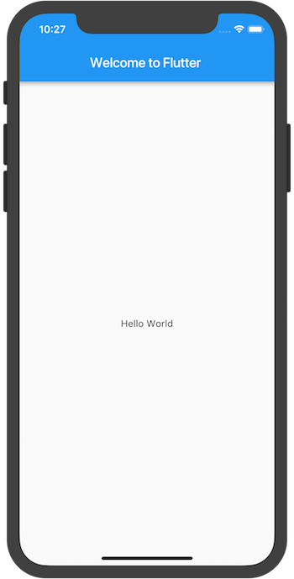

分析
本示例创建一个Material APP。Material是一种标准的移动端和web端的视觉设计语言。 Flutter提供了一套丰富的Material widgets。
main函数使用了(=>)符号, 这是Dart中单行函数或方法的简写。
该应用程序继承了 StatelessWidget，这将会使应用本身也成为一个widget。 在Flutter中，大多数东西都是widget，包括对齐(alignment)、填充(padding)和布局(layout)
Scaffold 是 Material library 中提供的一个widget, 它提供了默认的导航栏、标题和包含主屏幕widget树的body属性。widget树可以很复杂。
widget的主要工作是提供一个build()方法来描述如何根据其他较低级别的widget来显示自己。
本示例中的body的widget树中包含了一个Center widget, Center widget又包含一个 Text 子widget。 Center widget可以将其子widget树对其到屏幕中心。

第2步: 使用外部包(package)
在这一步中，您将开始使用一个名为english_words的开源软件包 ，其中包含数千个最常用的英文单词以及一些实用功能.
您可以 在pub.dartlang.org上找到english_words软件包以及其他许多开源软件包
1.pubspec文件管理Flutter应用程序的assets(资源，如图片、package等)。 在pubspec.yaml中，将english_words（3.1.0或更高版本）添加到依赖项列表，如下面高亮显示的行：
dependencies:
flutter:
sdk: flutter

cupertino_icons: ^0.1.0
english_words: ^3.1.0
2.在Android Studio的编辑器视图中查看pubspec时，单击右上角的 Packages get，这会将依赖包安装到您的项目。您可以在控制台中看到以下内容：
flutter packages get
Running "flutter packages get" in startup_namer...
Process finished with exit code 0

3.在 lib/main.dart 中, 引入 english_words, 如高亮显示的行所示:
import 'package:flutter/material.dart';import 'package:english_words/english_words.dart';
在您输入时，Android Studio会为您提供有关库导入的建议。然后它将呈现灰色的导入字符串，让您知道导入的库尚未使用（到目前为止）
4.使用 English words 包生成文本来替换字符串“Hello World”.
Tip: “驼峰命名法” (称为 “upper camel case” 或 “Pascal case” ), 表示字符串中的每个单词（包括第一个单词）都以大写字母开头。所以，“uppercamelcase” 变成 “UpperCamelCase”
进行以下更改, 如高亮部分所示:
import 'package:flutter/material.dart';import 'package:english_words/english_words.dart';
void main() => runApp(new MyApp());
class MyApp extends StatelessWidget {
@override
Widget build(BuildContext context) {
final wordPair = new WordPair.random();
return new MaterialApp(
title: 'Welcome to Flutter',
home: new Scaffold(
appBar: new AppBar(
title: new Text('Welcome to Flutter'),
),
body: new Center(
//child: new Text('Hello World'),
child: new Text(wordPair.asPascalCase),
),
),
);
}}

5.如果应用程序正在运行，请使用热重载按钮 () 更新正在运行的应用程序。每次单击热重载或保存项目时，都会在正在运行的应用程序中随机选择不同的单词对。 这是因为单词对是在 build 方法内部生成的。每次MaterialApp需要渲染时或者在Flutter Inspector中切换平台时 build 都会运行.
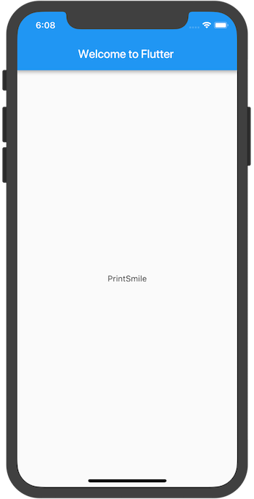

遇到问题?
如果您的应用程序运行不正常，请查找是否有拼写错误。如果需要，使用下面链接中的代码来对比更正。
- pubspec.yaml (The pubspec.yaml file won’t change again.)
- lib/main.dart

第3步: 添加一个 有状态的部件（Stateful widget）
Stateless widgets 是不可变的, 这意味着它们的属性不能改变 - 所有的值都是最终的.
Stateful widgets 持有的状态可能在widget生命周期中发生变化. 实现一个 stateful widget 至少需要两个类:
1.一个 StatefulWidget类。
2.一个 State类。 StatefulWidget类本身是不变的，但是 State类在widget生命周期中始终存在.
在这一步中，您将添加一个有状态的widget-RandomWords，它创建其State类RandomWordsState。State类将最终为widget维护建议的和喜欢的单词对。
1.添加有状态的 RandomWords widget 到 main.dart。 它也可以在MyApp之外的文件的任何位置使用，但是本示例将它放到了文件的底部。RandomWords widget除了创建State类之外几乎没有其他任何东西
class RandomWords extends StatefulWidget {
@override
createState() => new RandomWordsState();}
添加 RandomWordsState 类.该应用程序的大部分代码都在该类中， 该类持有RandomWords widget的状态。这个类将保存随着用户滚动而无限增长的生成的单词对， 以及喜欢的单词对，用户通过重复点击心形 ❤️ 图标来将它们从列表中添加或删除。

你会一步一步地建立这个类。首先，通过添加高亮显示的代码创建一个最小类
class RandomWordsState extends State<RandomWords> {}
3.在添加状态类后，IDE会提示该类缺少build方法。接下来，您将添加一个基本的build方法，该方法通过将生成单词对的代码从MyApp移动到RandomWordsState来生成单词对。
将build方法添加到RandomWordState中，如下面高亮代码所示
class RandomWordsState extends State<RandomWords> {
@override
Widget build(BuildContext context) {
final wordPair = new WordPair.random();
return new Text(wordPair.asPascalCase);
}}

4.通过下面高亮显示的代码，将生成单词对代的码从MyApp移动到RandomWordsState中
class MyApp extends StatelessWidget {
@override
Widget build(BuildContext context) {
final wordPair = new WordPair.random(); // 删除此行

return new MaterialApp(
title: 'Welcome to Flutter',
home: new Scaffold(
appBar: new AppBar(
title: new Text('Welcome to Flutter'),
),
body: new Center(
//child: new Text(wordPair.asPascalCase),
child: new RandomWords(),
),
),
);
}}
重新启动应用程序。如果您尝试热重载，则可能会看到一条警告：
Reloading...
Not all changed program elements ran during view reassembly; consider
restarting.
这可能是误报，但考虑到重新启动可以确保您的更改在应用界面中生效。
应用程序应该像之前一样运行，每次热重载或保存应用程序时都会显示一个单词对。
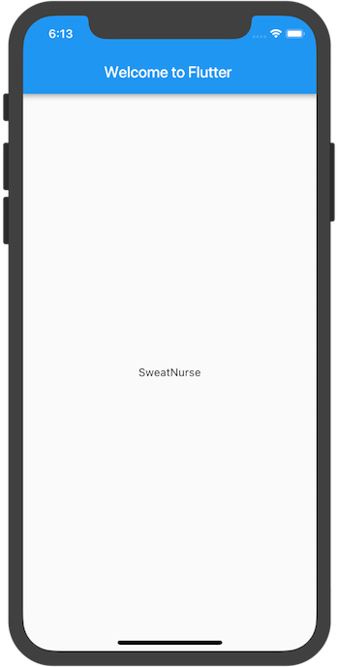
遇到问题?
如果您的应用程序运行不正常，可以使用下面链接中的代码来对比更正。
- lib/main.dart

第4步: 创建一个无限滚动ListView
在这一步中，您将扩展（继承）RandomWordsState类，以生成并显示单词对列表。 当用户滚动时，ListView中显示的列表将无限增长。 ListView的builder工厂构造函数允许您按需建立一个懒加载的列表视图。
1.向RandomWordsState类中添加一个_suggestions列表以保存建议的单词对。 该变量以下划线（_）开头，在Dart语言中使用下划线前缀标识符，会强制其变成私有的。
另外，添加一个biggerFont变量来增大字体大小
class RandomWordsState extends State<RandomWords> {
final _suggestions = <WordPair>[];

final _biggerFont = const TextStyle(fontSize: 18.0);
...}
2.向RandomWordsState类添加一个 _buildSuggestions() 函数. 此方法构建显示建议单词对的ListView。
ListView类提供了一个builder属性，itemBuilder 值是一个匿名回调函数， 接受两个参数- BuildContext和行迭代器i。迭代器从0开始， 每调用一次该函数，i就会自增1，对于每个建议的单词对都会执行一次。该模型允许建议的单词对列表在用户滚动时无限增长。
添加如下高亮的行:
class RandomWordsState extends State<RandomWords> {
...
Widget _buildSuggestions() {
return new ListView.builder(
padding: const EdgeInsets.all(16.0),
// 对于每个建议的单词对都会调用一次itemBuilder，然后将单词对添加到ListTile行中
// 在偶数行，该函数会为单词对添加一个ListTile row.
// 在奇数行，该函数会添加一个分割线widget，来分隔相邻的词对。
// 注意，在小屏幕上，分割线看起来可能比较吃力。
itemBuilder: (context, i) {
// 在每一列之前，添加一个1像素高的分隔线widget
if (i.isOdd) return new Divider();

// 语法 "i ~/ 2" 表示i除以2，但返回值是整形（向下取整），比如i为：1, 2, 3, 4, 5
// 时，结果为0, 1, 1, 2, 2， 这可以计算出ListView中减去分隔线后的实际单词对数量
final index = i ~/ 2;
// 如果是建议列表中最后一个单词对
if (index >= _suggestions.length) {
// ...接着再生成10个单词对，然后添加到建议列表
_suggestions.addAll(generateWordPairs().take(10));
}
return _buildRow(_suggestions[index]);
}
);
}}
3.对于每一个单词对，_buildSuggestions函数都会调用一次_buildRow。 这个函数在ListTile中显示每个新词对，这使您在下一步中可以生成更漂亮的显示行
在RandomWordsState中添加一个_buildRow函数 :
class RandomWordsState extends State<RandomWords> {
...

Widget _buildRow(WordPair pair) {
return new ListTile(
title: new Text(
pair.asPascalCase,
style: _biggerFont,
),
);
}}
4.更新RandomWordsState的build方法以使用_buildSuggestions()，而不是直接调用单词生成库。 更改后如下面高亮部分：
class RandomWordsState extends State<RandomWords> {
...
@override
Widget build(BuildContext context) {
final wordPair = new WordPair.random(); // 删除这两行
return new Text(wordPair.asPascalCase);
return new Scaffold (
appBar: new AppBar(
title: new Text('Startup Name Generator'),
),
body: _buildSuggestions(),
);
}
...}
5.更新MyApp的build方法。从MyApp中删除Scaffold和AppBar实例。 这些将由RandomWordsState管理，这使得用户在下一步中从一个屏幕导航到另一个屏幕时， 可以更轻松地更改导航栏中的的路由名称。
用下面高亮部分替换最初的build方法：
class MyApp extends StatelessWidget {
@override
Widget build(BuildContext context) {
return new MaterialApp(
title: 'Startup Name Generator',
home: new RandomWords(),
);
}}
重新启动应用程序。你应该看到一个单词对列表。尽可能地向下滚动，您将继续看到新的单词对。
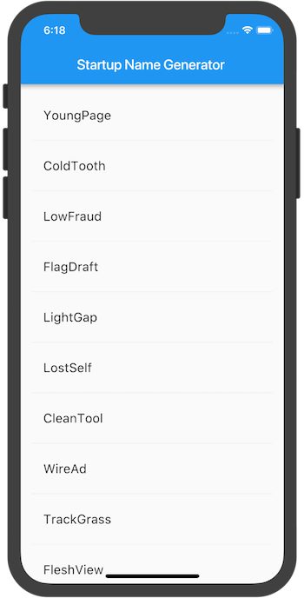
遇到问题?
如果你的应用没有正常运行，你可以使用一下链接中的代码对比更正。
- lib/main.dart

第5步: 添加交互
在这一步中，您将为每一行添加一个可点击的心形 ❤️ 图标。当用户点击列表中的条目，切换其“收藏”状态时，将该词对添加到或移除出“收藏夹”。
1.添加一个 _saved Set(集合) 到RandomWordsState。这个集合存储用户喜欢（收藏）的单词对。 在这里，Set比List更合适，因为Set中不允许重复的值。
class RandomWordsState extends State<RandomWords> {
final _suggestions = <WordPair>[];

final _saved = new Set<WordPair>();

final _biggerFont = const TextStyle(fontSize: 18.0);
...}
2.在 _buildRow 方法中添加 alreadySaved来检查确保单词对还没有添加到收藏夹中。
Widget _buildRow(WordPair pair) {
final alreadySaved = _saved.contains(pair);
...}
3.同时在 _buildRow()中， 添加一个心形 ❤️ 图标到 ListTiles以启用收藏功能。接下来，你就可以给心形 ❤️ 图标添加交互能力了。
添加下面高亮的行:
Widget _buildRow(WordPair pair) {
final alreadySaved = _saved.contains(pair);
return new ListTile(
title: new Text(
pair.asPascalCase,
style: _biggerFont,
),
trailing: new Icon(
alreadySaved ? Icons.favorite : Icons.favorite_border,
color: alreadySaved ? Colors.red : null,
),
);}
4.重新启动应用。你现在可以在每一行看到心形❤️图标️，但它们还没有交互。
在 _buildRow中让心形❤️图标变得可以点击。如果单词条目已经添加到收藏夹中， 再次点击它将其从收藏夹中删除。当心形❤️图标被点击时，函数调用setState()通知框架状态已经改变。
添加如下高亮的行:
Widget _buildRow(WordPair pair) {
final alreadySaved = _saved.contains(pair);
return new ListTile(
title: new Text(
pair.asPascalCase,
style: _biggerFont,
),
trailing: new Icon(
alreadySaved ? Icons.favorite : Icons.favorite_border,
color: alreadySaved ? Colors.red : null,
),
onTap: () {
setState(() {
if (alreadySaved) {
_saved.remove(pair);
} else {
_saved.add(pair);
}
});
},
);}
提示: 在Flutter的响应式风格的框架中，调用setState() 会为State对象触发build()方法，从而导致对UI的更新
热重载你的应用。你就可以点击任何一行收藏或移除。请注意，点击一行时会生成从心形 ❤️ 图标发出的水波动画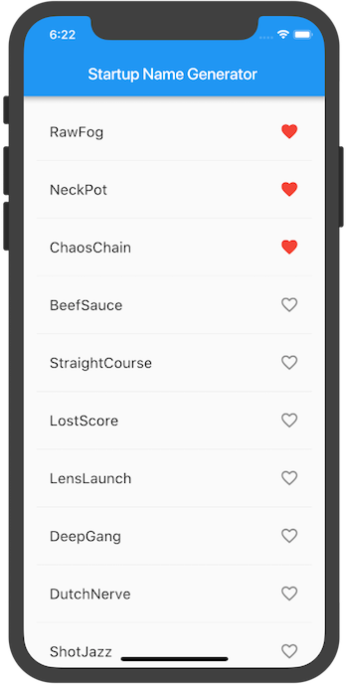
遇到了问题?
如果您的应用没有正常运行，请查看下面链接处的代码，对比更正。
- lib/main.dart

第6步: 导航到新页面
在这一步中，您将添加一个显示收藏夹内容的新页面（在Flutter中称为路由(route)）。您将学习如何在主路由和新路由之间导航（切换页面）。
在Flutter中，导航器管理应用程序的路由栈。将路由推入（push）到导航器的栈中，将会显示更新为该路由页面。 从导航器的栈中弹出（pop）路由，将显示返回到前一个路由。
1.在RandomWordsState的build方法中为AppBar添加一个列表图标。当用户点击列表图标时，包含收藏夹的新路由页面入栈显示。
提示: 某些widget属性需要单个widget（child），而其它一些属性，如action，需要一组widgets(children），用方括号[]表示。
将该图标及其相应的操作添加到build方法中：
class RandomWordsState extends State<RandomWords> {
...
@override
Widget build(BuildContext context) {
return new Scaffold(
appBar: new AppBar(
title: new Text('Startup Name Generator'),
actions: <Widget>[
new IconButton(icon: new Icon(Icons.list), onPressed: _pushSaved),
],
),
body: _buildSuggestions(),
);
}
...}
2.向RandomWordsState类添加一个 _pushSaved() 方法.

class RandomWordsState extends State<RandomWords> {
...
void _pushSaved() {
}}
热重载应用，列表图标将会出现在导航栏中。现在点击它不会有任何反应，因为 _pushSaved 函数还是空的。
3.当用户点击导航栏中的列表图标时，建立一个路由并将其推入到导航管理器栈中。此操作会切换页面以显示新路由。
新页面的内容在在MaterialPageRoute的builder属性中构建，builder是一个匿名函数。
添加Navigator.push调用，这会使路由入栈（以后路由入栈均指推入到导航管理器的栈）
void _pushSaved() {
Navigator.of(context).push(
);}
4.添加MaterialPageRoute及其builder。 现在，添加生成ListTile行的代码。ListTile的divideTiles()方法在每个ListTile之间添加1像素的分割线。 该 divided 变量持有最终的列表项。
void _pushSaved() {
Navigator.of(context).push(
new MaterialPageRoute(
builder: (context) {
final tiles = _saved.map(
(pair) {
return new ListTile(
title: new Text(
pair.asPascalCase,
style: _biggerFont,
),
);
},
);
final divided = ListTile
.divideTiles(
context: context,
tiles: tiles,
)
.toList();
},
),
);}
5.builder返回一个Scaffold，其中包含名为“Saved Suggestions”的新路由的应用栏。 新路由的body由包含ListTiles行的ListView组成; 每行之间通过一个分隔线分隔。
添加如下高亮的代码:
void _pushSaved() {
Navigator.of(context).push(
new MaterialPageRoute(
builder: (context) {
final tiles = _saved.map(
(pair) {
return new ListTile(
title: new Text(
pair.asPascalCase,
style: _biggerFont,
),
);
},
);
final divided = ListTile
.divideTiles(
context: context,
tiles: tiles,
)
.toList();

return new Scaffold(
appBar: new AppBar(
title: new Text('Saved Suggestions'),
),
body: new ListView(children: divided),
);
},
),
);}
- 热重载应用程序。收藏一些选项，并点击应用栏中的列表图标，在新路由页面中显示收藏的内容。 请注意，导航器会在应用栏中添加一个“返回”按钮。你不必显式实现Navigator.pop。点击后退按钮返回到主页路由。
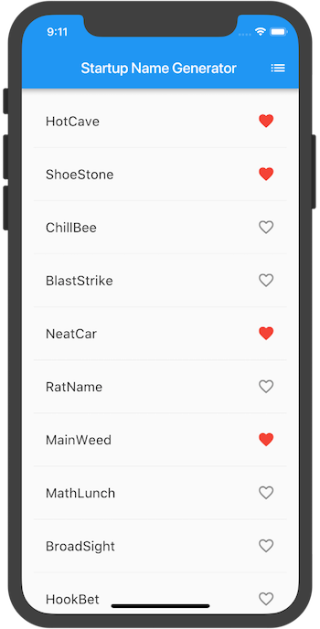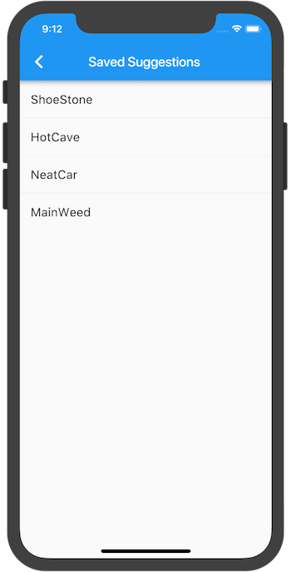
遇到了问题?
如果您的应用不能正常工作，请参考下面链接处的代码，对比并更正。
- lib/main.dart

第7步：使用主题更改UI
在这最后一步中，您将会使用主题。主题控制您应用程序的外观和风格。您可以使用默认主题，该主题取决于物理设备或模拟器，也可以自定义主题以适应您的品牌。
1.您可以通过配置ThemeData类轻松更改应用程序的主题。 您的应用程序目前使用默认主题，下面将更改primary color颜色为白色。
通过如下高亮部分代码，将应用程序的主题更改为白色：
class MyApp extends StatelessWidget {
@override
Widget build(BuildContext context) {
return new MaterialApp(
title: 'Startup Name Generator',
theme: new ThemeData(
primaryColor: Colors.white,
),
home: new RandomWords(),
);
}}
2.热重载应用。 请注意，整个背景将会变为白色，包括应用栏。
3.作为读者的一个练习，使用 ThemeData 来改变UI的其他方面。 Material library中的 Colors类提供了许多可以使用的颜色常量， 你可以使用热重载来快速简单地尝试、实验。
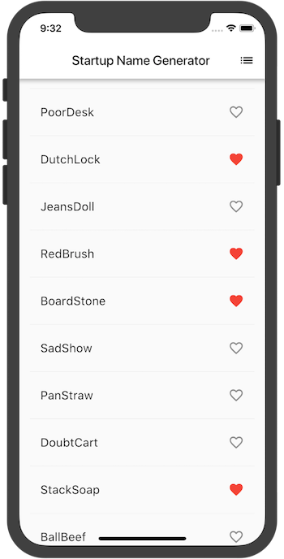
遇到了问题?
如果你遇到了问题，请查看以下链接中应用程序的最终代码。
- lib/main.dart

Flutter开发环境搭建和调试

开发环境的搭建
- 下载Flutter SDK
- 配置环境变量
- 安装Visual Studio Code所需插件
- 创建Flutter项目

模拟器的安装与调试
Flutter开发工具很多，有很多支持Flutter开发的IDE。比如Android Studio、Visual Studio Code、InteIIiJ IDEA、Atom、Komodo等。这里将使用Visual Studio Code作为主要开发工具，因为Visual Studio Code占用内存和CPU比较低，非常的流畅，体验也比较的好。模拟器的话，这里推荐使用Android官方的模拟器，也就是Android Studio SDK里带的模拟器。不过，这里的模拟器我们使用单独启动的，无需从Android Studio启动，当然也可以用真机运行调试。接下来，我们就开始Flutter开发环境的搭建吧。注意：本文是在Windows环境下安装的开发环境。本文将主要介绍：
- Flutter下载与环境变量配置
- Visual Studio Code插件安装与新建Flutter项目
- 模拟器的安装
- 运行Flutter项目到模拟器和真机
- Flutter常用命令

开发环境的搭建

1. 下载Flutter SDK
Flutter SDK由两部分构成，一个是Dart SDK，另一个就是Flutter SDK，因为Flutter是基于Dart的。可以通过两种方式下载：一种是Git下载；另一种是直接下载SDK压缩包即可。
Git方式我们可以通过拉取官方Github上的flutter分支来下载。分支分类如下图：
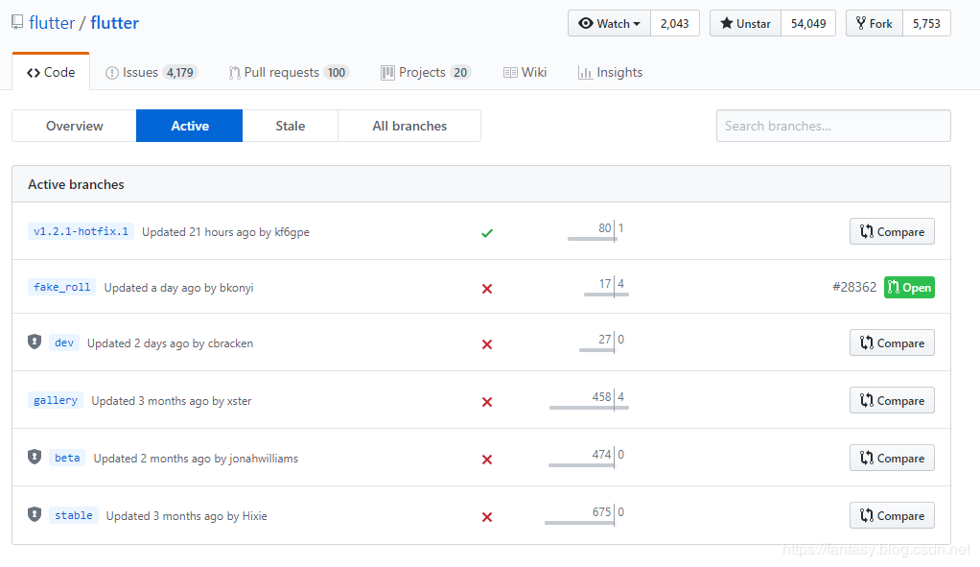

可以看到主要有dev、beta和stable三个官方分支使，这里正式开发的话可以下载stable稳定版本。用Git命令进行下载stable分支：
git clone -b stable https://github.com/flutter/flutter.git
另一种是直接官网下载SDK压缩包，官方下载地址为：
https://storage.googleapis.com/flutter_infra/releases/stable/windows/flutter_windows_v1.0.0-stable.zip

2. 配置环境变量
下载完SDK后我们可以把它解压放到指定文件夹里，接下来就是配置SDK环境变量量，这样我们就可以在需要的目录执行相关命令了。如果在官网更新下载SDK慢的话，可以设置国内的镜像代理地址，这样下载会快一些。可以将如下的国内下载镜像地址加入到环境变量中：
变量名：PUB_HOSTED_URL，变量值：https://pub.flutter-io.cn
变量名：FLUTTER_STORAGE_BASE_URL，变量值：https://storage.flutter-io.cn
Flutter SDK环境变量，讲flutter的bin目录加入环境变量即可：
[你的Flutter文件夹路径]\flutter\bin
这样我们的Flutter SDK的环境变量就配置完毕了。接下来在命令提示符窗口中输入命令：
flutter doctor
它可以帮助我们检查Flutter环境变量是否设置成功，Android SDK是否下载以及配置好环境变量等等。如果有相关的错误提示，根据提示进行修复和安装、设置即可。每次运行这个命令，都会帮你检查是否缺失了必要的依赖。通过运行flutter doctor命令来验证你是否已经正确地设置了，并且可以自动更新和下载相关的依赖。如果全部配置正确的话，会出现如下类似的检测信息：
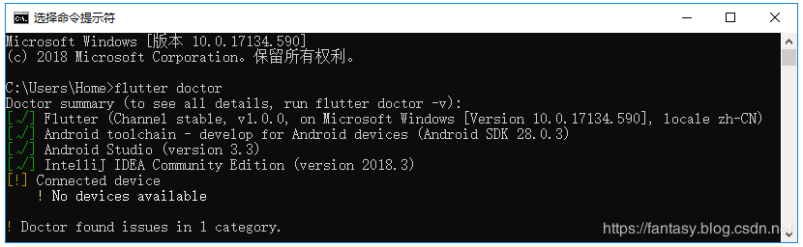

主要检测信息为：Flutter、Android toolchain、Connected device。

3．安装Visual Studio Code所需插件
在Visual Studio Code的Extensions里搜索安装Dart和Flutter扩展插件：
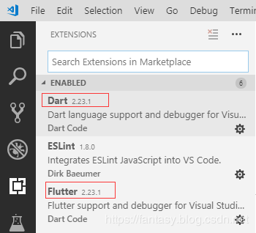

安装完成插件后，重启Visual Studio Code编辑器即可。

4．创建Flutter项目
接下来进行Flutter项目的新建，我们可以通过命令面板或者快捷键Ctrl+Shif+P打开命令面板，找到Flutter：New Project：
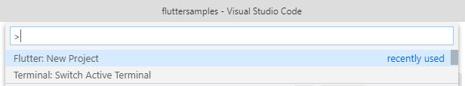

点击New Project，接下来进入项目名称输入：
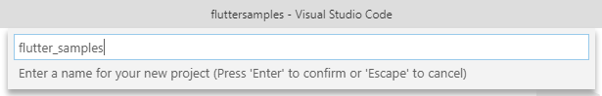

回车，然后选择好项目的存储位置即可，这样就完成了Flutter项目的新建。
整个的创建流程日志如下：
[undefined] flutter create .
Waiting for another flutter command to release the startup lock...
Creating project ....
.gitignore (created)
.idea\libraries\Dart_SDK.xml (created)
.idea\libraries\Flutter_for_Android.xml (created)
.idea\libraries\KotlinJavaRuntime.xml (created)
.idea\modules.xml (created)
.idea\runConfigurations\main_dart.xml (created)
.idea\workspace.xml (created)
.metadata (created)
android\app\build.gradle (created)
android\app\src\main\java\com\example\fluttersamples\MainActivity.java (created)
android\build.gradle (created)
android\flutter_samples_android.iml (created)
android\app\src\main\AndroidManifest.xml (created)
android\app\src\main\res\drawable\launch_background.xml (created)
android\app\src\main\res\mipmap-hdpi\ic_launcher.png (created)
android\app\src\main\res\mipmap-mdpi\ic_launcher.png (created)
android\app\src\main\res\mipmap-xhdpi\ic_launcher.png (created)
android\app\src\main\res\mipmap-xxhdpi\ic_launcher.png (created)
android\app\src\main\res\mipmap-xxxhdpi\ic_launcher.png (created)
android\app\src\main\res\values\styles.xml (created)
android\gradle\wrapper\gradle-wrapper.properties (created)
android\gradle.properties (created)
android\settings.gradle (created)
ios\Runner\AppDelegate.h (created)
ios\Runner\AppDelegate.m (created)
ios\Runner\main.m (created)
ios\Runner.xcodeproj\project.pbxproj (created)
ios\Runner.xcodeproj\xcshareddata\xcschemes\Runner.xcscheme (created)
ios\Flutter\AppFrameworkInfo.plist (created)
ios\Flutter\Debug.xcconfig (created)
ios\Flutter\Release.xcconfig (created)
ios\Runner\Assets.xcassets\AppIcon.appiconset\Contents.json (created)
ios\Runner\Assets.xcassets\AppIcon.appiconset\Icon-App-1024x1024@1x.png (created)
ios\Runner\Assets.xcassets\AppIcon.appiconset\Icon-App-20x20@1x.png (created)
ios\Runner\Assets.xcassets\AppIcon.appiconset\Icon-App-20x20@2x.png (created)
ios\Runner\Assets.xcassets\AppIcon.appiconset\Icon-App-20x20@3x.png (created)
ios\Runner\Assets.xcassets\AppIcon.appiconset\Icon-App-29x29@1x.png (created)
ios\Runner\Assets.xcassets\AppIcon.appiconset\Icon-App-29x29@2x.png (created)
ios\Runner\Assets.xcassets\AppIcon.appiconset\Icon-App-29x29@3x.png (created)
ios\Runner\Assets.xcassets\AppIcon.appiconset\Icon-App-40x40@1x.png (created)
ios\Runner\Assets.xcassets\AppIcon.appiconset\Icon-App-40x40@2x.png (created)
ios\Runner\Assets.xcassets\AppIcon.appiconset\Icon-App-40x40@3x.png (created)
ios\Runner\Assets.xcassets\AppIcon.appiconset\Icon-App-60x60@2x.png (created)
ios\Runner\Assets.xcassets\AppIcon.appiconset\Icon-App-60x60@3x.png (created)
ios\Runner\Assets.xcassets\AppIcon.appiconset\Icon-App-76x76@1x.png (created)
ios\Runner\Assets.xcassets\AppIcon.appiconset\Icon-App-76x76@2x.png (created)
ios\Runner\Assets.xcassets\AppIcon.appiconset\Icon-App-83.5x83.5@2x.png (created)
ios\Runner\Assets.xcassets\LaunchImage.imageset\Contents.json (created)
ios\Runner\Assets.xcassets\LaunchImage.imageset\LaunchImage.png (created)
ios\Runner\Assets.xcassets\LaunchImage.imageset\LaunchImage@2x.png (created)
ios\Runner\Assets.xcassets\LaunchImage.imageset\LaunchImage@3x.png (created)
ios\Runner\Assets.xcassets\LaunchImage.imageset\README.md (created)
ios\Runner\Base.lproj\LaunchScreen.storyboard (created)
ios\Runner\Base.lproj\Main.storyboard (created)
ios\Runner\Info.plist (created)
ios\Runner.xcodeproj\project.xcworkspace\contents.xcworkspacedata (created)
ios\Runner.xcworkspace\contents.xcworkspacedata (created)
lib\main.dart (created)
flutter_samples.iml (created)
pubspec.yaml (created)
README.md (created)
test\widget_test.dart (created)
Running "flutter packages get" in flutter_samples... 11.8s
Wrote 64 files.

All done!
[√] Flutter is fully installed. (Channel stable, v1.0.0, on Microsoft Windows [Version 10.0.17134.590], locale zh-CN)
[√] Android toolchain - develop for Android devices is fully installed. (Android SDK 28.0.3)
[√] Android Studio is fully installed. (version 3.3)
[√] IntelliJ IDEA Community Edition is fully installed. (version 2018.3)
[!] Connected device is not available.

Run "flutter doctor" for information about installing additional components.

In order to run your application, type:

$ cd .
$ flutter run

Your application code is in .\lib\main.dart.

exit code 0
Flutter项目结构如下：
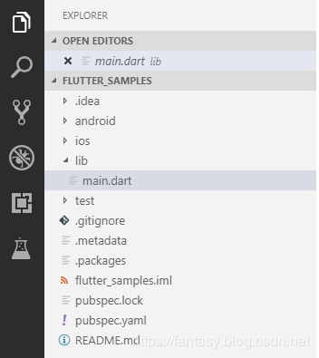

其中，Android相关的修改和配置在android目录下，结构和Android应用项目结构一样；IOS相关修改和配置在ios目录下，结构和IOS应用项目结构一样。最重要的flutter代码文件是在lib目录下，类文件以.dart结尾，语法结构为Dart语法结构。大致如下：
import 'package:flutter/material.dart';
void main() => runApp(MyApp());
class MyApp extends StatelessWidget {
// This widget is the root of your application.
@override
Widget build(BuildContext context) {
return MaterialApp(
title: 'Flutter Demo',
theme: ThemeData(
// This is the theme of your application.
//
// Try running your application with "flutter run". You'll see the
// application has a blue toolbar. Then, without quitting the app, try
// changing the primarySwatch below to Colors.green and then invoke
// "hot reload" (press "r" in the console where you ran "flutter run",
// or simply save your changes to "hot reload" in a Flutter IDE).
// Notice that the counter didn't reset back to zero; the application
// is not restarted.
primarySwatch: Colors.blue,
),
home: MyHomePage(title: 'Flutter Demo Home Page'),
);
}}
class MyHomePage extends StatefulWidget {
MyHomePage({Key key, this.title}) : super(key: key);

// This widget is the home page of your application. It is stateful, meaning
// that it has a State object (defined below) that contains fields that affect
// how it looks.

// This class is the configuration for the state. It holds the values (in this
// case the title) provided by the parent (in this case the App widget) and
// used by the build method of the State. Fields in a Widget subclass are
// always marked "final".

final String title;

@override
_MyHomePageState createState() => _MyHomePageState();}
class _MyHomePageState extends State<MyHomePage> {
int _counter = 0;

void _incrementCounter() {
setState(() {
// This call to setState tells the Flutter framework that something has
// changed in this State, which causes it to rerun the build method below
// so that the display can reflect the updated values. If we changed
// _counter without calling setState(), then the build method would not be
// called again, and so nothing would appear to happen.
_counter++;
});
}

@override
Widget build(BuildContext context) {
// This method is rerun every time setState is called, for instance as done
// by the _incrementCounter method above.
//
// The Flutter framework has been optimized to make rerunning build methods
// fast, so that you can just rebuild anything that needs updating rather
// than having to individually change instances of widgets.
return Scaffold(
appBar: AppBar(
// Here we take the value from the MyHomePage object that was created by
// the App.build method, and use it to set our appbar title.
title: Text(widget.title),
),
body: Center(
// Center is a layout widget. It takes a single child and positions it
// in the middle of the parent.
child: Column(
// Column is also layout widget. It takes a list of children and
// arranges them vertically. By default, it sizes itself to fit its
// children horizontally, and tries to be as tall as its parent.
//
// Invoke "debug painting" (press "p" in the console, choose the
// "Toggle Debug Paint" action from the Flutter Inspector in Android
// Studio, or the "Toggle Debug Paint" command in Visual Studio Code)
// to see the wireframe for each widget.
//
// Column has various properties to control how it sizes itself and
// how it positions its children. Here we use mainAxisAlignment to
// center the children vertically; the main axis here is the vertical
// axis because Columns are vertical (the cross axis would be
// horizontal).
mainAxisAlignment: MainAxisAlignment.center,
children: <Widget>[
Text(
'You have pushed the button this many times:',
),
Text(
'$_counter',
style: Theme.of(context).textTheme.display1,
),
],
),
),
floatingActionButton: FloatingActionButton(
onPressed: _incrementCounter,
tooltip: 'Increment',
child: Icon(Icons.add),
), // This trailing comma makes auto-formatting nicer for build methods.
);
}}

模拟器的安装与调试
项目新建完毕了，接下来就是编译运行Flutter项目到真机或者模拟器了。先说模拟器，模拟器在我们下载的Android SDK的目录里，可以通过两种方法创建模拟器，推荐在Android Studio里新建一个模拟器，点击进入AVD Manager，如果没有模拟器的话，就创建一个即可，可以选择最新的SDK：
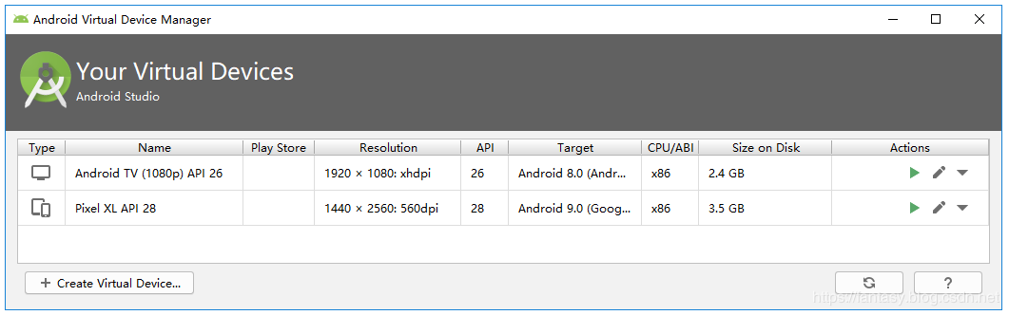

创建完毕后，我们就可以在电脑的模拟器目录看到我们创建的模拟器里：
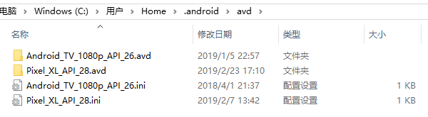
对应的模拟器AVD Manager相关也在Android SDK目录下：
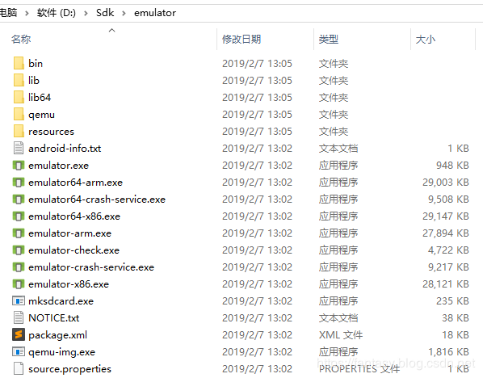

接下来我们就可以关闭相关窗口了，建立一个bat文件，写入启动模拟器的命令，这样每次启动模拟器直接运行这个bat文件即可：
D:\Sdk\emulator\emulator.exe -avd Pixel_XL_API_28
模拟器所在的SDK目录根据你的实际情况位置修改即可。
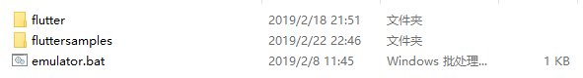
接下来，双击这个bat文件运行模拟器：
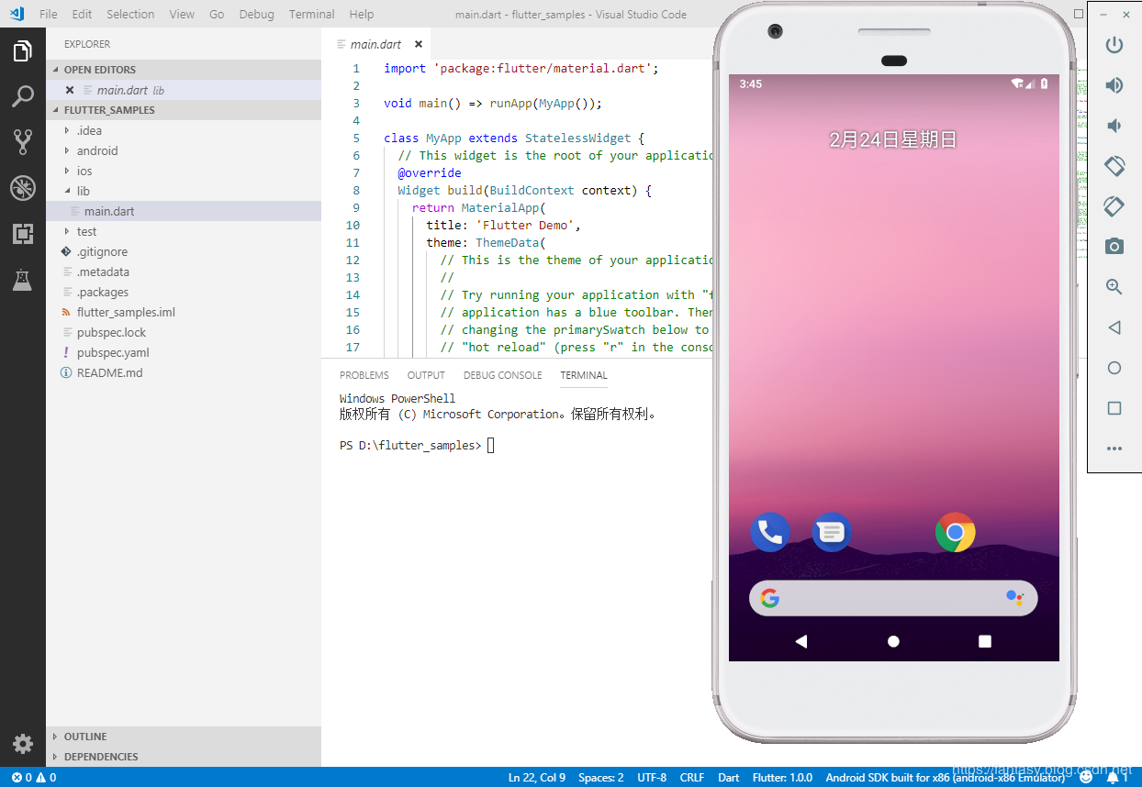
接着在项目所在目录运行flutter run命令即可编译运行flutter项目到模拟器上：
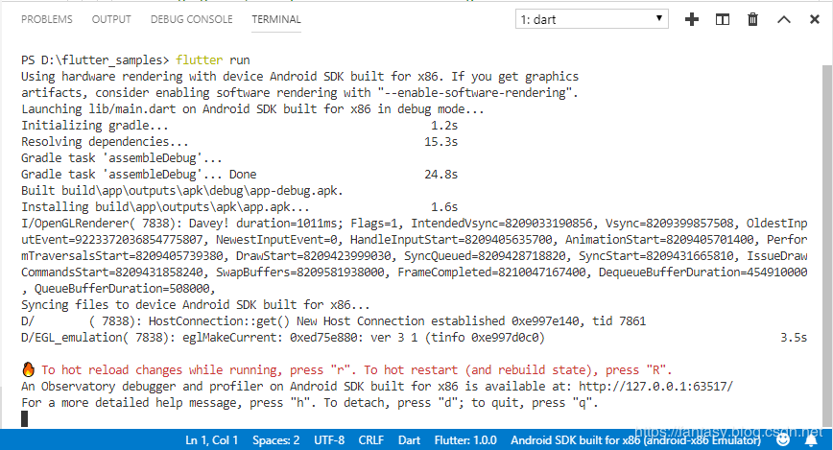

运行效果如下图：
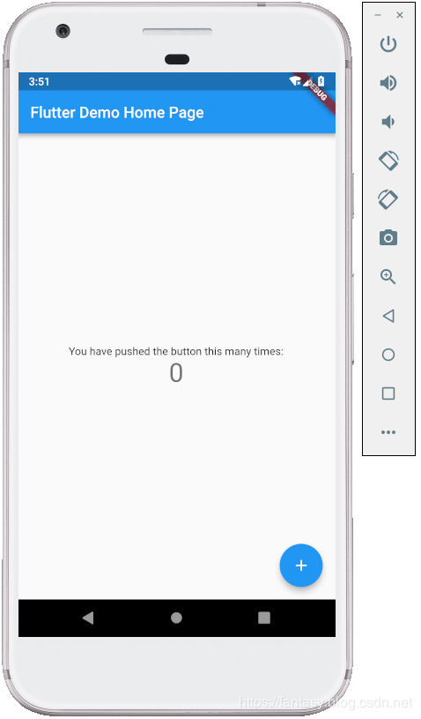
运行成功后，后续运行调试只要不退出应用界面，就可以进行热重载，输入r进行热重载当前页面，输入R进行整个应用的热重启，输入h弹出帮助信息，输入d解除关联，输入q退出应用调试。如果遇到有多个模拟器或者模拟器和真机同时存在的话，可以通过-d参数加设备ID指定要运行的设备，例如：
flutter run -d emulator-5556
可以通过flutter devices或adb devices命令查看目前已连接的设备信息。
还有一种命令方式创建模拟器，输入如下命令可以查看当前可用的模拟器：
flutter emulator
输入以下命令可以创建指定名称的模拟器，默认创建的模拟器Android版本号为已安装的最新的SDK版本号：
flutter emulators --create --name xyz
运行以下命令可以启动模拟器：
flutter emulators --launch <emulator id>
替换为你的模拟器ID名称即可。
真机设备运行调试和模拟器的过程基本一样，手机和电脑通过USB连接，手机开启开发人员选项和USB调试，最后运行flutter run命令即可。
其他常用的命令如下：
flutter build apk; //打包Android应用
flutter build apk –release;
flutter install; //安装应用
flutter build ios; //打包IOS应用
flutter build ios –release;
flutter clean; //清理重新编译项目
flutter upgrade; //升级Flutter SDK和依赖包
flutter channel; //查看Flutter官方分支列表和当前项目使用的Flutter分支
flutter channel <分支名>; //切换分支
好了，Flutter开发环境搭建和调试就为大家讲解到这里了。

Dart语法篇之基础语法(一)

简述:
又是一段新的开始，Dart这门语言相信很多人都是通过Flutter这个框架才了解的，因为Flutter相比Dart更被我们所熟知。很多人迟迟不愿尝试Flutter原因大多数是因为学习成本高，显然摆在面前的是需要去重新学习一门新的语言dart，然后再去学习一个开发框架Flutter,再加上很多莫名奇妙的坑,不说多的就从Github上Flutter项目issue数来看坑是着实不少，所以很多人也就望而却步了。当然这个问题是一个新的技术框架刚开始都可能存在的，但我们更需要看到Flutter框架跨平台技术思想先进性。
为什么要开始一系列Dart相关的文章?
很简单，就是为了更好地开发Flutter, 其实开发Flutter使用Dart的核心知识点并不需要太过于全面，有些东西根本用不到，所以该系列文章也将是有选择性选取Dart一些常用技术点讲解。另一方面，读过我文章的小伙伴就知道我是Kotlin的狂热忠实粉, 其实语言都是相通，你可以从Dart身上又能看到Kotlin的身影，所以我上手Dart非常快，可以对比着学习。所以后期Dart文章我会将Dart与Kotlin作为对比讲解，所以如果你学过Kotlin那么恭喜你，上手Dart将会非常快。
该系列Dart文章会讲哪些内容呢?
本系列文章主要会涉及以下内容: dart基本语法、变量常量和类型推导、集合、函数、面向对象的Mixins、泛型、生成器函数、Async和Await、Stream和Future、Isolate和EventLoop以及最后基本介绍下DartVM的工作原理。

一、Hello Dart
这是第一个Hello Dart程序，很多程序入口都是从main函数开始，所以dart也不例外，一起来看下百变的main函数
//main标准写法void main() {
print('Hello World!');//注意: Dart和Java一样表达式以分号结尾，写习惯Kotlin的小伙伴需要注意了, 这可能是你从Kotlin转Dart最大不适之一。}
//dart中所有函数的类型都是可以省略的，省略的时候返回值类型为dynamicmain() {
print('Hello World!'); }
//如果函数内部只有一个表达式，可以省略大括号，使用"=>"箭头函数; //而对于Kotlin则是如果只有一个表达式，可以省略大括号，使用"="连接，类似 fun main(args: Array<String>) = println('Hello World!')void main() => print('Hello World!');
//最简写形式main() => print('Hello World!');

二、数据类型
在dart中的一切皆是对象，包括数字、布尔值、函数等，它们和Java一样都继承于Object, 所以它们的默认值也就是null. 在dart主要有: 布尔类型bool、数字类型num(数字类型又分为int，double，并且两者父类都是num)、字符串类型String、集合类型(List, Set, Map)、Runes类和Symbols类型(后两个用的并不太多)
1、布尔类型(bool)
在dart中和C语言一样都是使用bool来声明一个布尔类型变量或常量，而在Kotlin则是使用Boolean 来声明，但是一致的是它对应的值只有两个true和false.
main() {
bool isClosed = true;//注意，dart还是和Java类似的 [类型][变量名]方式声明，这个和Kotlin的 [变量名]:[类型]不一样.
bool isOpened = false;}
2、数字类型(num、int、double)
在dart中num、int、double都是类,然后int、double都继承num抽象类，这点和Kotlin很类似，在Kotlin中Number、Int、Double都是类，然后Int、Double都继承于Number. 注意，但是在dart中没有float, short, long类型
main() {
double pi = 3.141592653;
int width = 200;
int height = 300;
print(width / height);//注意:这里和Kotlin、Java都不一样，两个int类型相除是double类型小数，而不是整除后的整数。
print(width ~/ height);//注意: 这才是dart整除正确姿势}
此外和Java、Kotlin一样，dart也拥有一些数字常用的函数:
main() {
print(3.141592653.toStringAsFixed(3)); //3.142 保留有效数字
print(6.6.floor());//6向下取整
print((-6.6).ceil()); //-6 向上取整
print(9.9.ceil()); //10 向上取整
print(666.6.round()); //667 四舍五入
print((-666.6).abs()); // 666.6 取绝对值
print(666.6.toInt()); //666 转化成int,这中toInt、toDouble和Kotlin类似
print(999.isEven); //false 是否是偶数
print(999.isOdd); //true 是否是奇数
print(666.6.toString()); //666.6 转化成字符串}
3、字符串类型(String)
在Dart中支持单引号、双引号、三引号以及$字符串模板用法和Kotlin是一模一样的。
main() {
String name = 'Hello Dart!';//单引号
String title = "'Hello Dart!'";//双引号
String description = """
Hello Dart! Hello Dart!
Hello Dart!
Hello Dart! Hello Dart!
""";//三引号
num value = 2;
String result = "The result is $value";//单值引用
num width = 200;
num height = 300;
String square = "The square is ${width * height}";//表达式的值引用}
和Kotlin一样，dart中也有很多字符串操作的方法，比如字符串拆分、子串等
main() {
String url = "https://mrale.ph/dartvm/";

print(url.split("://")[0]); //字符串分割split方法，类似Java和Kotlin

print(url.substring(3, 9)); //字符串截取substring方法, 类似Java和Kotlin

print(url.codeUnitAt(0)); //取当前索引位置字符的UTF-16码

print(url.startsWith("https")); //当前字符串是否以指定字符开头, 类似Java和Kotlin

print(url.endsWith("/")); //当前字符串是否以指定字符结尾, 类似Java和Kotlin

print(url.toUpperCase()); //大写, 类似Java和Kotlin

print(url.toLowerCase()); //小写, 类似Java和Kotlin

print(url.indexOf("ph")); //获取指定字符的索引位置, 类似Java和Kotlin

print(url.contains("http")); //字符串是否包含指定字符, 类似Java和Kotlin

print(url.trim()); //去除字符串的首尾空格, 类似Java和Kotlin

print(url.length); //获取字符串长度

print(url.replaceFirst("t", "A")); //替换第一次出现t字符位置的字符

print(url.replaceAll("m", "M")); //全部替换, 类似Java和Kotlin}
4、类型检查(is和is!)和强制类型转换(as)
和Kotlin一样，dart也是通过 is 关键字来对类型进行检查以及使用 as 关键字对类型进行强制转换，如果判断不是某个类型dart中使用 is! , 而在Kotlin中正好相反则用 !is 表示。
main() {
int number = 100;
double distance = 200.5;
num age = 18;
print(number is num);//true
print(distance is! int);//true
print(age as int);//18}
5、Runes和Symbols类型
在Dart中的Runes和Symbols类型使用并不多，这里做个简单的介绍, Runes类型是UTF-32字节单元定义的Unicode字符串，Unicode可以使用数字表示字母、数字和符号，然而在dart中String是一系列的UTF-16的字节单元，所以想要表示32位的Unicode的值，就需要用到Runes类型。我们一般使用\uxxxx这种形式来表示一个Unicode码，xxxx 表示4个十六进制值。当十六进制数据多余或者少于4位时，将十六进制数放入到花括号中，例如，微笑表情（
main() {
var clapping = '\u{1f44f}';
print(clapping);
print(clapping.codeUnits);//返回十六位的字符单元数组
print(clapping.runes.toList());

Runes input = new Runes(
'\u2665 \u{1f605} \u{1f60e} \u{1f47b} \u{1f596} \u{1f44d}');
print(new String.fromCharCodes(input));}
6、Object类型
在Dart中所有东西都是对象，都继承于Object, 所以可以使用Object可以定义任何的变量，而且赋值后，类型也可以更改。
main() {
Object color = 'black';
color = 0xff000000;//运行正常，0xff000000类型是int, int也继承于Object }
7、dynamic类型
在Dart中还有一个和Object类型非常类似的类型那就是dynamic类型，下面讲到的var声明的变量未赋值的时候就是dynamic类型， 它可以像Object一样可以改变类型。dynamic类型一般用于无法确定具体类型, 注意: 建议不要滥用dynamic，一般尽量使用Object, 如果你对Flutter和Native原生通信PlatformChannel代码熟悉的话，你会发现里面大量使用了dynamic, 因为可能native数据类型无法对应dart中的数据类型,此时dart接收一般就会使用dynamic.
Object和dynamic区别在于: Object会在编译阶段检查类型，而dynamic不会在编译阶段检查类型。
main() {
dynamic color = 'black';
color = 0xff000000;//运行正常，0xff000000类型是int, int也继承于Object}

三、变量和常量
1、var关键字
在dart中可以使用var来替代具体类型的声明，会自动推导变量的类型，这是因为var并不是直接存储值，而是存储值的对象引用，所以var可以声明任何变量。这一点和Kotlin不一样，在Kotlin中声明可变的变量都必须需要使用var关键字，而Kotlin的类型推导是默认行为和var并没有直接关系。注意: 在Flutter开发一般会经常使用var声明变量，以便于可以自动推导变量的类型。
main() {
int colorValue = 0xff000000;
var colorKey = 'black'; //var声明变量 自动根据赋值的类型，推导为String类型
// 使用var声明集合变量
var colorList = ['red', 'yellow', 'blue', 'green'];
var colorSet = {'red', 'yellow', 'blue', 'green'};
var colorMap = {'white': 0xffffffff, 'black': 0xff000000};}
但是在使用var声明变量的时候，需要注意的是: 如果var声明的变量开始不初始化，不仅值可以改变它的类型也是可以被修改的，但是一旦开始初始化赋值后，它的类型就确定了，后续不能被改变。
main() {
var color; // 仅有声明未赋值的时候，这里的color的类型是dynamic,所以它的类型是可以变的
color = 'red';
print(color is String); //true
color = 0xffff0000;
print(color is int); //true

var colorValue = 0xffff0000; //声明时并赋值，这里colorValue类型已经推导出为int,并且确定了类型
colorValue = 'red'; //错误，这里会抛出编译异常，String类型的值不能赋值给int类型
print(colorValue is int); //true}
2、常量(final和const)
在dart中声明常量可以使用const或final 两个关键字，注意: 这两者的区别在于如果常量是编译期就能初始化的就用const(有点类似Kotlin中的const val) 如果常量是运行时期初始化的就用final(有点类似Kotlin中的val)
main() {
const PI = 3.141592653;//const定义常量
final nowTime = DateTime.now();//final定义常量}

四、集合(List、Set、Map)
1、集合List
在dart中的List和Kotlin还是很大的区别，换句话说Dart整个集合类型系统的划分都和Kotlin都不一样，比如Dart中集合就没有严格区分成可变集合(Kotlin中MutableList)和不变集合(Kotlin中的List)，在使用方式上你会感觉它更像数组，但是它是可以随意对元素增删改成的。
List初始化方式main() {
List<String> colorList = ['red', 'yellow', 'blue', 'green'];//直接使用[]形式初始化
var colorList = <String> ['red', 'yellow', 'blue', 'green'];}
List常用的函数
main() {
List<String> colorList = ['red', 'yellow', 'blue', 'green'];
colorList.add('white');//和Kotlin类似通过add添加一个新的元素
print(colorList[2]);//可以类似Kotlin一样，直接使用数组下标形式访问元素
print(colorList.length);//获取集合的长度，这个Kotlin不一样，Kotlin中使用的是size
colorList.insert(1, 'black');//在集合指定index位置插入指定的元素
colorList.removeAt(2);//移除集合指定的index=2的元素，第3个元素
colorList.clear();//清除所有元素
print(colorList.sublist(1,3));//截取子集合
print(colorList.getRange(1, 3));//获取集合中某个范围元素
print(colorList.join('<--->'));//类似Kotlin中的joinToString方法，输出: red<--->yellow<--->blue<--->green
print(colorList.isEmpty);
print(colorList.contains('green')); }
List的遍历方式
main() {
List<String> colorList = ['red', 'yellow', 'blue', 'green'];
//for-i遍历
for(var i = 0; i < colorList.length; i++) {//可以使用var或int
print(colorList[i]);
}
//forEach遍历
colorList.forEach((color) => print(color));//forEach的参数为Function. =>使用了箭头函数
//for-in遍历
for(var color in colorList) {
print(color);
}
//while+iterator迭代器遍历，类似Java中的iteator
while(colorList.iterator.moveNext()) {
print(colorList.iterator.current);
}}
2、集合Set
集合Set和列表List的区别在于 集合中的元素是不能重复 的。所以添加重复的元素时会返回false,表示添加不成功.
Set初始化方式
main() {
Set<String> colorSet= {'red', 'yellow', 'blue', 'green'};//直接使用{}形式初始化
var colorList = <String> {'red', 'yellow', 'blue', 'green'};}
集合中的交、并、补集，在Kotlin并没有直接给到计算集合交、并、补的API
main() {
var colorSet1 = {'red', 'yellow', 'blue', 'green'};
var colorSet2 = {'black', 'yellow', 'blue', 'green', 'white'};
print(colorSet1.intersection(colorSet2));//交集-->输出: {'yellow', 'blue', 'green'}
print(colorSet1.union(colorSet2));//并集--->输出: {'black', 'red', 'yellow', 'blue', 'green', 'white'}
print(colorSet1.difference(colorSet2));//补集--->输出: {'red'}
}
Set的遍历方式(和List一样)
main() {
Set<String> colorSet = {'red', 'yellow', 'blue', 'green'};
//for-i遍历
for (var i = 0; i < colorSet.length; i++) {
//可以使用var或int
print(colorSet[i]);
}
//forEach遍历
colorSet.forEach((color) => print(color)); //forEach的参数为Function. =>使用了箭头函数
//for-in遍历
for (var color in colorSet) {
print(color);
}
//while+iterator迭代器遍历，类似Java中的iteator
while (colorSet.iterator.moveNext()) {
print(colorSet.iterator.current);
}
}
3、集合Map
集合Map和Kotlin类似，key-value形式存储，并且 Map对象的中key是不能重复的
Map初始化方式main() {
Map<String, int> colorMap = {'white': 0xffffffff, 'black':0xff000000};//使用{key:value}形式初始化
var colorMap = <String, int>{'white': 0xffffffff, 'black':0xff000000};}
Map中常用的函数
main() {
Map<String, int> colorMap = {'white': 0xffffffff, 'black':0xff000000};
print(colorMap.containsKey('green'));//false
print(colorMap.containsValue(0xff000000));//true
print(colorMap.keys.toList());//['white','black']
print(colorMap.values.toList());//[0xffffffff, 0xff000000]
colorMap['white'] = 0xfffff000;//修改指定key的元素
colorMap.remove('black');//移除指定key的元素}
Map的遍历方式
main() {
Map<String, int> colorMap = {'white': 0xffffffff, 'black':0xff000000};
//for-each key-value
colorMap.forEach((key, value) => print('color is $key, color value is $value'));}
Map.fromIterables将List集合转化成Map
main() {
List<String> colorKeys = ['white', 'black'];
List<int> colorValues = [0xffffffff, 0xff000000];
Map<String, int> colorMap = Map.fromIterables(colorKeys, colorValues);}
4、集合常用的操作符
dart对于集合操作的也非常符合现代语言的特点，含有丰富的集合操作符API，可以让你处理结构化的数据更加简单。
main() {
List<String> colorList = ['red', 'yellow', 'blue', 'green'];
//forEach箭头函数遍历
colorList.forEach((color) => {print(color)});
colorList.forEach((color) => print(color)); //箭头函数遍历，如果箭头函数内部只有一个表达式可以省略大括号

//map函数的使用
print(colorList.map((color) => '$color_font').join(","));

//every函数的使用，判断里面的元素是否都满足条件，返回值为true/false
print(colorList.every((color) => color == 'red'));

//sort函数的使用
List<int> numbers = [0, 3, 1, 2, 7, 12, 2, 4];
numbers.sort((num1, num2) => num1 - num2); //升序排序
numbers.sort((num1, num2) => num2 - num1); //降序排序
print(numbers);

//where函数使用，相当于Kotlin中的filter操作符，返回符合条件元素的集合
print(numbers.where((num) => num > 6));

//firstWhere函数的使用，相当于Kotlin中的find操作符，返回符合条件的第一个元素，如果没找到返回null
print(numbers.firstWhere((num) => num == 5, orElse: () => -1)); //注意: 如果没有找到，执行orElse代码块，可返回一个指定的默认值

//singleWhere函数的使用，返回符合条件的第一个元素，如果没找到返回null，但是前提是集合中只有一个符合条件的元素, 否则就会抛出异常
print(numbers.singleWhere((num) => num == 4, orElse: () => -1)); //注意: 如果没有找到，执行orElse代码块，可返回一个指定的默认值

//take(n)、skip(n)函数的使用，take(n)表示取当前集合前n个元素, skip(n)表示跳过前n个元素，然后取剩余所有的元素
print(numbers.take(5).skip(2));

//List.from函数的使用，从给定集合中创建一个新的集合,相当于clone一个集合
print(List.from(numbers));

//expand函数的使用, 将集合一个元素扩展成多个元素或者将多个元素组成二维数组展开成平铺一个一位数组
var pair = [
[1, 2],
[3, 4]
];
print('flatten list: ${pair.expand((pair) => pair)}');

var inputs = [1, 2, 3];
print('duplicated list: ${inputs.expand((number) =>[
number,
number,
number
])}');}

五、流程控制
1、for循环
main() {
List<String> colorList = ['red', 'yellow', 'blue', 'green'];
for (var i = 0; i < colorList.length; i++) {//可以用var或int
print(colorList[i]);
}}
2、while循环
main() {
List<String> colorList = ['red', 'yellow', 'blue', 'green'];
var index = 0;
while (index < colorList.length) {
print(colorList[index++]);
}}
3、do-while循环
main() {
List<String> colorList = ['red', 'yellow', 'blue', 'green'];
var index = 0;
do {
print(colorList[index++]);
} while (index < colorList.length);}
4、break和continue
main() {
List<String> colorList = ['red', 'yellow', 'blue', 'green'];
for (var i = 0; i < colorList.length; i++) {//可以用var或int
if(colorList[i] == 'yellow') {
continue;
}
if(colorList[i] == 'blue') {
break;
}
print(colorList[i]);
}}
5、if-else
void main() {
var numbers = [1, 2, 3, 4, 5, 6, 7, 8, 9, 10, 11];
for (var i = 0; i < numbers.length; i++) {
if (numbers[i].isEven) {
print('偶数: ${numbers[i]}');
} else if (numbers[i].isOdd) {
print('奇数: ${numbers[i]}');
} else {
print('非法数字');
}
}}
6、三目运算符(? : )
void main() {
var numbers = [1, 2, 3, 4, 5, 6, 7, 8, 9, 10, 11];
for (var i = 0; i < numbers.length; i++) {
num targetNumber = numbers[i].isEven ? numbers[i] * 2 : numbers[i] + 4;
print(targetNumber);
}}
7、switch-case语句
Color getColor(String colorName) {
Color currentColor = Colors.blue;
switch (colorName) {
case "read":
currentColor = Colors.red;
break;
case "blue":
currentColor = Colors.blue;
break;
case "yellow":
currentColor = Colors.yellow;
break;
}
return currentColor;}
8、Assert(断言)
在dart中如果条件表达式结果不满足条件，则可以使用 assert 语句中断代码的执行。特别是在Flutter源码中随处可见都是assert断言的使用。注意: 断言只在检查模式下运行有效，如果在生产模式运行，则断言不会执行。
assert(text != null);//text为null,就会中断后续代码执行assert(urlString.startsWith('https'));

六、运算符
1、算术运算符
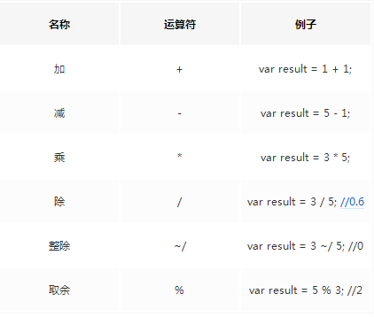
2、条件运算符

3、逻辑运算符
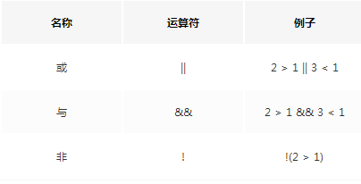
4、位运算符
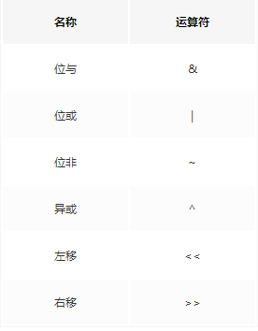
5、三目运算符
condition ? expr1 : expr2
var isOpened = (value == 1) ? true : false;
6、空安全运算符
（1）result = expr1 ?? expr2
如果发现expr1为null,就返回expr2的值，否则就返回expr1的值, 这个类似于Kotlin中的 result = expr1 ?: expr2
main() {
var choice = question.choice ?? 'A';
//等价于
var choice2;
if(question.choice == null) {
choice2 = 'A';
} else {
choice2 = question.choice;
}}
（2）expr1 ??= expr2 等价于 expr1 = expr1 ?? expr2 (转化成第一种)
main() {
var choice ??= 'A';
//等价于
if(choice == null) {
choice = 'A';
}}
（3）result = expr1?.value
如果expr1不为null就返回expr1.value，否则就会返回null, 类似Kotlin中的 ?. 如果expr1不为null,就执行后者
var choice = question?.choice;//等价于if(question == null){
return null;} else {
return question.choice;}

question?.commit();//等价于if(question == null){
return;//不执行commit()} else {
question.commit();//执行commit方法 }
7、级联操作符(..)
级联操作符是 .., 可以让你对一个对象中字段进行链式调用操作，类似Kotlin中的apply或run标准库函数的使用。
question
..id = '10001'
..stem = '第一题: xxxxxx'
..choices = <String> ['A','B','C','D']
..hint = '听音频做题';
复制代码Kotlin中的run函数实现对比
question.run {
id = '10001'
stem = '第一题: xxxxxx'
choices = listOf('A','B','C','D')
hint = '听音频做题' }
8、运算符重载
在dart支持运算符自定义重载,使用operator关键字定义重载函数
class Vip {
final int level;
final int score;

const Vip(this.level, this.score);

bool operator >(Vip other) =>
level > other.level || (level == other.level && score > other.score);

bool operator <(Vip other) =>
level < other.level || (level == other.level && score < other.score);

bool operator ==(Vip other) =>
level == other.level &&
score == other.level; //注意: 这段代码可能在高版本的Dart中会报错，在低版本是OK的
//上述代码，在高版本Dart中，Object中已经重载了==,所以需要加上covariant关键字重写这个重载函数。
@override
bool operator ==(covariant Vip other) =>
(level == other.level && score == other.score);

@override
int get hashCode => super.hashCode; //伴随着你还需要重写hashCode，至于什么原因大家应该都知道}

main() {
var userVip1 = Vip(4, 3500);
var userVip2 = Vip(4, 1200);
if(userVip1 > userVip2) {
print('userVip1 is super vip');
} else if(userVip1 < userVip2) {
print('userVip2 is super vip');
}}

七、异常
dart中的异常捕获方法和Java,Kotlin类似，使用的也是try-catch-finally; 对特定异常的捕获使用on关键字. dart中的常见异常有: NoSuchMethodError(当在一个对象上调用一个该对象没有 实现的函数会抛出该错误)、ArgumentError (调用函数的参数不合法会抛出这个错误)
main() {
int num = 18;
int result = 0;
try {
result = num ~/ 0;
} catch (e) {//捕获到IntegerDivisionByZeroException
print(e.toString());
} finally {
print('$result');
}}
//使用on关键字捕获特定的异常main() {
int num = 18;
int result = 0;
try {
result = num ~/ 0;
} on IntegerDivisionByZeroException catch (e) {//捕获特定异常
print(e.toString());
} finally {
print('$result');
}}

八、函数
在dart中函数的地位一点都不亚于对象，支持闭包和高阶函数，而且dart中的函数也会比Java要灵活的多，而且Kotlin中的一些函数特性，它也支持甚至比Kotlin支持的更全面。比如支持默认值参数、可选参数、命名参数等.
1、函数的基本用法
main() {
print('sum is ${sum(2, 5)}');}

num sum(num a, num b) {
return a + b;}
2、函数参数列表传参规则
//num a, num b, num c, num d 最普通的传参: 调用时，参数个数和参数顺序必须固定add1(num a, num b, num c, num d) {
print(a + b + c + d);}
//[num a, num b, num c, num d]传参: 调用时，参数个数不固定，但是参数顺序需要一一对应, 不支持命名参数add2([num a, num b, num c, num d]) {
print(a + b + c + d);}
//{num a, num b, num c, num d}传参: 调用时，参数个数不固定，参数顺序也可以不固定，支持命名参数,也叫可选参数，是dart中的一大特性，这就是为啥Flutter代码那么多可选属性，大量使用可选参数add3({num a, num b, num c, num d}) {
print(a + b + c + d);}
//num a, num b, {num c, num d}传参: 调用时，a,b参数个数固定顺序固定，c,d参数个数和顺序也可以不固定add4(num a, num b, {num c, num d}) {
print(a + b + c + d);}
main() {
add1(100, 100, 100, 100); //最普通的传参: 调用时，参数个数和参数顺序必须固定
add2(100, 100); //调用时，参数个数不固定，但是参数顺序需要一一对应, 不支持命名参数(也就意味着顺序不变)
add3(
b: 200,
a: 200,
c: 100,
d: 100); //调用时，参数个数不固定，参数顺序也可以不固定，支持命名参数(也就意味着顺序可变)
add4(100, 100, d: 100, c: 100); //调用时，a,b参数个数固定顺序笃定，c,d参数个数和顺序也可以不固定}
3、函数默认参数和可选参数(以及与Kotlin对比)
dart中函数的默认值参数和可选参数和Kotlin中默认值参数和命名参数一致，只是写法上不同而已
add3({num a, num b, num c, num d = 100}) {//d就是默认值参数，给的默认值是100
print(a + b + c + d);}
main() {
add3(b: 200, a: 100, c: 800);}
与Kotlin对比
fun add3(a: Int, b: Int, c: Int, d: Int = 100) {
println(a + b + c + d)}
fun main(args: Array<String>) {
add3(b = 200, a = 100, c = 800)}
4、函数类型与高阶函数
在dart函数也是一种类型Function,可以作为函数参数传递，也可以作为返回值。类似Kotlin中的FunctionN系列函数
main() {
Function square = (a) {
return a * a;
};

Function square2 = (a) {
return a * a * a;
};

add(3, 4, square, square2)}

num add(num a, num b, [Function op, Function op2]) {
//函数作为参数传递
return op(a) + op2(b);}
5、函数的简化以及箭头函数
在dart中的如果在函数体内只有一个表达式，那么就可以使用箭头函数来简化代码，这点也和Kotlin类似，只不过在Kotlin中人家叫lambda表达式，只是写法上不一样而已。
add4(num a, num b, {num c, num d}) {
print(a + b + c + d);}
add5(num a, num b, {num c, num d}) => print(a + b + c + d);
复制代码九、面向对象
在dart中一切皆是对象，所以面向对象在Dart中依然举足轻重，下面就先通过一个简单的例子认识下dart的面向对象，后续会继续深入。1、类的基本定义和使用abstract class Person {
String name;
int age;
double height;
Person(this.name, this.age, this.height);//注意，这里写法可能大家没见过， 这点和Java是不一样，这里实际上是一个dart的语法糖。但是这里不如Kotlin，Kotlin是直接把this.name传值的过程都省了。
//与上述的等价代码,当然这也是Java中必须要写的代码
Person(String name, int age, double height) {
this.name = name;
this.age = age;
this.height = height;
}
//然而Kotlin很彻底只需要声明属性就行,下面是Kotlin实现代码
abstract class Person(val name: String, val age: Int, val height: Double) }
class Student extends Person {//和Java一样同时使用extends关键字表示继承
Student(String name, int age, double height, double grade): super(name, age, height);//在 Dart里：类名(变量，变量,...) 是构造函数的写法, :super()表示该构造调用父类，这里构造时传入三个参数}
2、类中属性的getter和setter访问器(类似Kotlin)
abstract class Person {
String _name; ////相当于kotlin中的var 修饰的变量有setter、getter访问器，在dart中没有访问权限, 默认_下划线开头变量表示私有权限，外部文件无法访问
final int _age;//相当于kotlin中的val 修饰的变量只有getter访问器
Person(this._name, this._age); //这是上述简写形式

//使用set关键字 计算属性 自定义setter访问器
set name(String name) => _name = name;
//使用get关键字 计算属性 自定义getter访问器
bool get isStudent => _age > 18;}

总结
这是dart的第一篇文章，主要就是从整体上介绍了下dart的语法，当然里面还有一些东西需要深入，后续会继续深入探讨。整体看下有没有觉得Kotlin和dart语法很像，其实里面有很多特性都是现代编程语言的特性，包括你在其他语言中同样能看到比如swift等。就到这里，后面继续聊dart和flutter...

Dart语法篇之集合的使用与源码解析(二)
简述:
我们将继续Dart语法的第二篇集合，虽然集合在第一篇中已经介绍的差不多，但是在这篇文章中将会更加全面介绍有关Dart中的集合，因为之前只是介绍了dart:core包中的List、Set、Map，实际上在dart中还提供一个非常丰富的dart:collection包, 看过集合源码小伙伴都知道dart:core包中的集合实际上是委托到dart:collection包中实现的，所以下面我也会从源码的角度去把两者联系起来。当然这里也只会选择几个常用的集合作为介绍。

一、List
在dart中的List集合是具有长度的可索引对象集合，它没有委托dart:collection包中集合实现，完全由内部自己实现。
初始化
main() {
//初始化一:直接使用[]形式初始化
List<String> colorList1 = ['red', 'yellow', 'blue', 'green'];

//初始化二: var + 泛型
var colorList2 = <String> ['red', 'yellow', 'blue', 'green'];

//初始化三: 初始化定长集合
List<String> colorList3 = List(4);//初始化指定大小为4的集合,
colorList3.add('deepOrange');//注意: 一旦指定了集合长度，不能再调用add方法，否则会抛出Cannot add to a fixed-length list。也容易理解因为一个定长的集合不能再扩展了。
print(colorList3[2]);//null,此外初始化4个元素默认都是null

//初始化四: 初始化空集合且是可变长的
List<String> colorList4 = List();//相当于List<String> colorList4 = []
colorList4[2] = 'white';//这里会报错，[]=实际上就是一个运算符重载，表示修改指定index为2的元素为white，然而它长度为0所以找不到index为2元素，所以会抛出IndexOutOfRangeException
}
遍历
main() {
List<String> colorList = ['red', 'yellow', 'blue', 'green'];
//for-i遍历
for(var i = 0; i < colorList.length; i++) {//可以使用var或int
print(colorList[i]);
}
//forEach遍历
colorList.forEach((color) => print(color));//forEach的参数为Function. =>使用了箭头函数
//for-in遍历
for(var color in colorList) {
print(color);
}
//while+iterator迭代器遍历，类似Java中的iteator
while(colorList.iterator.moveNext()) {
print(colorList.iterator.current);
}}
常用的函数
main() {
List<String> colorList = ['red', 'yellow', 'blue', 'green'];
colorList.add('white');//和Kotlin类似通过add添加一个新的元素
List<String> newColorList = ['white', 'black'];
colorList.addAll(newColorList);//addAll添加批量元素
print(colorList[2]);//可以类似Kotlin一样，直接使用数组下标形式访问元素
print(colorList.length);//获取集合的长度，这个Kotlin不一样，Kotlin中使用的是size
colorList.insert(1, 'black');//在集合指定index位置插入指定的元素
colorList.removeAt(2);//移除集合指定的index=2的元素，第3个元素
colorList.clear();//清除所有元素
print(colorList.sublist(1,3));//截取子集合
print(colorList.getRange(1, 3));//获取集合中某个范围元素
print(colorList.join('<--->'));//类似Kotlin中的joinToString方法，输出: red<--->yellow<--->blue<--->green
print(colorList.isEmpty);
print(colorList.contains('green')); }
构造函数源码分析
dart中的List有很多个构造器，一个主构造器和多个命名构造器。主构造器中有个length可选参数.
external factory List([int length]);//主构造器，传入length可选参数，默认为0
external factory List.filled(int length, E fill, {bool growable = false});//filled命名构造器，只能声明定长的数组
external factory List.from(Iterable elements, {bool growable = true});
factory List.of(Iterable<E> elements, {bool growable = true}) =>
List<E>.from(elements, growable: growable);//委托给List.from构造器来实现
external factory List.unmodifiable(Iterable elements);
exteranl关键字(插播一条内容)
注意: 问题来了，可能大家看到List源码的时候一脸懵逼，构造函数没有具体的实现。不知道有没有注意 到exteranl 关键字。external修饰的函数具有一种实现函数声明和实现体分离的特性。这下应该就明白了，也就是对应实现在别的地方。实际上你可以在DartSDK中的源码找到，以List举例，对应的是 sdk/sdk_nnbd/lib/_internal/vm/lib/array_patch.dart, 此外对应的external函数实现会有一个 @patch注解 修饰.
@patchclass List<E> {
//对应的是List主构造函数的实现
@patch
factory List([int length]) native "List_new";//实际上这里是通过native层的c++数组来实现，具体可参考runtime/lib/array.cc

//对应的是List.filled构造函数的实现,fill是需要填充元素值, 默认growable是false，默认不具有扩展功能
@patch
factory List.filled(int length, E fill, {bool growable: false}) {
var result = growable ? new _GrowableList<E>(length) : new _List<E>(length);//可以看到如果是可变长，就会创建一个_GrowableList，否则就创建内部私有的_List
if (fill != null) {//fill填充元素值不为null,就返回length长度填充值为fill的集合
for (int i = 0; i < length; i++) {
result[i] = fill;
}
}
return result;//否则直接返回相应长度的空集合
}

//对应的是List.from构造函数的实现,可将Iterable的集合加入到一个新的集合中，默认growable是true,默认具备扩展功能
@patch
factory List.from(Iterable elements, {bool growable: true}) {
if (elements is EfficientLengthIterable<E>) {
int length = elements.length;
var list = growable ? new _GrowableList<E>(length) : new _List<E>(length);//如果是可变长，就会创建一个_GrowableList，否则就创建内部私有的_List
if (length > 0) {
//只有在必要情况下创建iterator
int i = 0;
for (var element in elements) {
list[i++] = element;
}
}
return list;
}

//如果elements是一个Iterable<E>,就不需要为每个元素做类型测试
//因为在一般情况下，如果elements是Iterable<E>，在开始循环之前会用单个类型测试替换其中每个元素的类型测试。但是注意下: 等等，我发现下面这段源码好像有点问题，难道是我眼神不好，if和else内部执行代码一样。
if (elements is Iterable<E>) {
//创建一个_GrowableList
List<E> list = new _GrowableList<E>(0);
//遍历elements将每个元素重新加入到_GrowableList中
for (E e in elements) {
list.add(e);
}
//如果是可变长的直接返回这个list即可
if (growable) return list;
//否则调用makeListFixedLength使得集合变为定长集合,实际上调用native层的c++实现
return makeListFixedLength(list);
} else {
List<E> list = new _GrowableList<E>(0);
for (E e in elements) {
list.add(e);
}
if (growable) return list;
return makeListFixedLength(list);
}
}

//对应的是List.unmodifiable构造函数的实现
@patch
factory List.unmodifiable(Iterable elements) {
final result = new List<E>.from(elements, growable: false);
//这里利用了List.from构造函数创建一个定长的集合result
return makeFixedListUnmodifiable(result);
}
...}

对应的List.from sdk的源码解析
//sdk/lib/_internal/vm/lib/internal_patch.dart中的makeListFixedLength
@patchList<T> makeListFixedLength<T>(List<T> growableList)
native "Internal_makeListFixedLength";
//runtime/lib/growable_array.cc 中的Internal_makeListFixedLengthDEFINE_NATIVE_ENTRY(Internal_makeListFixedLength, 0, 1) {
GET_NON_NULL_NATIVE_ARGUMENT(GrowableObjectArray, array,
arguments->NativeArgAt(0));
return Array::MakeFixedLength(array, /* unique = */ true);//调用Array::MakeFixedLength C++方法变为定长集合}
//runtime/vm/object.cc中的Array::MakeFixedLength 返回一个RawArray
RawArray* Array::MakeFixedLength(const GrowableObjectArray& growable_array, bool unique) {

ASSERT(!growable_array.IsNull());
Thread* thread = Thread::Current();
Zone* zone = thread->zone();
intptr_t used_len = growable_array.Length();
//拿到泛型类型参数，然后准备复制它们
const TypeArguments& type_arguments =
TypeArguments::Handle(growable_array.GetTypeArguments());

//如果集合为空
if (used_len == 0) {
//如果type_arguments是空，那么它就是一个原生List，不带泛型类型参数的
if (type_arguments.IsNull() && !unique) {
//这是一个原生List(没有泛型类型参数)集合并且是非unique，直接返回空数组
return Object::empty_array().raw();
}
// 根据传入List的泛型类型参数，创建一个新的空的数组
Heap::Space space = thread->IsMutatorThread() ? Heap::kNew : Heap::kOld;//如果是MutatorThread就开辟新的内存空间否则复用旧的
Array& array = Array::Handle(zone, Array::New(0, space));//创建一个新的空数组array
array.SetTypeArguments(type_arguments);//设置拿到的类型参数
return array.raw();//返回一个相同泛型参数的新数组
}

//如果集合不为空，取出growable_array中的data数组，且返回一个带数据新的数组array
const Array& array = Array::Handle(zone, growable_array.data());
ASSERT(array.IsArray());
array.SetTypeArguments(type_arguments);//设置拿到的类型参数
//这里主要是回收原来的growable_array,数组长度置为0，内部data数组置为空数组
growable_array.SetLength(0);
growable_array.SetData(Object::empty_array());
//注意: 定长数组实现的关键点来了，会调用Truncate方法将array截断used_len长度
array.Truncate(used_len);
return array.raw();//最后返回array.raw()}

总结一下List.from的源码实现，首先传入elements的Iterate<E>, 如果elements不带泛型参数，也就是所谓的原生集合类型，并且是非unique，直接返回空数组; 如果带泛型参数空集合，那么会创建新的空集合并带上原来泛型参数返回；如果是带泛型参数非空集合，会取出其中data数组，来创建一个新的复制原来数据的集合并带上原来泛型参数返回，最后需要截断把数组截断成原始数组长度。
为什么需要exteranl function
关键就是在于它能实现声明和实现分离，这样就能复用同一套对外API的声明，然后对应多套多平台的实现，如果对源码感兴趣的小伙伴就会发现相同API声明在js中也有另一套实现，这样不管是dart for web 还是dart for vm对于上层开发而言都是一套API，对于上层开发者是透明的。

二、Set
dart:core包中的Set集合实际上是委托到dart:collection中的LinkedHashSet来实现的。集合Set和列表List的区别在于 集合中的元素是不能重复 的。所以添加重复的元素时会返回false,表示添加不成功.
Set初始化方式
main() {
Set<String> colorSet= {'red', 'yellow', 'blue', 'green'};//直接使用{}形式初始化
var colorList = <String> {'red', 'yellow', 'blue', 'green'};}

集合中的交、并、补集，在Kotlin并没有直接给到计算集合交、并、补的API
main() {
var colorSet1 = {'red', 'yellow', 'blue', 'green'};
var colorSet2 = {'black', 'yellow', 'blue', 'green', 'white'};
print(colorSet1.intersection(colorSet2));//交集-->输出: {'yellow', 'blue', 'green'}
print(colorSet1.union(colorSet2));//并集--->输出: {'black', 'red', 'yellow', 'blue', 'green', 'white'}
print(colorSet1.difference(colorSet2));//补集--->输出: {'red'}
}
Set的遍历方式(和List一样)
main() {
Set<String> colorSet = {'red', 'yellow', 'blue', 'green'};
//for-i遍历
for (var i = 0; i < colorSet.length; i++) {
//可以使用var或int
print(colorSet[i]);
}
//forEach遍历
colorSet.forEach((color) => print(color)); //forEach的参数为Function. =>使用了箭头函数
//for-in遍历
for (var color in colorSet) {
print(color);
}
//while+iterator迭代器遍历，类似Java中的iteator
while (colorSet.iterator.moveNext()) {
print(colorSet.iterator.current);
}
}
构造函数源码分析
factory Set() = LinkedHashSet<E>; //主构造器委托到LinkedHashSet主构造器factory Set.identity() = LinkedHashSet<E>.identity; //Set的命名构造器identity委托给LinkedHashSet的identityfactory Set.from(Iterable elements) = LinkedHashSet<E>.from;//Set的命名构造器from委托给LinkedHashSet的fromfactory Set.of(Iterable<E> elements) = LinkedHashSet<E>.of;//Set的命名构造器of委托给LinkedHashSet的of

对应LinkedHashSet的源码分析,篇幅有限感兴趣可以去深入研究
abstract class LinkedHashSet<E> implements Set<E> {
//LinkedHashSet主构造器声明带了三个函数类型参数作为可选参数,同样是通过exteranl实现声明和实现分离，要深入可找到对应的@Patch实现
external factory LinkedHashSet(
{bool equals(E e1, E e2),
int hashCode(E e),
bool isValidKey(potentialKey)});

//LinkedHashSet命名构造器from
factory LinkedHashSet.from(Iterable elements) {
//内部直接创建一个LinkedHashSet对象
LinkedHashSet<E> result = LinkedHashSet<E>();
//并将传入elements元素遍历加入到LinkedHashSet中
for (final element in elements) {
result.add(element);
}
return result;
}

//LinkedHashSet命名构造器of，首先创建一个LinkedHashSet对象，通过级联操作直接通过addAll方法将元素加入到elements
factory LinkedHashSet.of(Iterable<E> elements) =>
LinkedHashSet<E>()..addAll(elements);

void forEach(void action(E element));

Iterator<E> get iterator;}
对应的 sdk/lib/_internal/vm/lib/collection_patch.dart 中的@Patch LinkedHashSet
@patchclass LinkedHashSet<E> {
@patch
factory LinkedHashSet(
{bool equals(E e1, E e2),
int hashCode(E e),
bool isValidKey(potentialKey)}) {
if (isValidKey == null) {
if (hashCode == null) {
if (equals == null) {
return new _CompactLinkedHashSet<E>(); //可选参数都为null,默认创建_CompactLinkedHashSet
}
hashCode = _defaultHashCode;
} else {
if (identical(identityHashCode, hashCode) &&
identical(identical, equals)) {
return new _CompactLinkedIdentityHashSet<E>();//创建_CompactLinkedIdentityHashSet
}
equals ??= _defaultEquals;
}
} else {
hashCode ??= _defaultHashCode;
equals ??= _defaultEquals;
}
return new _CompactLinkedCustomHashSet<E>(equals, hashCode, isValidKey);//可选参数identical,默认创建_CompactLinkedCustomHashSet
}

@patch
factory LinkedHashSet.identity() => new _CompactLinkedIdentityHashSet<E>();}

三、Map
dart:core 包中的 Map集合 实际上是 委托到dart:collection中的LinkedHashMap 来实现的。集合Map和Kotlin类似，key-value形式存储，并且 Map对象的中key是不能重复的
Map初始化方式
main() {
Map<String, int> colorMap = {'white': 0xffffffff, 'black':0xff000000};//使用{key:value}形式初始化
var colorMap = <String, int>{'white': 0xffffffff, 'black':0xff000000};
var colorMap = Map<String, int>();//创建一个空的Map集合
//实际上等价于下面代码，后面会通过源码说明
var colorMap = LinkedHashMap<String, int>(); }
Map中常用的函数
main() {
Map<String, int> colorMap = {'white': 0xffffffff, 'black':0xff000000};
print(colorMap.containsKey('green'));//false
print(colorMap.containsValue(0xff000000));//true
print(colorMap.keys.toList());//['white','black']
print(colorMap.values.toList());//[0xffffffff, 0xff000000]
colorMap['white'] = 0xfffff000;//修改指定key的元素
colorMap.remove('black');//移除指定key的元素}
Map的遍历方式
main() {
Map<String, int> colorMap = {'white': 0xffffffff, 'black':0xff000000};
//for-each key-value
colorMap.forEach((key, value) => print('color is $key, color value is $value'));}

Map.fromIterables将List集合转化成Map
main() {
List<String> colorKeys = ['white', 'black'];
List<int> colorValues = [0xffffffff, 0xff000000];
Map<String, int> colorMap = Map.fromIterables(colorKeys, colorValues);}

构造函数源码分析
external factory Map(); //主构造器交由外部@Patch实现, 实际上对应的@Patch实现还是委托给LinkedHashMap
factory Map.from(Map other) = LinkedHashMap<K, V>.from;//Map的命名构造器from委托给LinkedHashMap的from
factory Map.of(Map<K, V> other) = LinkedHashMap<K, V>.of;//Map的命名构造器of委托给LinkedHashMap的of
external factory Map.unmodifiable(Map other);//unmodifiable构造器交由外部@Patch实现
factory Map.identity() = LinkedHashMap<K, V>.identity;//Map的命名构造器identity交由外部@Patch实现
factory Map.fromIterable(Iterable iterable,
{K key(element), V value(element)}) = LinkedHashMap<K, V>.fromIterable;//Map的命名构造器fromIterable委托给LinkedHashMap的fromIterable
factory Map.fromIterables(Iterable<K> keys, Iterable<V> values) =
LinkedHashMap<K, V>.fromIterables;//Map的命名构造器fromIterables委托给LinkedHashMap的fromIterables

对应LinkedHashMap构造函数源码分析
abstract class LinkedHashMap<K, V> implements Map<K, V> {
//主构造器交由外部@Patch实现
external factory LinkedHashMap(
{bool equals(K key1, K key2),
int hashCode(K key),
bool isValidKey(potentialKey)});

//LinkedHashMap命名构造器identity交由外部@Patch实现
external factory LinkedHashMap.identity();

//LinkedHashMap的命名构造器from
factory LinkedHashMap.from(Map other) {
//创建一个新的LinkedHashMap对象
LinkedHashMap<K, V> result = LinkedHashMap<K, V>();
//遍历other中的元素，并添加到新的LinkedHashMap对象
other.forEach((k, v) {
result[k] = v;
});
return result;
}

//LinkedHashMap的命名构造器of,创建一个新的LinkedHashMap对象，通过级联操作符调用addAll批量添加map到新的LinkedHashMap中
factory LinkedHashMap.of(Map<K, V> other) =>
LinkedHashMap<K, V>()..addAll(other);

//LinkedHashMap的命名构造器fromIterable，传入的参数是iterable对象、key函数参数、value函数参数两个可选参数
factory LinkedHashMap.fromIterable(Iterable iterable,
{K key(element), V value(element)}) {
//创建新的LinkedHashMap对象，通过MapBase中的static方法_fillMapWithMappedIterable，给新的map添加元素
LinkedHashMap<K, V> map = LinkedHashMap<K, V>();
MapBase._fillMapWithMappedIterable(map, iterable, key, value);
return map;
}

//LinkedHashMap的命名构造器fromIterables
factory LinkedHashMap.fromIterables(Iterable<K> keys, Iterable<V> values) {
//创建新的LinkedHashMap对象，通过MapBase中的static方法_fillMapWithIterables，给新的map添加元素
LinkedHashMap<K, V> map = LinkedHashMap<K, V>();
MapBase._fillMapWithIterables(map, keys, values);
return map;
}}
//MapBase中的_fillMapWithMappedIterable
static void _fillMapWithMappedIterable(
Map map, Iterable iterable, key(element), value(element)) {
key ??= _id;
value ??= _id;

for (var element in iterable) {//遍历iterable，给map对应复制
map[key(element)] = value(element);
}
}
// MapBase中的_fillMapWithIterables
static void _fillMapWithIterables(Map map, Iterable keys, Iterable values) {
Iterator keyIterator = keys.iterator;//拿到keys的iterator
Iterator valueIterator = values.iterator;//拿到values的iterator

bool hasNextKey = keyIterator.moveNext();//是否有NextKey
bool hasNextValue = valueIterator.moveNext();//是否有NextValue

while (hasNextKey && hasNextValue) {//同时遍历迭代keys，values
map[keyIterator.current] = valueIterator.current;
hasNextKey = keyIterator.moveNext();
hasNextValue = valueIterator.moveNext();
}

if (hasNextKey || hasNextValue) {//最后如果其中只要有一个为true,说明key与value的长度不一致，抛出异常
throw ArgumentError("Iterables do not have same length.");
}
}

Map的@Patch对应实现，对应 sdk/lib/_internal/vm/lib/map_patch.dart 中
@patchclass Map<K, V> {
@patch
factory Map.unmodifiable(Map other) {
return new UnmodifiableMapView<K, V>(new Map<K, V>.from(other));
}

@patch
factory Map() => new LinkedHashMap<K, V>(); //可以看到Map的创建实际上最终还是对应创建了LinkedHashMap<K, V>}

四、Queue
Queue队列顾名思义先进先出的一种数据结构，在Dart对队列也做了一定的支持, 实际上Queue的实现是委托给ListQueue来实现。 Queue继承于EfficientLengthIterable<E>接口，然后EfficientLengthIterable<E>接口又继承了Iterable<E>.所以意味着Queue可以向List那样使用丰富的操作函数。并且由Queue派生出了 DoubleLinkedQueue和ListQueue
初始化
import 'dart:collection';//注意: Queue位于dart:collection包中需要导包
main() {
//通过主构造器初始化
var queueColors = Queue();
queueColors.addFirst('red');
queueColors.addLast('yellow');
queueColors.add('blue');
//通过from命名构造器初始化
var queueColors2 = Queue.from(['red', 'yellow', 'blue']);
//通过of命名构造器初始化
var queueColors3 = Queue.of(['red', 'yellow', 'blue']);}

常用的函数
import 'dart:collection';//注意: Queue位于dart:collection包中需要导包main() {
var queueColors = Queue()
..addFirst('red')
..addLast('yellow')
..add('blue')
..addAll(['white','black'])
..remove('black')
..clear();}

遍历
import 'dart:collection'; //注意: Queue位于dart:collection包中需要导包
main() {
Queue<String> colorQueue = Queue.from(['red', 'yellow', 'blue', 'green']);
//for-i遍历
for (var i = 0; i < colorQueue.length; i++) {
//可以使用var或int
print(colorQueue.elementAt(i)); //注意: 获取队列中的元素不用使用colorQueue[i], 因为Queue内部并没有去实现[]运算符重载
}
//forEach遍历
colorQueue.forEach((color) => print(color)); //forEach的参数为Function. =>使用了箭头函数
//for-in遍历
for (var color in colorQueue) {
print(color);
}}
构造函数源码分析
factory Queue() = ListQueue<E>;//委托给ListQueue<E>主构造器

factory Queue.from(Iterable elements) = ListQueue<E>.from;//委托给ListQueue<E>的命名构造器from

factory Queue.of(Iterable<E> elements) = ListQueue<E>.of;//委托给ListQueue<E>的命名构造器of
对应的ListQueue的源码分析
class ListQueue<E> extends ListIterable<E> implements Queue<E> {
static const int _INITIAL_CAPACITY = 8;//默认队列的初始化容量是8
List<E?> _table;
int _head;
int _tail;
int _modificationCount = 0;

ListQueue([int? initialCapacity])
: _head = 0,
_tail = 0,
_table = List<E?>(_calculateCapacity(initialCapacity));//有趣的是可以看到ListQueque内部实现是一个List<E?>集合, E?还是一个泛型类型为可空类型，但是目前dart的可空类型特性还在实验中，不过可以看到它的源码中已经用起来了。

//计算队列所需要容量大小
static int _calculateCapacity(int? initialCapacity) {
//如果initialCapacity为null或者指定的初始化容量小于默认的容量就是用默认的容量大小
if (initialCapacity == null || initialCapacity < _INITIAL_CAPACITY) {

return _INITIAL_CAPACITY;
} else if (!_isPowerOf2(initialCapacity)) {//容量大小不是2次幂
return _nextPowerOf2(initialCapacity);//找到大小是接近number的2次幂的数
}
assert(_isPowerOf2(initialCapacity));//断言检查
return initialCapacity;//最终返回initialCapacity,返回的容量大小一定是2次幂的数
}

//判断容量大小是否是2次幂
static bool _isPowerOf2(int number) => (number & (number - 1)) == 0;

//找到大小是接近number的二次幂的数
static int _nextPowerOf2(int number) {
assert(number > 0);
number = (number << 1) - 1;
for (;;) {
int nextNumber = number & (number - 1);
if (nextNumber == 0) return number;
number = nextNumber;
}
}

//ListQueue的命名构造函数from
factory ListQueue.from(Iterable<dynamic> elements) {
//判断elements 是否是List<dynamic>类型
if (elements is List<dynamic>) {
int length = elements.length;//取出长度
ListQueue<E> queue = ListQueue<E>(length + 1);//创建length + 1长度的ListQueue
assert(queue._table.length > length);//必须保证新创建的queue的长度大于传入elements的长度
for (int i = 0; i < length; i++) {
queue._table[i] = elements[i] as E;//然后就是给新queue中的元素赋值，注意需要强转成泛型类型E
}
queue._tail = length;//最终移动队列的tail尾部下标，因为可能存在实际长度大于实际元素长度
return queue;
} else {
int capacity = _INITIAL_CAPACITY;
if (elements is EfficientLengthIterable) {//如果是EfficientLengthIterable类型，就将elements长度作为初始容量不是就使用默认容量
capacity = elements.length;
}
ListQueue<E> result = ListQueue<E>(capacity);
for (final element in elements) {
result.addLast(element as E);//通过addLast从队列尾部插入
}
return result;//最终返回result
}
}

//ListQueue的命名构造函数of
factory ListQueue.of(Iterable<E> elements) =>
ListQueue<E>()..addAll(elements); //直接创建ListQueue<E>()并通过addAll把elements加入到新的ListQueue中
...}

五、LinkedList
在dart中LinkedList比较特殊，它不是一个带泛型集合，因为它泛型类型上界是LinkedListEntry, 内部的数据结构实现是一个双链表，链表的结点是LinkedListEntry的子类，且内部维护了_next和_previous指针。此外它并没有实现List接口
初始化
import 'dart:collection'; //注意: LinkedList位于dart:collection包中需要导包main() {
var linkedList = LinkedList<LinkedListEntryImpl<int>>();
var prevLinkedEntry = LinkedListEntryImpl<int>(99);
var currentLinkedEntry = LinkedListEntryImpl<int>(100);
var nextLinkedEntry = LinkedListEntryImpl<int>(101);
linkedList.add(currentLinkedEntry);
currentLinkedEntry.insertBefore(prevLinkedEntry);//在当前结点前插入一个新的结点
currentLinkedEntry.insertAfter(nextLinkedEntry);//在当前结点后插入一个新的结点
linkedList.forEach((entry) => print('${entry.value}'));}
//需要定义一个LinkedListEntry子类class LinkedListEntryImpl<T> extends LinkedListEntry<LinkedListEntryImpl<T>> {
final T value;

LinkedListEntryImpl(this.value);

@override
String toString() {
return "value is $value";
}}

常用的函数
currentLinkedEntry.insertBefore(prevLinkedEntry);//在当前结点前插入一个新的结点
currentLinkedEntry.insertAfter(nextLinkedEntry);//在当前结点后插入一个新的结点
currentLinkedEntry.previous;//获取当前结点的前一个结点
currentLinkedEntry.next;//获取当前结点的后一个结点
currentLinkedEntry.list;//获取LinkedList
currentLinkedEntry.unlink();//把当前结点entry从LinkedList中删掉
遍历
//forEach迭代
linkedList.forEach((entry) => print('${entry.value}'));
//for-i迭代
for (var i = 0; i < linkedList.length; i++) {
print('${linkedList.elementAt(i).value}');
}
//for-in迭代
for (var element in linkedList) {
print('${element.value}');
}

六、HashMap
初始化
import 'dart:collection'; //注意: HashMap位于dart:collection包中需要导包main() {
var hashMap = HashMap();//通过HashMap主构造器初始化
hashMap['a'] = 1;
hashMap['b'] = 2;
hashMap['c'] = 3;
var hashMap2 = HashMap.from(hashMap);//通过HashMap命名构造器from初始化
var hashMap3 = HashMap.of(hashMap);//通过HashMap命名构造器of初始化
var keys = ['a', 'b', 'c'];
var values = [1, 2, 3]
var hashMap4 = HashMap.fromIterables(keys, values);//通过HashMap命名构造器fromIterables初始化

hashMap2.forEach((key, value) => print('key: $key value: $value'));}

常用的函数
import 'dart:collection'; //注意: HashMap位于dart:collection包中需要导包main() {
var hashMap = HashMap();//通过HashMap主构造器初始化
hashMap['a'] = 1;
hashMap['b'] = 2;
hashMap['c'] = 3;
print(hashMap.containsKey('a'));//false
print(hashMap.containsValue(2));//true
print(hashMap.keys.toList());//['a','b','c']
print(hashMap.values.toList());//[1, 2, 3]
hashMap['a'] = 55;//修改指定key的元素
hashMap.remove('b');//移除指定key的元素}

遍历
import 'dart:collection'; //注意: HashMap位于dart:collection包中需要导包main() {
var hashMap = HashMap();//通过HashMap主构造器初始化
hashMap['a'] = 1;
hashMap['b'] = 2;
hashMap['c'] = 3;
//for-each key-value
hashMap.forEach((key, value) => print('key is $key, value is $value'));}

构造函数源码分析
//主构造器交由外部@Patch实现external factory HashMap(
{bool equals(K key1, K key2),
int hashCode(K key),
bool isValidKey(potentialKey)});
//HashMap命名构造器identity交由外部@Patch实现external factory HashMap.identity();
//HashMap命名构造器fromfactory HashMap.from(Map other) {
//创建一个HashMap对象
Map<K, V> result = HashMap<K, V>();
//遍历other集合并把元素赋值给新的HashMap对象
other.forEach((k, v) {
result[k] = v;
});
return result;
}
//HashMap命名构造器of，把other添加到新创建HashMap对象factory HashMap.of(Map<K, V> other) => HashMap<K, V>()..addAll(other);
//HashMap命名构造器fromIterablefactory HashMap.fromIterable(Iterable iterable,
{K key(element), V value(element)}) {
Map<K, V> map = HashMap<K, V>();//创建一个新的HashMap对象
MapBase._fillMapWithMappedIterable(map, iterable, key, value);//通过MapBase中的_fillMapWithMappedIterable赋值给新的HashMap对象
return map;}
//HashMap命名构造器fromIterablesfactory HashMap.fromIterables(Iterable<K> keys, Iterable<V> values) {
Map<K, V> map = HashMap<K, V>();//创建一个新的HashMap对象
MapBase._fillMapWithIterables(map, keys, values);//通过MapBase中的_fillMapWithIterables赋值给新的HashMap对象
return map;}

HashMap对应的@Patch源码实现,sdk/lib/_internal/vm/lib/collection_patch.dart
@patchclass HashMap<K, V> {
@patch
factory HashMap(
{bool equals(K key1, K key2),
int hashCode(K key),
bool isValidKey(potentialKey)}) {
if (isValidKey == null) {
if (hashCode == null) {
if (equals == null) {
return new _HashMap<K, V>();//创建私有的_HashMap对象
}
hashCode = _defaultHashCode;
} else {
if (identical(identityHashCode, hashCode) &&
identical(identical, equals)) {
return new _IdentityHashMap<K, V>();//创建私有的_IdentityHashMap对象
}
equals ??= _defaultEquals;
}
} else {
hashCode ??= _defaultHashCode;
equals ??= _defaultEquals;
}
return new _CustomHashMap<K, V>(equals, hashCode, isValidKey);//创建私有的_CustomHashMap对象
}

@patch
factory HashMap.identity() => new _IdentityHashMap<K, V>();

Set<K> _newKeySet();}

七、Map、HashMap、LinkedHashMap、SplayTreeMap区别
在Dart中还有一个SplayTreeMap，它的初始化、常用的函数和遍历方式和LinkedHashMap、HashMap使用类似。但是Map、HashMap、LinkedHashMap、SplayTreeMap有什么区别呢。
Map
Map是key-value键值对集合。在Dart中的Map中的每个条目都可以迭代的。迭代顺序取决于HashMap，LinkedHashMap或SplayTreeMap的实现。如果您使用Map构造函数创建实例，则默认情况下会创建一个LinkedHashMap。
HashMap
HashMap不保证插入顺序。如果先插入key为A的元素，然后再插入具有key为B的另一个元素，则在遍历Map时，有可能先获得元素B。
LinkedHashMap
LinkedHashMap保证插入顺序。根据插入顺序对存储在LinkedHashMap中的数据进行排序。如果先插入key为A的元素，然后再插入具有key为B的另一个元素，则在遍历Map时，总是先取的key为A的元素，然后再取的key为B的元素。
SplayTreeMap
SplayTreeMap是一个自平衡二叉树，它允许更快地访问最近访问的元素。基本操作如插入，查找和删除可以在O（log（n））时间复杂度中完成。它通过使经常访问的元素靠近树的根来执行树的旋转。因此，如果需要更频繁地访问某些元素，则使用SplayTreeMap是一个不错的选择。但是，如果所有元素的数据访问频率几乎相同，则使用SplayTreeMap是没有用的。

八、命名构造函数from和of的区别以及使用建议
通过上述各个集合源码可以看到，基本上每个集合(List、Set、LinkedHashSet、LinkedHashMap、Map、HashMap等)中都有from和of命名构造函数。可能有的人有疑问了，它们有什么区别，各自的应用场景呢。其实答案从源码中就看出一点了。以List,Map中的from和of为例。
main() {
var map = {'a': 1, 'b': 2, 'c': 3};
var fromMap = Map.from(map); //返回类型是Map<dynamic, dynamic>
var ofMap = Map.of(map); //返回类型是Map<String, int>

var list = [1, 2, 3, 4];
var fromList = List.from(list); //返回类型是List<dynamic>
var ofList = List.of(list); //返回类型是List<int>}

从上述例子可以看出List、Map中的from函数返回对应的集合泛型类型是 List<dynamic> 和 Map<dynamic, dynamic> 而of函数返回对应集合泛型类型实际类型是 List<int> 和 Map<String, int>。我们都知道dynamic是一种无法确定的类型，在编译期不检查类型，只在运行器检查类型，而具体类型是在编译期检查类型。而且从源码中可以看到 from函数往往会处理比较复杂逻辑比如需要重新遍历传入的集合然后把元素加入到新的集合中，而of函数只需要创建一个新的对象通过addAll函数批量添加传入的集合元素。
所以这里为了代码效率考虑给出建议是: 如果你传入的原有集合元素类型是确定的，请尽量使用of函数创建新的集合，否则就可以考虑使用from函数。

总结
到这里我们dart语法系列第二篇就结束了，相信通过这篇文章大家对dart中的集合应该有了全面的了解，下面我们将继续研究dart和Flutter相关内容。

Dart语法篇之集合操作符函数与源码分析(三)

简述:
在上一篇文章中，我们全面地分析了常用集合的使用以及集合部分源码的分析。那么这一节讲点更实用的内容，绝对可以提高你的Flutter开发效率的函数，那就是集合中常用的操作符函数。这次说的内容的比较简单就是怎么用，以及源码内部是怎么实现的。

一、Iterable<E>
在dart中几乎所有集合拥有的操作符函数(例如: map、every、where、reduce等)都是因为继承或者实现了Iterable。

1、Iterable类关系图
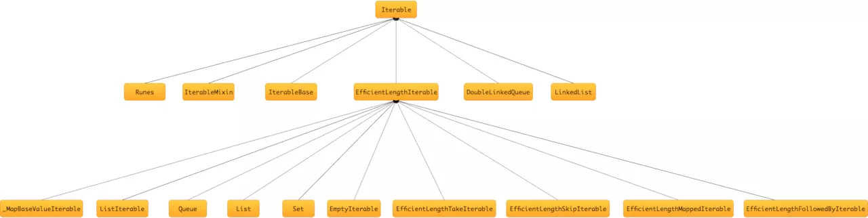

Iterable类方法图
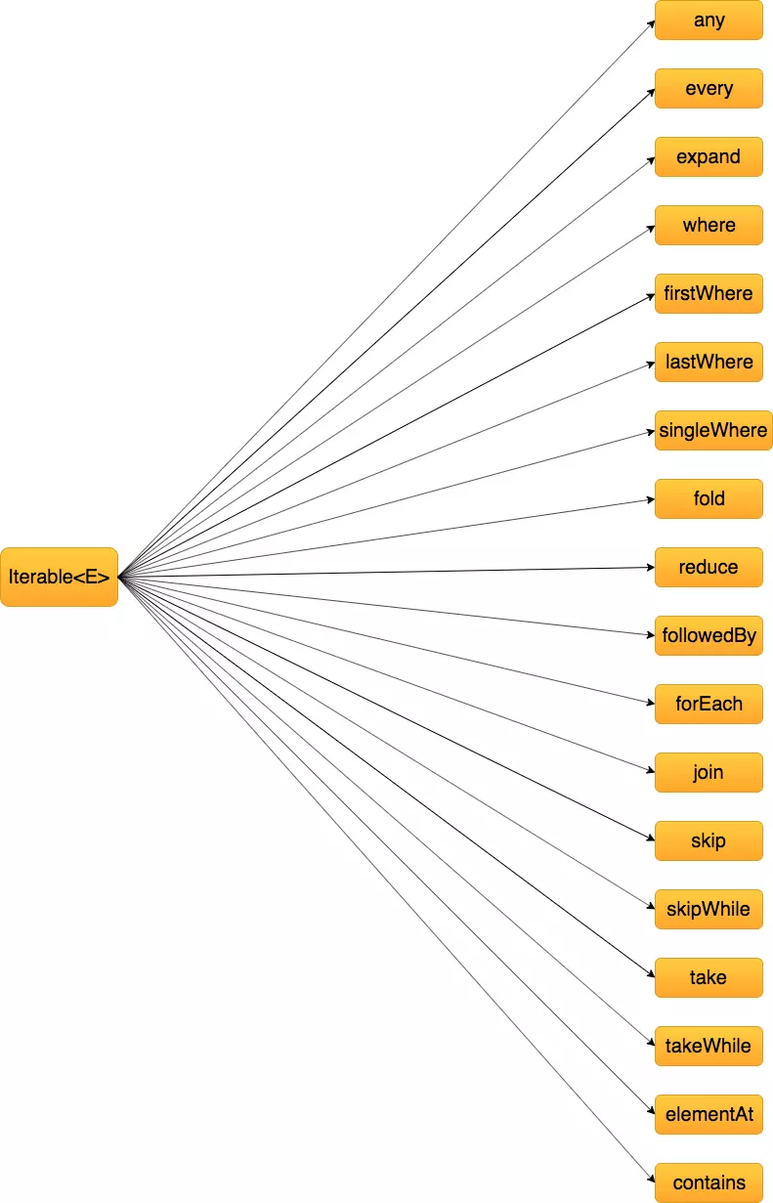

二、forEach

1、介绍
void forEach(void f(E element))

forEach在dart中用于遍历和迭代集合，也是dart中操作集合最常用的方法之一。接收一个f(E element)函数作为参数，返回值类型为空void.

2、使用方式
main() {
var languages = <String>['Dart', 'Kotlin', 'Java', 'Javascript', 'Go', 'Python', 'Swift'];
languages.forEach((language) => print('The language is $language'));//由于只有一个表达式，所以可以直接使用箭头函数。
languages.forEach((language){
if(language == 'Dart' || language == 'Kotlin') {
print('My favorite language is $language');
}
});}

3、源码解析
void forEach(void f(E element)) {
//可以看到在forEach内部实际上就是利用for-in迭代，每迭代一次就执行一次f函数，
//并把当前element回调出去
for (E element in this) f(element);
}

三、map

1、介绍
Iterable<T> map<T>(T f(E e))

map函数主要用于集合中元素的映射，也可以映射转化成其他类型的元素。可以看到map接收一个T f(E e)函数作为参数，最后返回一个泛型参数为T的Iterable。实际上是返回了带有元素的一个新的惰性Iterable, 然后通过迭代的时候，对每个元素都调用f函数。注意: f函数是一个接收泛型参数为E的元素,然后返回一个泛型参数为T的元素，这就是map可以将原集合中每个元素映射成其他类型元素的原因。

2、使用方式
main() {
var languages = <String>['Dart', 'Kotlin', 'Java', 'Javascript', 'Go', 'Python', 'Swift'];
print(languages.map((language) => 'develop language is ${language}').join('---')); }

3、源码解析
以上面的例子为例，
1、首先，需要明确一点，languages内部本质是一个_GrowableList<T>, 我们都知道_GrowableList<T>是继承了ListBase<T>,然后ListBase<E>又mixin with ListMixin<E>.所以languages.map函数调用就是调用ListMixin<E>中的map函数，实际上还是相当于调用了自身的成员函数map.
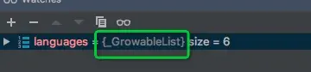
@pragma("vm:entry-point")class _GrowableList<T> extends ListBase<T> {//_GrowableList<T>是继承了ListBase<T>
...}

abstract class ListBase<E> extends Object with ListMixin<E> {//ListBase mixin with ListMixin<E>
...}

2、然后可以看到ListMixin<E>实际上实现了List<E>,然后List<E>继承了EfficientLengthIterable<E>，最后EfficientLengthIterable<E>继承Iterable<E>，所以最终的map函数来自于Iterable<E>但是具体的实现定义在ListMinxin<E>中。
abstract class ListMixin<E> implements List<E> {
...
//可以看到这里是直接返回一个MappedListIterable，它是一个惰性Iterable
Iterable<T> map<T>(T f(E element)) => MappedListIterable<E, T>(this, f);
... }

3、为什么是惰性的呢，可以看到它并不是直接返回转化后的集合，而是返回一个带有值的MappedListIterable的，如果不执行elementAt方法，是不会触发执行map传入的f函数, 所以它是惰性的。
class MappedListIterable<S, T> extends ListIterable<T> {
final Iterable<S> _source;//_source存储了所携带的原集合
final _Transformation<S, T> _f;//_f函数存储了map函数传入的闭包，

MappedListIterable(this._source, this._f);

int get length => _source.length;
//注意: 只有elementAt函数执行的时候，才会触发执行_f方法，然后通过_source的elementAt函数取得原集合中的元素，
//最后针对_source中的每个元素执行_f函数处理。
T elementAt(int index) => _f(_source.elementAt(index));}

4、一般不会单独使用map函数，因为单独使用map的函数时，仅仅返回的是惰性的MappedListIterable。由上面的源码可知，仅仅在elementAt调用的时候才会触发map中的闭包。所以我们一般使用完map后会配合toList()、toSet()函数或者触发elementAt函数的函数(例如这里的join)一起使用。
languages.map((language) => 'develop language is ${language}').toList();//toList()方法调用才会真正去执行map中的闭包。

languages.map((language) => 'develop language is ${language}').toSet();//toSet()方法调用才会真正去执行map中的闭包。

languages.map((language) => 'develop language is ${language}').join('---');//join()方法调用才会真正去执行map中的闭包。

List<E> toList({bool growable = true}) {
List<E> result;
if (growable) {
result = <E>[]..length = length;
} else {
result = List<E>(length);
}
for (int i = 0; i < length; i++) {
result[i] = this[i];//注意: 这里的this[i]实际上是运算符重载了[]，最终就是调用了elementAt函数，这里才会真正的触发map中的闭包，
}
return result;
}

四、any

1、介绍
bool any(bool test(E element))

any函数主要用于检查是否存在任意一个满足条件的元素，只要匹配到第一个就返回true, 如果遍历所有元素都不符合才返回false. any函数接收一个bool test(E element)函数作为参数，test函数回调一个E类型的element并返回一个bool类型的值。

2、使用方式
main() {
bool isDartExisted = languages.any((language) => language == 'Dart');}

3、源码解析
bool any(bool test(E element)) {
int length = this.length;//获取到原集合的length
//遍历原集合，只要找到符合test函数的条件，就返回true
for (int i = 0; i < length; i++) {
if (test(this[i])) return true;
if (length != this.length) {
throw ConcurrentModificationError(this);
}
}
//遍历完集合后，未找到符合条件的集合就返回false
return false;
}

五、every

1、介绍
bool every(bool test(E element))

every函数主要用于检查是否集合所有元素都满足条件，如果都满足就返回true, 只要存在一个不满足条件的就返回false. every函数接收一个bool test(E element)函数作为参数，test函数回调一个E类型的element并返回一个bool类型的值。

2、使用方式
main() {
bool isDartAll = languages.every((language) => language == 'Dart');}

3、源码解析
bool every(bool test(E element)) {
//利用for-in遍历集合，只要找到不符合test函数的条件，就返回false.
for (E element in this) {
if (!test(element)) return false;
}//遍历完集合后，找到所有元素符合条件就返回true
return true;
}

六、where

1、介绍
Iterable<E> where(bool test(E element))

where函数主要用于过滤符合条件的元素，类似Kotlin中的filter的作用，最后返回符合条件元素的集合。 where函数接收一个bool test(E element)函数作为参数，最后返回一个泛型参数为E的Iterable。类似map一样，where这里也是返回一个惰性的Iterable<E>, 然后对它的iterator进行迭代，对每个元素都执行test方法。

2、使用方式
main() {
List<int> numbers = [0, 3, 1, 2, 7, 12, 2, 4];
print(numbers.where((num) => num > 6));//输出: (7,12)
//注意: 这里是print的内容实际上输出的是Iterable的toString方法返回的内容。}

3、源码解析
1、首先，需要明确一点numbers实际上是一个_GrowableList<T>和map的分析原理类似，最终还是调用了ListMixin中的where函数。
//可以看到这里是直接返回一个WhereIterable对象，而不是返回过滤后元素集合，所以它返回的Iterable也是惰性的。
Iterable<E> where(bool test(E element)) => WhereIterable<E>(this, test);

2、然后，继续深入研究下WhereIterable是如何实现的
class WhereIterable<E> extends Iterable<E> {
final Iterable<E> _iterable;//传入的原集合
final _ElementPredicate<E> _f;//传入的where函数中闭包参数

WhereIterable(this._iterable, this._f);

//注意: 这里WhereIterable的迭代借助了iterator，这里是直接创建一个WhereIterator，并传入元集合_iterable中的iterator以及过滤操作函数。
Iterator<E> get iterator => new WhereIterator<E>(_iterable.iterator, _f);

// Specialization of [Iterable.map] to non-EfficientLengthIterable.
Iterable<T> map<T>(T f(E element)) => new MappedIterable<E, T>._(this, f);}

- 3、然后，继续深入研究下WhereIterator是如何实现的
class WhereIterator<E> extends Iterator<E> {
final Iterator<E> _iterator;//存储集合中的iterator对象
final _ElementPredicate<E> _f;//存储where函数传入闭包函数

WhereIterator(this._iterator, this._f);

//重写moveNext函数
bool moveNext() {
//遍历原集合的_iterator
while (_iterator.moveNext()) {
//注意: 这里会执行_f函数，如果满足条件就会返回true, 不符合条件的直接略过，迭代下一个元素；
//那么外部迭代时候，就可以通过current获得当前元素，这样就实现了在原集合基础上过滤拿到符合条件的元素。
if (_f(_iterator.current)) {
return true;
}
}
//迭代完_iterator所有元素后返回false,以此来终止外部迭代。
return false;
}
//重写current的属性方法
E get current => _iterator.current;}

4、一般在使用的WhereIterator的时候，外部肯定还有一层while迭代，但是这个WhereIterator比较特殊，moveNext()的返回值由where中闭包函数参数返回值决定的，符合条件元素moveNext()就返回true,不符合就略过，迭代检查下一个元素，直至整个集合迭代完毕，moveNext()返回false,以此也就终止了外部的迭代循环。
5、上面分析，WhereIterable是惰性的，那它啥时候触发呢? 没错就是在迭代它的iterator时候才会触发，以上面例子为例
print(numbers.where((num) => num > 6));//输出: (7,12)，最后会调用Iterable的toString方法返回的内容。
//看下Iterable的toString方法实现
String toString() => IterableBase.iterableToShortString(this, '(', ')');//这就是为啥输出样式是 (7,12)//继续查看IterableBase.iterableToShortString
static String iterableToShortString(Iterable iterable,
[String leftDelimiter = '(', String rightDelimiter = ')']) {
if (_isToStringVisiting(iterable)) {
if (leftDelimiter == "(" && rightDelimiter == ")") {
// Avoid creating a new string in the "common" case.
return "(...)";
}
return "$leftDelimiter...$rightDelimiter";
}
List<String> parts = <String>[];
_toStringVisiting.add(iterable);
try {
_iterablePartsToStrings(iterable, parts);//注意:这里实际上就是通过将iterable转化成List，内部就是通过迭代iterator,以此会触发WhereIterator中的_f函数。
} finally {
assert(identical(_toStringVisiting.last, iterable));
_toStringVisiting.removeLast();
}
return (StringBuffer(leftDelimiter)
..writeAll(parts, ", ")
..write(rightDelimiter))
.toString();
}

/// Convert elements of [iterable] to strings and store them in [parts]. 这个函数代码实现比较多，这里给出部分代码void _iterablePartsToStrings(Iterable iterable, List<String> parts) {
...
int length = 0;
int count = 0;
Iterator it = iterable.iterator;
// Initial run of elements, at least headCount, and then continue until
// passing at most lengthLimit characters.
//可以看到这是外部迭代while
while (length < lengthLimit || count < headCount) {
if (!it.moveNext()) return;//这里实际上调用了WhereIterator中的moveNext函数，经过_f函数处理的moveNext()
String next = "${it.current}";//获取current.
parts.add(next);
length += next.length + overhead;
count++;
}
...}

七、firstWhere和singleWhere和lastWhere

1、介绍
E firstWhere(bool test(E element), {E orElse()})E lastWhere(bool test(E element), {E orElse()})E singleWhere(bool test(E element), {E orElse()})

首先从源码声明结构上来看，firstWhere、lastWhere和singleWhere是一样，它们都是接收两个参数，一个是必需参数:test筛选条件闭包函数，另一个是可选参数:orElse闭包函数。
但是它们用法却不同，firstWhere主要是用于筛选顺序第一个符合条件的元素，可能存在多个符合条件元素；lastWhere主要是用于筛选顺序最后一个符合条件的元素，可能存在多个符合条件元素；singleWhere主要是用于筛选顺序唯一一个符合条件的元素，不可能存在多个符合条件元素，存在的话就会抛出异常IterableElementError.tooMany()， 所以使用它的使用需要谨慎注意下

2、使用方式
main() {
var numbers = <int>[0, 3, 1, 2, 7, 12, 2, 4];
//注意: 如果没有找到，执行orElse代码块，可返回一个指定的默认值-1
print(numbers.firstWhere((num) => num == 5, orElse: () => -1));
//注意: 如果没有找到，执行orElse代码块，可返回一个指定的默认值-1
print(numbers.lastWhere((num) => num == 2, orElse: () => -1));
//注意: 如果没有找到，执行orElse代码块，可返回一个指定的默认值，前提是集合中只有一个符合条件的元素, 否则就会抛出异常
print(numbers.singleWhere((num) => num == 4, orElse: () => -1)); }

3、源码解析
//firstWhere
E firstWhere(bool test(E element), {E orElse()}) {
for (E element in this) {//直接遍历原集合，只要找到第一个符合条件的元素就直接返回，终止函数
if (test(element)) return element;
}
if (orElse != null) return orElse();//遍历完集合后，都没找到符合条件的元素并且外部传入了orElse就会触发orElse函数
//否则找不到元素，直接抛出异常。所以这里需要注意下，如果不想抛出异常，可能你需要处理下orElse函数。
throw IterableElementError.noElement();
}

//lastWhere
E lastWhere(bool test(E element), {E orElse()}) {
E result;//定义result来记录每次符合条件的元素
bool foundMatching = false;//定义一个标志位是否找到符合匹配的。
for (E element in this) {
if (test(element)) {//每次找到符合条件的元素，都会重置result，所以result记录了最新的符合条件元素，那么遍历到最后，它也就是最后一个符合条件的元素
result = element;
foundMatching = true;//找到后重置标记位
}
}
if (foundMatching) return result;//如果标记位为true直接返回result即可
if (orElse != null) return orElse();//处理orElse函数
//同样，找不到元素，直接抛出异常。可能你需要处理下orElse函数。
throw IterableElementError.noElement();
}

//singleWhere
E singleWhere(bool test(E element), {E orElse()}) {
E result;
bool foundMatching = false;
for (E element in this) {
if (test(element)) {
if (foundMatching) {//主要注意这里，只要foundMatching为true,说明已经找到一个符合条件的元素，如果触发这条逻辑分支，说明不止一个元素符合条件就直接抛出IterableElementError.tooMany()异常
throw IterableElementError.tooMany();
}
result = element;
foundMatching = true;
}
}
if (foundMatching) return result;
if (orElse != null) return orElse();
//同样，找不到元素，直接抛出异常。可能你需要处理下orElse函数。
throw IterableElementError.noElement();
}

八、join

1、介绍
String join([String separator = ""])
复制代码
join函数主要是用于将集合所有元素值转化成字符串，中间用指定的separator连接符连接。 可以看到join函数比较简单，接收一个separator分隔符的可选参数，可选参数默认值是空字符串，最后返回一个字符串。

2、使用方式
main() {
var numbers = <int>[0, 3, 1, 2, 7, 12, 2, 4];
print(numbers.join('-'));//输出: 0-3-1-2-7-12-2-4}

3、源码解析
//接收separator可选参数，默认值为""
String join([String separator = ""]) {
Iterator<E> iterator = this.iterator;
if (!iterator.moveNext()) return "";
//创建StringBuffer
StringBuffer buffer = StringBuffer();
//如果分隔符为空或空字符串
if (separator == null || separator == "") {
//do-while遍历iterator,然后直接拼接元素
do {
buffer.write("${iterator.current}");
} while (iterator.moveNext());
} else {
//如果分隔符不为空
//先加入第一个元素
buffer.write("${iterator.current}");
//然后while遍历iterator
while (iterator.moveNext()) {
buffer.write(separator);//先拼接分隔符
buffer.write("${iterator.current}");//再拼接元素
}
}
return buffer.toString();//最后返回最终的字符串。
}

九、take

1、介绍
Iterable<E> take(int count)
复制代码
take函数主要是用于截取原集合前count个元素组成的集合，take函数接收一个count作为函数参数，最后返回一个泛型参数为E的Iterable。类似where一样，take这里也是返回一个惰性的Iterable<E>, 然后对它的iterator进行迭代。
takeWhile函数主要用于

2、使用方式
main() {
List<int> numbers = [0, 3, 1, 2, 7, 12, 2, 4];
print(numbers.take(5));//输出(0, 3, 1, 2, 7)}

3、源码解析
1、首先, 需要明确一点numbers.take调用了ListMixin中的take函数，可以看到并没有直接返回集合前count个元素，而是返回一个TakeIterable<E>惰性Iterable。
Iterable<E> take(int count) {
return TakeIterable<E>(this, count);
}

2、然后，继续深入研究TakeIterable
class TakeIterable<E> extends Iterable<E> {
final Iterable<E> _iterable;//存储原集合
final int _takeCount;//take count

factory TakeIterable(Iterable<E> iterable, int takeCount) {
ArgumentError.checkNotNull(takeCount, "takeCount");
RangeError.checkNotNegative(takeCount, "takeCount");
if (iterable is EfficientLengthIterable) {//如果原集合是EfficientLengthIterable，就返回创建EfficientLengthTakeIterable
return new EfficientLengthTakeIterable<E>(iterable, takeCount);
}
//否则就返回TakeIterable
return new TakeIterable<E>._(iterable, takeCount);
}

TakeIterable._(this._iterable, this._takeCount);
//注意: 这里是返回了TakeIterator，并传入原集合的iterator以及_takeCount
Iterator<E> get iterator {
return new TakeIterator<E>(_iterable.iterator, _takeCount);
}}

3、然后，继续深入研究TakeIterator.
class TakeIterator<E> extends Iterator<E> {
final Iterator<E> _iterator;//存储原集合中的iterator
int _remaining;//存储需要截取的前几个元素的数量

TakeIterator(this._iterator, this._remaining) {
assert(_remaining >= 0);
}

bool moveNext() {
_remaining--;//通过_remaining作为游标控制迭代次数
if (_remaining >= 0) {//如果_remaining大于等于0就会继续执行moveNext方法
return _iterator.moveNext();
}
_remaining = -1;
return false;//如果_remaining小于0就返回false,终止外部循环
}

E get current {
if (_remaining < 0) return null;
return _iterator.current;
}}

4、所以上述例子中最终还是调用Iterable的toString方法，方法中会进行iterator的迭代，最终会触发惰性TakeIterable中的TakeIterator的moveNext方法。

十、takeWhile

1、介绍
Iterable<E> takeWhile(bool test(E value))

takeWhile函数主要用于依次选择满足条件的元素，直到遇到第一个不满足的元素，并停止选择。takeWhile函数接收一个test条件函数作为函数参数，然后返回一个惰性的Iterable<E>。

2、使用方式
main() {
List<int> numbers = [3, 1, 2, 7, 12, 2, 4];
print(numbers.takeWhile((number) => number > 2).toList());//输出: [3] 遇到1的时候就不满足大于2条件就终止筛选。}

3、源码解析
1、首先，因为numbers是List<int>所以还是调用ListMixin中的takeWhile函数
Iterable<E> takeWhile(bool test(E element)) {
return TakeWhileIterable<E>(this, test);//可以看到它仅仅返回的是TakeWhileIterable，而不是筛选后符合条件的集合，所以它是惰性。
}

2、然后，继续看下TakeWhileIterable<E>的实现
class TakeWhileIterable<E> extends Iterable<E> {
final Iterable<E> _iterable;
final _ElementPredicate<E> _f;

TakeWhileIterable(this._iterable, this._f);

Iterator<E> get iterator {
//重写iterator，创建一个TakeWhileIterator对象并返回。
return new TakeWhileIterator<E>(_iterable.iterator, _f);
}}
//TakeWhileIteratorclass TakeWhileIterator<E> extends Iterator<E> {
final Iterator<E> _iterator;
final _ElementPredicate<E> _f;
bool _isFinished = false;

TakeWhileIterator(this._iterator, this._f);

bool moveNext() {
if (_isFinished) return false;
//原集合_iterator遍历结束或者原集合中的当前元素current不满足_f条件，就返回false以此终止外部的迭代。
//进一步说明了只有moveNext调用，才会触发_f的执行，此时惰性的Iterable才得以执行。
if (!_iterator.moveNext() || !_f(_iterator.current)) {
_isFinished = true;//迭代结束重置_isFinished为true
return false;
}
return true;
}

E get current {
if (_isFinished) return null;//如果迭代结束，还取current就直接返回null了
return _iterator.current;
}}

十、skip

1、介绍
Iterable<E> skip(int count)

skip函数主要是用于跳过原集合前count个元素后，剩下元素组成的集合，skip函数接收一个count作为函数参数，最后返回一个泛型参数为E的Iterable。类似where一样，skip这里也是返回一个惰性的Iterable<E>, 然后对它的iterator进行迭代。

2、使用方式
main() {
List<int> numbers = [3, 1, 2, 7, 12, 2, 4];
print(numbers.skip(2).toList());//输出: [2, 7, 12, 2, 4] 跳过前两个元素3,1 直接从第3个元素开始 }

3、源码解析
1、首先，因为numbers是List<int>所以还是调用ListMixin中的skip函数
Iterable<E> skip(int count) => SubListIterable<E>(this, count, null);//返回的是一个SubListIterable惰性Iterable，传入原集合和需要跳过的count大小

2、然后，继续看下SubListIterable<E>的实现,这里只看下elementAt函数实现
class SubListIterable<E> extends ListIterable<E> {
final Iterable<E> _iterable; // Has efficient length and elementAt.
final int _start;//这是传入的需要skip的count
final int _endOrLength;//这里传入为null
...
int get _endIndex {
int length = _iterable.length;//获取原集合长度
if (_endOrLength == null || _endOrLength > length) return length;//_endIndex为原集合长度
return _endOrLength;
}

int get _startIndex {//主要看下_startIndex的实现
int length = _iterable.length;//获取原集合长度
if (_start > length) return length;//如果skip的count超过集合自身长度，_startIndex为原集合长度
return _start;//否则返回skip的count
}

E elementAt(int index) {
int realIndex = _startIndex + index;//相当于把原集合中每个元素原来index,整体向后推了_startIndex,最后获取真实映射的realIndex
if (index < 0 || realIndex >= _endIndex) {//如果realIndex越界就会抛出异常
throw new RangeError.index(index, this, "index");
}
return _iterable.elementAt(realIndex);//否则就取对应realIndex在原集合中的元素。
}
...}

十一、skipWhile

1、介绍
Iterable<E> skipWhile(bool test(E element))

skipWhile函数主要用于依次跳过满足条件的元素，直到遇到第一个不满足的元素，并停止筛选。skipWhile函数接收一个test条件函数作为函数参数，然后返回一个惰性的Iterable<E>。

2、使用方式
main() {
List<int> numbers = [3, 1, 2, 7, 12, 2, 4];
print(numbers.skipWhile((number) => number < 4).toList());//输出: [7, 12, 2, 4]
//因为3、1、2都是满足小于4的条件，所以直接skip跳过，直到遇到7不符合条件停止筛选，剩下的就是[7, 12, 2, 4]}

3、源码解析
1、首先，因为numbers是List<int>所以还是调用ListMixin中的skipWhile函数
Iterable<E> skipWhile(bool test(E element)) {
return SkipWhileIterable<E>(this, test);//可以看到它仅仅返回的是SkipWhileIterable，而不是筛选后符合条件的集合，所以它是惰性的。
}

2、然后，继续看下SkipWhileIterable<E>的实现
class SkipWhileIterable<E> extends Iterable<E> {
final Iterable<E> _iterable;
final _ElementPredicate<E> _f;

SkipWhileIterable(this._iterable, this._f);
//重写iterator，创建一个SkipWhileIterator对象并返回。
Iterator<E> get iterator {
return new SkipWhileIterator<E>(_iterable.iterator, _f);
}}
//SkipWhileIteratorclass SkipWhileIterator<E> extends Iterator<E> {
final Iterator<E> _iterator;//存储原集合的iterator
final _ElementPredicate<E> _f;//存储skipWhile中筛选闭包函数
bool _hasSkipped = false;//判断是否已经跳过元素的标识，默认为false

SkipWhileIterator(this._iterator, this._f);
//重写moveNext函数
bool moveNext() {
if (!_hasSkipped) {//如果是最开始第一次没有跳过任何元素
_hasSkipped = true;//然后重置标识为true,表示已经进行了第一次跳过元素的操作
while (_iterator.moveNext()) {//迭代原集合中的iterator
if (!_f(_iterator.current)) return true;//只要找到符合条件的元素，就略过迭代下一个元素，不符合条件就直接返回true终止当前moveNext函数，而此时外部迭代循环正式从当前元素开始迭代，
}
}
return _iterator.moveNext();//那么遇到第一个不符合条件元素之后所有元素就会通过_iterator.moveNext()正常返回
}

E get current => _iterator.current;}

十二、follwedBy

1、介绍
Iterable<E> followedBy(Iterable<E> other)

followedBy函数主要用于在原集合后面追加拼接另一个Iterable<E>集合，followedBy函数接收一个Iterable<E>参数，最后又返回一个Iterable<E>类型的值。

2、使用方式
main() {
var languages = <String>['Kotlin', 'Java', 'Dart', 'Go', 'Python'];
print(languages.followedBy(['Swift', 'Rust', 'Ruby', 'C++', 'C#']).toList());//输出: [Kotlin, Java, Dart, Go, Python, Swift, Rust, Ruby, C++, C#]}

3、源码解析
1、首先，还是调用ListMixin中的followedBy函数
Iterable<E> followedBy(Iterable<E> other) =>
FollowedByIterable<E>.firstEfficient(this, other);//这里实际上还是返回一个惰性的FollowedByIterable对象，这里使用命名构造器firstEfficient创建对象

2、然后，继续看下FollowedByIterable中的firstEfficient实现
factory FollowedByIterable.firstEfficient(
EfficientLengthIterable<E> first, Iterable<E> second) {
if (second is EfficientLengthIterable<E>) {//List肯定是一个EfficientLengthIterable，所以会创建一个EfficientLengthFollowedByIterable，传入的参数first是当前集合，second是需要在后面拼接的集合
return new EfficientLengthFollowedByIterable<E>(first, second);
}
return new FollowedByIterable<E>(first, second);
}

3、然后，继续看下EfficientLengthFollowedByIterable的实现,这里只具体看下elementAt函数的实现
class EfficientLengthFollowedByIterable<E> extends FollowedByIterable<E>
implements EfficientLengthIterable<E> {
EfficientLengthFollowedByIterable(
EfficientLengthIterable<E> first, EfficientLengthIterable<E> second)
: super(first, second);
...
E elementAt(int index) {//elementAt在迭代过程会调用
int firstLength = _first.length;//取原集合的长度
if (index < firstLength) return _first.elementAt(index);//如果index小于原集合长度就从原集合中获取元素
return _second.elementAt(index - firstLength);//否则就通过index - firstLength 计算新的下标从拼接的集合中获取元素。
}
...}

十三、expand

1、介绍
Iterable<T> expand<T>(Iterable<T> f(E element))

expand函数主要用于将集合中每个元素扩展为零个或多个元素或者将多个元素组成二维数组展开成平铺一个一维数组。 expand函数接收一个Iterable<T> f(E element)函数作为函数参数。这个闭包函数比较特别，特别之处在于f函数返回的是一个Iterable<T>,那么就意味着可以将原集合中每个元素扩展成多个相同元素。注意expand函数最终还是返回一个惰性的Iterable<T>

2、使用方式
main() {
var pair = [
[1, 2],
[3, 4]
];
print('flatten list: ${pair.expand((pair) => pair).toList()}');//输出: flatten list: [1, 2, 3, 4]
var inputs = [1, 2, 3];
print('duplicated list: ${inputs.expand((number) => [number, number, number]).toList()}');//输出: duplicated list: [1, 1, 1, 2, 2, 2, 3, 3, 3]}

3、源码解析
1、首先还是调用ListMixin中的expand函数。
Iterable<T> expand<T>(Iterable<T> f(E element)) =>
ExpandIterable<E, T>(this, f);//可以看到这里并没有直接返回扩展的集合，而是创建一个惰性的ExpandIterable对象返回，

2、然后继续深入ExpandIterable
typedef Iterable<T> _ExpandFunction<S, T>(S sourceElement);
class ExpandIterable<S, T> extends Iterable<T> {
final Iterable<S> _iterable;
final _ExpandFunction<S, T> _f;

ExpandIterable(this._iterable, this._f);

Iterator<T> get iterator => new ExpandIterator<S, T>(_iterable.iterator, _f);//注意: 这里iterator是一个ExpandIterator对象，传入的是原集合的iterator和expand函数中闭包函数参数_f}
//ExpandIterator的实现class ExpandIterator<S, T> implements Iterator<T> {
final Iterator<S> _iterator;
final _ExpandFunction<S, T> _f;
//创建一个空的Iterator对象_currentExpansion
Iterator<T> _currentExpansion = const EmptyIterator();
T _current;

ExpandIterator(this._iterator, this._f);

T get current => _current;//重写current
//重写moveNext函数，只要当迭代的时候，moveNext执行才会触发闭包函数_f执行。
bool moveNext() {
//如果_currentExpansion返回false终止外部迭代循环
if (_currentExpansion == null) return false;
//开始_currentExpansion是一个空的Iterator对象，所以moveNext()为false
while (!_currentExpansion.moveNext()) {
_current = null;
//迭代原集合中的_iterator
if (_iterator.moveNext()) {
//如果_f抛出异常，先重置_currentExpansion为null, 遇到 if (_currentExpansion == null) return false;就会终止外部迭代
_currentExpansion = null;
_currentExpansion = _f(_iterator.current).iterator;//执行_f函数
} else {
return false;
}
}
_current = _currentExpansion.current;
return true;
}}

十四、reduce

1、介绍
E reduce(E combine(E previousValue, E element))
T fold<T>(T initialValue, T combine(T previousValue, E element))

reduce函数主要用于集合中元素依次归纳(combine)，每次归纳后的结果会和下一个元素进行归纳，它可以用来累加或累乘，具体取决于combine函数中操作，combine函数中会回调上一次归纳后的值和当前元素值，reduce提供的是获取累积迭代结果的便利条件. fold和reduce几乎相同，唯一区别是fold可以指定初始值。 但是需要注意的是，combine函数返回值的类型必须和集合泛型类型一致。

2、使用方式
main() {
List<int> numbers = [3, 1, 2, 7, 12, 2, 4];
print(numbers.reduce((prev, curr) => prev + curr)); //累加
print(numbers.fold(2, (prev, curr) => (prev as int) + curr)); //累加
print(numbers.reduce((prev, curr) => prev + curr) / numbers.length); //求平均数
print(numbers.fold(2, (prev, curr) => (prev as int) + curr) / numbers.length); //求平均数
print(numbers.reduce((prev, curr) => prev * curr)); //累乘
print(numbers.fold(2, (prev, curr) => (prev as int) * curr)); //累乘

var strList = <String>['a', 'b', 'c'];
print(strList.reduce((prev, curr) => '$prev*$curr')); //拼接字符串
print(strList.fold('e', (prev, curr) => '$prev*$curr')); //拼接字符串}

3、源码解析
E reduce(E combine(E previousValue, E element)) {
int length = this.length;
if (length == 0) throw IterableElementError.noElement();
E value = this[0];//初始值默认取第一个
for (int i = 1; i < length; i++) {//从第二个开始遍历
value = combine(value, this[i]);//combine回调value值和当前元素值，然后把combine的结果归纳到value上，依次处理。
if (length != this.length) {
throw ConcurrentModificationError(this);//注意: 在操作过程中不允许删除和添加元素否则就会出现ConcurrentModificationError
}
}
return value;
}

T fold<T>(T initialValue, T combine(T previousValue, E element)) {
var value = initialValue;//和reduce唯一区别在于这里value初始值是外部指定的
int length = this.length;
for (int i = 0; i < length; i++) {
value = combine(value, this[i]);
if (length != this.length) {
throw ConcurrentModificationError(this);
}
}
return value;
}

十五、elementAt

1、介绍
E elementAt(int index)

elementAt函数用于获取对应index下标的元素，传入一个index参数，返回对应泛型类型E的元素。

2、使用方式
main() {
print(numbers.elementAt(3));//elementAt一般不会直接使用，更多是使用[]，运算符重载的方式间接使用。 }

3、源码解析
E elementAt(int index) {
ArgumentError.checkNotNull(index, "index");
RangeError.checkNotNegative(index, "index");
int elementIndex = 0;
//for-in遍历原集合，找到对应elementIndex元素并返回
for (E element in this) {
if (index == elementIndex) return element;
elementIndex++;
}
//找不到抛出RangeError
throw RangeError.index(index, this, "index", null, elementIndex);
}

总结
到这里，有关dart中集合操作符函数相关内容就结束了，关于集合操作符函数使用在Flutter中开发非常有帮助，特别在处理集合数据中，可以让你的代码实现更优雅，不要再是一上来就for循环直接开干，虽然也能实现，但是如果能适当使用操作符函数，将会使代码更加简洁。欢迎继续关注，下一篇Dart中的函数的使用...

Dart语法篇之函数的使用(四)

简述:
在上一篇文章中我们详细地研究了一下集合有关内容，包括集合的操作符的使用甚至我们还深入到源码实现原理，从原理上掌握集合的使用。那么这篇文章来研究一下Dart的另一个重要语法: 函数。
这篇主要会涉及到: 函数命名参数、可选参数、参数默认、闭包函数、箭头函数以及函数作为对象使用。

一、函数参数
在Dart函数参数是一个比较重要的概念，此外它涉及到概念的种类比较多，比如位置参数、命名参数、可选位置参数、可选命名参数等等。函数总是有一个所谓形参列表，虽然这个参数列表可能为空，比如getter函数就是没有参数列表的. 此外在Dart中函数参数大致可分为两种: 位置参数和命名参数，来一张图理清它们的概念关系
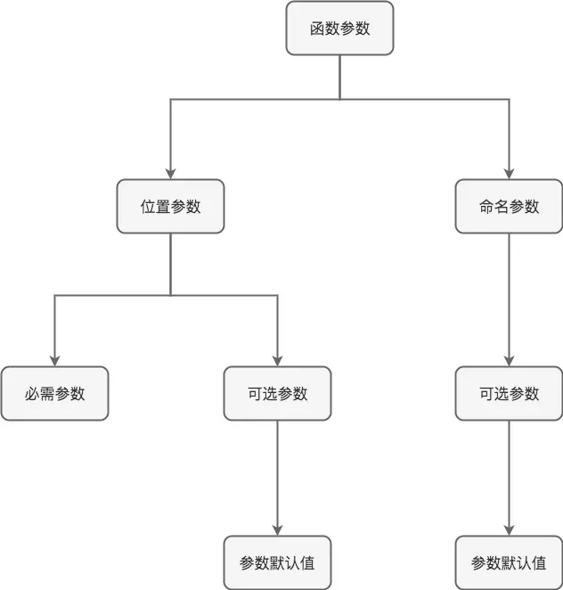

1、位置参数
位置参数可以必需的也可以是可选。
无参数
//无参数类型-这是不带函数参数或者说参数列表为空
String getDefaultErrorMsg() => 'Unknown Error!';//无参数类型-等价于上面函数形式，同样是参数列表为空get getDefaultErrorMsg => 'Unknown Error!';

必需位置参数
//必需位置参数类型-这里的exception是必需的位置参数
String getErrorMsg(Exception exception) => exception.toString();

可选位置参数
//注意: 可选位置参数是中括号括起来表示，例如[String error]
String getErrorMsg([String error]) => error ?? 'Unknown Error!';

必需位置参数和可选位置参数混合
//注意: 可选位置参数必须在必需位置参数的后面
String getErrorMsg(Exception exception, [String extraInfo]) => '${exception.toString()}---$extraInfo';

2、命名参数
命名参数始终是可选参数。为什么是命名参数，这是因为在调用函数时可以任意指定参数名来传参。
可选命名参数
//注意: 可选命名参数是大括号括起来表示，例如{num a, num b, num c, num d}
num add({num a, num b, num c, num d}) {
return a + b + c + d;}//调用main() {
print(add(d: 4, b: 3, a: 2, c: 1));//这里的命名参数就是可以任意顺序指定参数名传值,例如d: 4, b: 3, a: 2, c: 1}

必需位置参数和可选命名参数混合
//注意: 可选命名参数必须在必需位置参数的后面
num add(num a, num b, {num c, num d}) {
return a + b + c + d;}//调用main() {
print(add(4, 5, d: 3, c: 1));//这里的命名参数就是可以任意顺序指定参数名传值,例如d: 3, c: 1,但是必需参数必须按照顺序传参。}

注意: 可选位置参数和可选命名参数不能混合在一起使用，因为可选参数列表只能位于整个函数形参列表的最后。
void add7([num a, num b], {num c, num d}) {//非法声明，想想也没有必要两者一起混合使用场景。所以
...}

3、关于可选位置参数[num a, num b]和可选命名参数{num a, num b}使用场景
可能问题来了，啥时候使用可选位置参数，啥时候使用可选命名参数呢?
这里给个建议: 首先，参数是非必需的也就是可选的，如果可选参数个数只有一个建议直接使用可选位置参数[num a, num b]；如果可选参数个数是多个的话建议用可选命名参数{num a, num b}. 因为多个参数可选，指定参数名传参对整体代码可读性有一定的增强。

4、参数默认值(针对可选参数)
首先，需要明确一点，参数默认值只针对可选参数才能添加的。可以使用 = 来定义命名和位置参数的默认值。默认值必须是编译时常量。如果没有提供默认值，则默认值为null。
可选位置参数默认值
num add(num a, num b, num c, [num d = 5]}) {//使用=来赋值默认值
return a + b + c + d;}main() {
print(add(1, 2, 3));//有默认值参数可以省略不传 实际上求和结果是: 1 + 2 + 3 + 5(默认值)
print(add(1, 2, 3, 4));//有默认值参数指定传入4，会覆盖默认值，所以求和结果是: 1 + 2 + 3 + 4}

可选命名参数默认值
num add({num a, num b, num c = 3, num d = 4}) {
return a + b + c + d;}main() {
print(add(100, 100, d: 100, c: 100)); }

二、匿名函数(闭包，lambda)
在Dart中可以创建一个没有函数名称的函数，这种函数称为匿名函数，或者lambda函数或者闭包函数。但是和其他函数一样，它也有形参列表，可以有可选参数。
(num x) => x;//没有函数名，有必需的位置参数x(num x) {return x;}//等价于上面形式(int x, [int step]) => x + step;//没有函数名，有可选的位置参数step(int x, {int step1, int step2}) => x + step1 + step2;////没有函数名，有可选的命名参数step1、step2

闭包在dart中的应用
闭包函数在dart用的特别多，单从集合中操作符来说就有很多。
main() {
List<int> numbers = [3, 1, 2, 7, 12, 2, 4];
//reduce函数实现累加，reduce函数中接收的(prev, curr) => prev + curr就是一个闭包
print(numbers.reduce((prev, curr) => prev + curr));
//还可以不用闭包形式来写，但是这并不是一个好的方案,不建议下面这样使用。
plus(prev, curr) => prev + curr;
print(numbers.reduce(plus));}//reduce函数定义
E reduce(E combine(E value, E element)) {//combine闭包函数
Iterator<E> iterator = this.iterator;
if (!iterator.moveNext()) {
throw IterableElementError.noElement();
}
E value = iterator.current;
while (iterator.moveNext()) {
value = combine(value, iterator.current);//执行combine函数
}
return value;
}

三、箭头函数
在Dart中还有一种函数的简写形式，那就是箭头函数。箭头函数是只能包含一行表达式的函数，会注意到它没有花括号，而是带有箭头的。箭头函数更有助于代码的可读性，类似于Kotlin或Java中的lambda表达式->的写法。
main() {
List<int> numbers = [3, 1, 2, 7, 12, 2, 4];
print(numbers.reduce((prev, curr) {//闭包简写形式
return prev + curr;
}));
print(numbers.reduce((prev, curr) => prev + curr)); //等价于上述形式，箭头函数简写形式}

四、局部函数
在Dart中还有一种可以直接定义在函数体内部的函数，可以把称为局部函数或者内嵌函数。我们知道函数声明可以出现顶层，比如常见的main函数等等。局部函数的好处就是从作用域角度来看，它可以访问外部函数变量，并且还能避免引入一个额外的外部函数，使得整个函数功能职责统一。
//定义外部函数fibonacciint fibonacci(int n) {
//定义局部函数lastTwo
List<int> lastTwo(int n) {
if(n < 1) {
return <int>[0, 1];
} else {
var p = lastTwo(n - 1);
return <int>[p[1], p[0] + p[1]];
}
}
return lastTwo(n)[1];}

五、顶层函数和静态函数
在Dart中有一种特别的函数，我们知道在面向对象语言中比如Java，并不能直接定义一个函数的，而是需要定义一个类，然后在类中定义函数。但是在Dart中可以不用在类中定义函数，而是直接基于dart文件顶层定义函数，这种函数我们一般称为顶层函数。最常见就是main函数了。而静态函数就和Java中类似，依然使用static关键字来声明，然后必须是定义在类的内部的。
//顶层函数，不定义在类的内部main() {
print('hello dart');}
class Number {
static int getValue() => 100;//static修饰定义在类的内部。}

六、main函数
每个应用程序都有一个顶级的main()函数，它作为应用程序的入口点。main()函数返回void，所以在dart可以直接省略void，并有一个可选的列表参数作为参数。
//你一般看到的main是这样的main() {
print('hello dart');}//实际上它和Java类似可以带个参数列表main(List<String> args) {
print('hello dart: ${args[0]}, ${args[1]}');//用dart command执行的时候: dart test.dart arg0 arg1 =>输出:hello dart: arg0, arg1 }

七、Function函数对象
在Dart中一切都是对象，函数也不例外，函数可以作为一个参数传递。其中Function类是代表所有函数的公共顶层接口抽象类。Function类中并没有声明任何实例方法。但是它有一个非常重要的静态类函数apply. 该函数接收一个Function对象function，一个List的参数positionalArguments以及一个可选参数Map<Symbol, dynamic>类型的namedArguments。大家似乎明白了什么？知道为啥dart中函数支持位置参数和命名参数吗? 没错就是它们两个参数功劳。实际上，apply()函数提供一种使用动态确定的参数列表来调用函数的机制，通过它我们就能处理在编译时参数列表不确定的情况。
abstract class Function {
external static apply(Function function, List positionalArguments,
[Map<Symbol, dynamic> namedArguments]);//可以看到这是external声明，我们需要找到对应的function_patch.dart实现

int get hashCode;

bool operator ==(Object other);}

在sdk源码中找到sdk/lib/_internal/vm/lib/function_patch.dart对应的function_patch的实现
@patchclass Function {
// TODO(regis): Pass type arguments to generic functions. Wait for API spec.
//可以看到内部私有的_apply函数，最终接收两个List原生类型的参数arguments,names分别代表着我们使用函数时
//定义的所有参数List集合arguments(包括位置参数和命名参数)以及命名参数名List集合names，不过它是委托到native层的Function_apply C++函数实现的。
static _apply(List arguments, List names) native "Function_apply";

@patch
static apply(Function function, List positionalArguments,
[Map<Symbol, dynamic> namedArguments]) {
//计算外部函数位置参数的个数
int numPositionalArguments = 1 + // 默认同时会传入function参数，所以默认+1
(positionalArguments != null ? positionalArguments.length : 0);//位置参数的集合不为空就返回集合长度否则返回0
//计算外部函数命名参数的个数
int numNamedArguments = namedArguments != null ? namedArguments.length : 0;;//命名参数的集合不为空就返回集合长度否则返回0
//计算所有参数个数总和: 位置参数个数 + 命名参数个数
int numArguments = numPositionalArguments + numNamedArguments;
//创建一个定长为所有参数个数大小的List集合arguments
List arguments = new List(numArguments);
//集合第一个元素默认是传入的function对象
arguments[0] = function;
//然后从1的位置开始插入所有的位置参数到arguments参数列表中
arguments.setRange(1, numPositionalArguments, positionalArguments);
//然后再创建一个定长为命名参数长度的List集合
List names = new List(numNamedArguments);
int argumentIndex = numPositionalArguments;
int nameIndex = 0;
//遍历命名参数Map集合
if (numNamedArguments > 0) {
namedArguments.forEach((name, value) {
arguments[argumentIndex++] = value;//把命名参数对象继续插入到arguments集合中
names[nameIndex++] = internal.Symbol.getName(name);//并把对应的参数名标识存入names集合中
});
}
return _apply(arguments, names);//最后调用_apply函数传入所有参数对象集合以及命名参数名称集合
}}

不妨再来瞅瞅C++层中的Function_apply的实现
DEFINE_NATIVE_ENTRY(Function_apply, 0, 2) {
const int kTypeArgsLen = 0; // TODO(regis): Add support for generic function.
const Array& fun_arguments =
Array::CheckedHandle(zone, arguments->NativeArgAt(0));//获取函数的所有参数对象数组 fun_arguments
const Array& fun_arg_names =
Array::CheckedHandle(zone, arguments->NativeArgAt(1));//获取函数的命名参数参数名数组 fun_arg_names
const Array& fun_args_desc = Array::Handle(
zone, ArgumentsDescriptor::New(kTypeArgsLen, fun_arguments.Length(),
fun_arg_names));//利用 fun_arg_names生成对应命名参数描述符集合
//注意: 这里会调用DartEntry中的InvokeClosure函数，传入了所有参数对象数组 fun_arguments和fun_arg_names生成对应命名参数描述符集合//最后返回result
const Object& result = Object::Handle(
zone, DartEntry::InvokeClosure(fun_arguments, fun_args_desc));
if (result.IsError()) {
Exceptions::PropagateError(Error::Cast(result));
}
return result.raw();}

总结
到这里有关Dart中的函数就说完，有了这篇文章相信大家对dart函数应该有个全面的了解了。欢迎持续，下一篇我们将进入Dart中的面向对象...

Dart语法篇之面向对象基础(五)

简述:
从这篇文章开始，我们继续Dart语法篇的第五讲, dart中的面向对象基础。我们知道在Dart中一切都是对象，所以面向对象在Dart开发中是非常重要的。此外它还和其他有点不一样的地方，比如多继承mixin、构造器不能被重载、setter和getter的访问器函数等。

一、属性访问器(accessor)函数setter和getter
在Dart类的属性中有一种为了方便访问它的值特殊函数，那就是setter,getter属性访问器函数。实际上，在dart中每个实例属性始终有与之对应的setter,getter函数(若是final修饰只读属性只有getter函数, 而可变属性则有setter，getter两种函数)。而在给实例属性赋值或获取值时，实际上内部都是对setter和getter函数的调用。

1、属性访问器函数setter
setter函数名前面添加前缀set, 并只接收一个参数。setter调用语法于传统的变量赋值是一样的。如果一个实例属性是可变的，那么一个setter属性访问器函数就会为它自动定义，所有实例属性的赋值实际上都是对setter函数的调用。这一点和Kotlin中的setter，getter非常相似。
class Rectangle {
num left, top, width, height;

Rectangle(this.left, this.top, this.width, this.height);
set right(num value) => left = value - width;//使用set作为前缀，只接收一个参数value
set bottom(num value) => top = value - height;//使用set作为前缀，只接收一个参数value}
main() {
var rect = Rectangle(3, 4, 20, 15);
rect.right = 15;//调用setter函数时，可以直接使用类似属性赋值方式调用right函数。
rect.bottom = 12;//调用setter函数时，可以直接使用类似属性赋值方式调用bottom函数。}

对比Kotlin中的实现
class Rectangle(var left: Int, var top: Int, var width: Int, var height: Int) {
var right: Int = 0//在kotlin中表示可变使用var,只读使用val
set(value) {//kotlin中定义setter
field = value
left = value - width
}
var bottom: Int = 0
set(value) {//kotlin中定义setter
field = value
top = value - height
}}
fun main(args: Array<String>) {
val rect = Rectangle(3, 4, 20, 15);
rect.right = 15//调用setter函数时，可以直接使用类似属性赋值方式调用right函数。
rect.bottom = 12//调用setter函数时，可以直接使用类似属性赋值方式调用bottom函数。}

2、属性访问器函数getter
Dart中所有实例属性的访问都是通过调用getter函数来实现的。每个实例数额行始终都有一个与之关联的getter,由Dart编译器提供的。
class Rectangle {
num left, top, width, height;

Rectangle(this.left, this.top, this.width, this.height);
get square => width * height; ;//使用get作为前缀，getter来计算面积.
set right(num value) => left = value - width;//使用set作为前缀，只接收一个参数value
set bottom(num value) => top = value - height;//使用set作为前缀，只接收一个参数value}
main() {
var rect = Rectangle(3, 4, 20, 15);
rect.right = 15;//调用setter函数时，可以直接使用类似属性赋值方式调用right函数。
rect.bottom = 12;//调用setter函数时，可以直接使用类似属性赋值方式调用bottom函数。
print('the rect square is ${rect.square}');//调用getter函数时，可以直接使用类似读取属性值方式调用square函数。}

对比kotlin实现
class Rectangle(var left: Int, var top: Int, var width: Int, var height: Int) {
var right: Int = 0
set(value) {
field = value
left = value - width
}
var bottom: Int = 0
set(value) {
field = value
top = value - height
}

val square: Int//因为只涉及到了只读，所以使用val
get() = width * height//kotlin中定义getter}
fun main(args: Array<String>) {
val rect = Rectangle(3, 4, 20, 15);
rect.right = 15
rect.bottom = 12
println(rect.square)//调用getter函数时，可以直接使用类似读取属性值方式调用square函数。}

3、属性访问器函数使用场景
其实，上面setter，getter函数实现的目的，普通函数也能做到的。但是如果用setter,getter函数形式更符合编码规范。既然普通函数也能做到，那具体什么时候使用setter,getter函数，什么时候使用普通函数呢。这不得不把这个问题和另一问题转化一下成为: 哪种场景该定义属性还是定义函数的问题(关于这个问题，记得很久之前在讨论Kotlin的语法详细介绍过)。我们都知道函数一般描述动作行为，而属性则是描述状态数据结构(状态可能经过多个属性值计算得到)。 如果类中需要向外暴露类中某个状态那么更适合使用setter,getter函数；如果是触发类中的某个行为操作，那么普通函数更适合一点。
比如下面这个例子，draw绘制矩形动作更适合使用普通函数来实现，square获取矩形的面积更适合使用getter函数来实现,可以仔细体会下。
class Rectangle {
num left, top, width, height;

Rectangle(this.left, this.top, this.width, this.height);

set right(num value) => left = value - width; //使用set作为前缀，只接收一个参数value
set bottom(num value) => top = value - height; //使用set作为前缀，只接收一个参数value
get square => width * height; //getter函数计算面积，描述Rectangle状态特性
bool draw() {
print('draw rect'); //draw绘制函数，触发是动作行为
return true;
}}
main() {
var rect = Rectangle(3, 4, 20, 15);
rect.right = 15; //调用setter函数时，可以直接使用类似属性赋值方式调用right函数。
rect.bottom = 12; //调用setter函数时，可以直接使用类似属性赋值方式调用bottom函数。
print('the rect square is ${rect.square}');
rect.draw();}

二、面向对象中的变量

1、实例变量
实例变量实际上就是类的成员变量或者称为成员属性，当声明一个实例变量时，它会确保每一个对象实例都有自己唯一属性的拷贝。如果要表示实例私有属性的话就直接在属性名前面加下划线 _,例如_width和_height
class Rectangle {
num left, top, _width, _height;//声明了left,top,_width,_height四个成员属性，未初始化时，它们的默认值都是null}

上述例子中的left, top, width, height都是会自动引入一个getter和setter.事实上，在dart中属性都不是直接访问的，所有对字段属性的引用都是对属性访问器函数的调用, 只有访问器函数才能直接访问它的状态。

2、类变量(static变量)与顶层变量
类变量实际上就是static修饰的变量，属于类的作用域范畴；顶层变量就是定义的变量不在某个具体类体内，而是处于整个代码文件中，相当于文件顶层，和顶层函数差不多意思。static变量更多人愿意把它称为静态变量，但是在Dart中静态变量不仅仅包括static变量还包括顶层变量。
其实对于类变量和顶层变量的访问都还是通过调用它的访问器函数来实现的，但是类变量和顶层变量有点特殊，它们是延迟初始化的，在getter函数第一次被调用时类变量或顶层变量才执行初始化，也即是第一次引用类变量或顶层变量的时候。如果类变量或顶层变量没有被初始化默认值还是null.
class Animal {}class Dog extends Animal {}class Cat extends Animal {
Cat() {
print("I'm a Cat!");
}}//注意,这里变量不定义在任何具体类体内，所以这个animal是一个顶层变量。//虽然看似创建了Cat对象，但是由于顶层变量延迟初始化的原因，这里根本就没有创建Cat对象
Animal animal = Cat();main() {
animal = Dog();//然后又将animal引用指向了一个新的Dog对象，}

顶层变量是具有延迟初始化过程，所以Cat对象并没有创建，因为整个代码执行中并没有去访问animal，所以无法触发第一次getter函数，也就导致Cat对象没有创建，直接表现是根本就不会输出I'm a Cat!这句话。这就是为什么顶层变量是延迟初始化的原因，static变量同理。

3、final 变量
在Dart中使用 final 关键字修饰变量，表示该变量初始化后不能再被修改。final 变量只有 getter 访问器函数，没有 setter 函数。类似于Kotlin中的val修饰的变量。声明成final的变量必须在实例方法运行前进行初始化，所以初始化final变量有很多中方法。注意: 建议尽量使用final来声明变量
class Person {
final String gender = '男';//直接在声明的时候初始化，这种方式比较局限，针对基本数据类型还可以，但如果是一个对象类型就显示不合适了。
final String name;
final int age;
Person(this.name, this.age);//利用构造函数为final变量初始化。
//上述代码等价于下面实现
Person(String name, int age) {
this.name = name;
this.age = age;
}}

final与const的区别，就好比Kotlin中的val与const val之间的区别，const是编译期就进行了初始化，而 final则是运行期进行初始化。

4、常量对象
在dart有些对象是在编译期就可以计算的常量，所以在dart中支持常量对象的定义，常量对象的创建需要使用 const 关键字。常量对象的创建也是调用类的构造函数，但是注意必须是常量构造函数，该构造函数是用 const 关键字修饰的。常量构造函数必须是数字、布尔值或字符串，此外常量构造函数不能有函数体，但是它可以有初始化列表。
class Point {
final double x, y;
const Point(this.x, this.y);//常量构造函数，使用const关键字且没有函数体}
main() {
const defaultPoint = const Point(0, 0);//创建常量对象}

二、构造函数

1、主构造函数
主构造函数是Dart中创建对象最普通一种构造函数，而且主构造函数只能有一个，如果没有指定主构造函数，那么会默认自动分配一个默认无参的主构造函数。此外dart中构造函数不支持重载
class Person {
var name;
//隐藏了默认的无参构造函数Person();}//等价于:class Person {
var name;
Person();//一般把与类名相同的函数称为主构造函数}//等价于class Person {
var name;
Person(){}}
class Person {
final String name;
final int age;
Person(this.name, this.age);//显式声明有参主构造函数
Person();//编译异常，注意: dart不支持同时重载多个构造函数。}

构造函数初始化列表 :
class Point3D extends Point {
double z;
Point3D(a, b, c): z = c / 2, super(a, b);//初始化列表，多个初始化步骤用逗号分隔；先初始化z ,然后执行super(a, b)调用父类的构造函数}//等价于class Point3D extends Point {
double z;
Point3D(a, b, c): z = c / 2;//如果初始化列表没有调用父类构造函数，
//那么就会存在一个隐含的父类构造函数super调用将会默认添加到初始化列表的尾部}

初始化的顺序如下图:
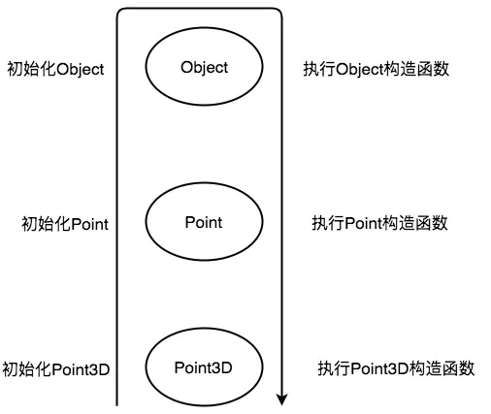
初始化实例变量几种方式
//方式一: 通过实例变量声明时直接赋默认值初始化class Point {
double x = 0, y = 0;}
//方式二: 使用构造函数初始化方式class Point {
double x, y;
Point(this.x, this.y);}
//方式三: 使用初始化列表初始化class Point {
double x, y;
Point(double a, double b): x = a, y = b;//:后跟初始化列表}
//方式四: 在构造函数中初始化，注意这个和方式二还是有点不一样的。class Point {
double x, y;
Point(double a, double b) {
x = a;
y = b;
}}

2、命名构造函数
通过上面主构造函数我们知道在Dart中的构造函数是不支持重载的，实际上Dart中连基本的普通函数都不支持函数重载。 那么问题来了，我们经常会遇到构造函数重载的场景，有时候需要指定不同的构造函数形参来创建不同的对象。所以为了解决不同参数来创建对象问题，虽然抛弃了函数重载，但是引入命名构造函数的概念。它可以指定任意参数列表来构建对象，只不过的是需要给构造函数指定特定的名字而已。
class Person {
final String name;
int age;

Person(this.name, this.age);

Person.withName(this.name);//通过类名.函数名形式来定义命名构造函数withName。只需要name参数就能创建对象，
//如果没有命名构造函数，在其他语言中，我们一般使用函数重载的方式实现。}
main () {
var person = Person('mikyou', 18);//通过主构造函数创建对象
var personWithName = Person.withName('mikyou');//通过命名构造函数创建对象}

3、重定向构造函数
有时候需要将构造函数重定向到同一个类中的另一个构造函数，重定向构造函数的主体为空，构造函数的调用出现在冒号(:)之后。
class Point {
double x, y;
Point(this.x, this.y);
Point.withX(double x): this(x, 0);//注意这里使用this重定向到Point(double x, double y)主构造函数中。}//或者import 'dart:math';
class Point {
double distance;

Point.withDistance(this.distance);

Point(double x, double y) : this.withDistance(sqrt(x * x + y * y));//注意:这里是主构造函数重定向到命名构造函数withDistance中。}

4、factory工厂构造函数
一般来说，构造函数总是会创建一个新的实例对象。但是有时候会遇到并不是每次都需要创建新的实例，可能需要使用缓存，如果仅仅使用上面普通构造函数是很难做到的。那么这时候就需要factory工厂构造函数。它使用factory关键字来修饰构造函数，并且可以从缓存中的返回已经创建实例或者返回一个新的实例。在dart中任意构造函数都可以被替换成工厂方法， 它看起来和普通构造函数没什么区别，可能没有初始化列表或初始化参数，但是它必须有一个返回对象的函数体。
class Logger {
//实例属性
final String name;
bool mute = false;

// _cache is library-private, thanks to
// the _ in front of its name.
static final Map<String, Logger> _cache =
<String, Logger>{};//类属性

factory Logger(String name) {//使用factory关键字声明工厂构造函数，
if (_cache.containsKey(name)) {
return _cache[name]//返回缓存已经创建实例
} else {
final logger = Logger._internal(name);//缓存中找不到对应的name logger，调用_internal命名构造函数创建一个新的Logger实例
_cache[name] = logger;//并把这个实例加入缓存中
return logger;//注意: 最后返回这个新创建的实例
}
}

Logger._internal(this.name);//定义一个命名私有的构造函数_internal

void log(String msg) {//实例方法
if (!mute) print(msg);
}}

三、抽象方法、抽象类和接口
抽象方法就是声明一个方法而不提供它的具体实现。任何实例的方法都可以是抽象的，包括getter,setter,操作符或者普通方法。含有抽象方法的类本身就是一个抽象类，抽象类的声明使用关键字 abstract.
abstract class Person {//abstract声明抽象类
String name();//抽象普通方法
get age;//抽象getter}
class Student extends Person {//使用extends继承
@override
String name() {
// TODO: implement name
return null;
}

@override
// TODO: implement age
get age => null;}

在Dart中并没有像其他语言一样有个 interface的关键字修饰。因为Dart中每个类都默认隐含地定义了一个接口。
abstract class Speaking {//虽然定义的是抽象类，但是隐含地定义接口Speaking
String speak();}
abstract class Writing {//虽然定义的是抽象类，但是隐含地定义接口Writing
String write();}
class Student implements Speaking, Writing {//使用implements关键字实现接口
@override
String speak() {//重写speak方法
// TODO: implement speak
return null;
}

@override
String write() {//重写write方法
// TODO: implement write
return null;
}}

四、类函数
类函数顾名思义就是类的函数，它不属于任何一个实例，所以它也就不能被继承。类函数使用 static 关键字修饰，调用时可以直接使用类名.函数名的方式调用。
class Point {
double x,y;
Point(this.x, this.y);
static double distance(Point p1, Point p2) {//使用static关键字，定义类函数。
var dx = p1.x - p2.x;
var dy = p1.y - p2.y;
return sqrt(dx * dx + dy * dy);
}}main() {
var point1 = Point(2, 3);
var point2 = Point(3, 4);
print('the distance is ${Point.distance(point1, point2)}');//使用Point.distance => 类名.函数名方式调用}

总结
到这里有关dart中面向对象基础部分已经介绍完毕，这篇文章主要介绍了dart中常用的构造函数以及一些面向对象基础知识，下一篇我们将继续dart中面向对象一些高级的东西，比如面向对象的继承和mixin.

Dart语法篇之面向对象继承和Mixins(六)

简述:
上一篇文章中我们详细地介绍了Dart中的面向对象的基础，这一篇文章中我们继续探索Dart中面向对象的重点和难点(继承和mixins). mixins(混合)特性是很多语言中都是没有的。这篇文章主要涉及到Dart中的普通继承、mixins多继承的形式(实际上本质并不是真正意义的多继承)、mixins线性化分析、mixins类型、mixins使用场景等。

一、类的单继承

1、基本介绍
Dart中的单继承和其他语言中类似，都是通过使用 extends 关键字来声明。例如
class Student extends Person {//Student类称为子类或派生类，Person类称为父类或基类或超类。这一点和Java中是一致的。
...}

2、继承中的构造函数
- 子类中构造函数会默认调用父类中无参构造函数(一般为主构造函数)。
class Person {
String name;
String age;

Person() {
print('person');
}}
class Student extends Person {
String classRoom;
Student() {
print('Student');
}}
main(){
var student = Student();//构造Student()时会先调用父类中无参构造函数，再调用子类中无参构造函数}

输出结果:
person
Student

Process finished with exit code 0

- 若父类中没有默认无参的构造函数，则需要显式调用父类的构造函数(可以是命名构造函数也可以主构造函数或其他), 并且在初始化列表的尾部显式调用父类中构造函数, 也即是类构造函数 :后面列表的尾部。
class Person {
String name;
int age;

Person(this.name, this.age); //指定了带参数的构造函数为主构造函数，那么父类中就没有默认无参构造函数
//再声明两个命名构造函数
Person.withName(this.name);

Person.withAge(this.age);}
class Student extends Person {
String classRoom;

Student(String name, int age) : super(name, age) { //显式调用父类主构造函数
print('Student');
}

Student.withName(String name) : super.withName(name) {} //显式调用父类命名构造函数withName

Student.withAge(int age) : super.withAge(age) {} //显式调用父类命名构造函数withAge}
main() {
var student1 = Student('mikyou', 18);
var student2 = Student.withName('mikyou');
var student3 = Student.withAge(18);}

- 父类的构造函数在子类构造函数体开始执行的位置调用，如果有初始化列表，初始化列表会在父类构造函数执行之前执行。
class Person {
String name;
int age;

Person(this.name, this.age); //指定了带参数的构造函数为主构造函数，那么父类中就没有默认无参构造函数}
class Student extends Person {
final String classRoom;

Student(String name, int age, String room) : classRoom = room, super(name, age) {//注意super(name, age)必须位于初始化列表尾部
print('Student');
}}
main() {
var student = Student('mikyou', 18, '三年级八班');}

二、基于Mixins的多继承
除了上面和其他语言类似的单继承外，在Dart中还提供了另一继承的机制就是基于Mixins的多继承，但是它不是真正意义上类的多继承，它始终还是只能有一个超类(基类)。

1、为什么需要Mixins?
为什么需要Mixins多继承？它实际上为了解决单继承所带来的问题，我们很多语言中都是采用了单继承+接口多实现的方式。但是这种方式并不能很好适用于所有场景。
假设一下下面场景，我们把车进行分类，然后下面的颜色条表示各种车辆具有的能力。
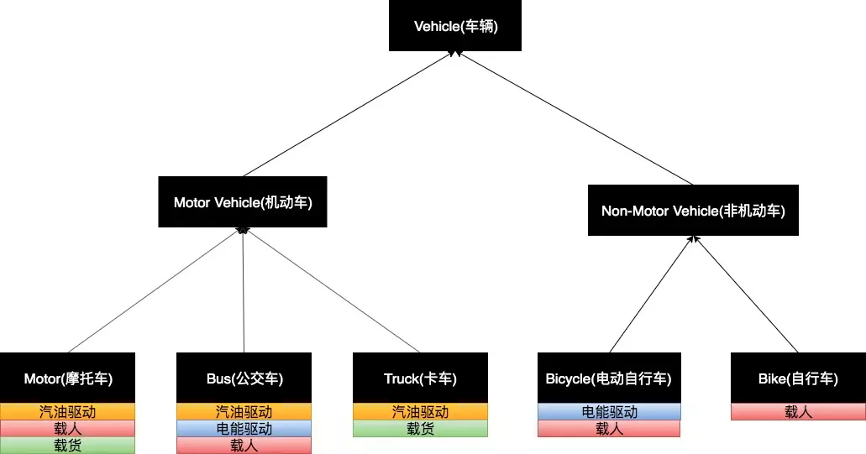
我们通过上图就可以看到，这些车辆都有一个共同的父类 Vehicle,然后它又由两个抽象的子类: MotorVehicle 和 NonMotorVehicle 。有些类是具有相同的行为和能力，但是有的类又有自己独有的行为和能力。比如公交车 Bus 和摩托车 Motor 都能使用汽油驱动，但是摩托车 Motor 还能载货公交车 Bus 却不可以。
如果仅仅是单继承模型下，无法把部分子类具有相同行为和能力抽象放到基类，因为对于不具有该行为和能力的子类来说是不妥的，所以只能在各自子类另外实现。那么就问题来了，部分具有相同能力和行为的子类中都要保留一份相同的代码实现。这就是产生冗余，突然觉得单继承模型有点鸡肋，食之无味弃之可惜。
//单继承模型的普通实现abstract class Vehicle {}
abstract class MotorVehicle extends Vehicle {}
abstract class NonMotorVehicle extends Vehicle {}
class Motor extends MotorVehicle {
void petrolDriven() => print("汽油驱动");

void passengerService() => print('载人');

void carryCargo() => print('载货');}
class Bus extends MotorVehicle {
void petrolDriven() => print("汽油驱动");

void electricalDriven() => print("电能驱动");

void passengerService() => print('载人');}
class Truck extends MotorVehicle {
void petrolDriven() => print("汽油驱动");

void carryCargo() => print('载货');}
class Bicycle extends NonMotorVehicle {
void electricalDriven() => print("电能驱动");

void passengerService() => print('载人');}
class Bike extends NonMotorVehicle {
void passengerService() => print('载人');}

可以从上述实现代码来看发现，有很多相同冗余代码实现，请注意这里所说的相同代码是连具体实现都相同的。很多人估计想到一个办法那就是将各个能力提升成接口，然后各自的选择去实现相应能力。但是我们知道即使抽成了接口，各个实现类中还是需要写对应的实现代码，冗余还是无法摆脱。不妨我们来试试用接口:
//单继承+接口多实现abstract class Vehicle {}
abstract class MotorVehicle extends Vehicle {}
abstract class NonMotorVehicle extends Vehicle {}
//将各自的能力抽成独立的接口，这样的好处就是可以从抽象角度对不同的实现类赋予不同接口能力，// 职责更加清晰,但是这个只是一方面的问题，它还是无法解决相同能力实现代码冗余的问题abstract class PetrolDriven {
void petrolDriven();}
abstract class PassengerService {
void passengerService();}
abstract class CargoService {
void carryCargo();}
abstract class ElectricalDriven {
void electricalDriven();}
//对于Motor赋予了PetrolDriven、PassengerService、CargoService能力class Motor extends MotorVehicle implements PetrolDriven, PassengerService, CargoService {
@override
void carryCargo() => print('载货');//仍然需要重写carryCargo

@override
void passengerService() => print('载人');//仍然需要重写passengerService

@override
void petrolDriven() => print("汽油驱动");//仍然需要重写petrolDriven}
//对于Bus赋予了PetrolDriven、ElectricalDriven、PassengerService能力class Bus extends MotorVehicle implements PetrolDriven, ElectricalDriven, PassengerService {
@override
void electricalDriven() => print("电能驱动");//仍然需要重写electricalDriven

@override
void passengerService() => print('载人');//仍然需要重写passengerService

@override
void petrolDriven() => print("汽油驱动");//仍然需要重写petrolDriven}
//对于Truck赋予了PetrolDriven、CargoService能力class Truck extends MotorVehicle implements PetrolDriven, CargoService {
@override
void carryCargo() => print('载货');//仍然需要重写carryCargo

@override
void petrolDriven() => print("汽油驱动");//仍然需要重写petrolDriven}
//对于Bicycle赋予了ElectricalDriven、PassengerService能力class Bicycle extends NonMotorVehicle implements ElectricalDriven, PassengerService {
@override
void electricalDriven() => print("电能驱动");//仍然需要重写electricalDriven

@override
void passengerService() => print('载人');//仍然需要重写passengerService}
//对于Bike赋予了PassengerService能力class Bike extends NonMotorVehicle implements PassengerService {
@override
void passengerService() => print('载人');//仍然需要重写passengerService}

针对相同实现代码冗余的问题，使用Mixins就能很好的解决。它能复用类中某个行为的具体实现，而不是像接口仅仅从抽象角度规定了实现类具有哪些能力，至于具体实现接口方法都必须重写，也就意味着即使是相同的实现还得重新写一遍。一起看下Mixins改写后代码:
//mixins多继承模型实现abstract class Vehicle {}
abstract class MotorVehicle extends Vehicle {}
abstract class NonMotorVehicle extends Vehicle {}
//将各自的能力抽成独立的Mixin类
mixin PetrolDriven {//使用mixin关键字代替class声明一个Mixin类
void petrolDriven() => print("汽油驱动");}

mixin PassengerService {//使用mixin关键字代替class声明一个Mixin类
void passengerService() => print('载人');}

mixin CargoService {//使用mixin关键字代替class声明一个Mixin类
void carryCargo() => print('载货');}

mixin ElectricalDriven {//使用mixin关键字代替class声明一个Mixin类
void electricalDriven() => print("电能驱动");}
class Motor extends MotorVehicle with PetrolDriven, PassengerService, CargoService {}//利用with关键字使用mixin类
class Bus extends MotorVehicle with PetrolDriven, ElectricalDriven, PassengerService {}//利用with关键字使用mixin类
class Truck extends MotorVehicle with PetrolDriven, CargoService {}//利用with关键字使用mixin类
class Bicycle extends NonMotorVehicle with ElectricalDriven, PassengerService {}//利用with关键字使用mixin类
class Bike extends NonMotorVehicle with PassengerService {}//利用with关键字使用mixin类

可以对比发现Mixins类能真正地解决相同代码冗余的问题，并能实现很好的复用；所以使用Mixins多继承模型可以很好地解决单继承模型所带来冗余问题。

2、Mixins是什么?
用dart官网一句话来概括: Mixins是一种可以在多个类层次结构中复用类代码的方式。
基本语法
方式一: Mixins类使用关键字 mixin 声明定义
mixin PetrolDriven {//使用mixin关键字代替class声明一个Mixin类
void petrolDriven() => print("汽油驱动");}
class Motor extends MotorVehicle with PetrolDriven {//使用with关键字来使用mixin类
...}
class Petrol extends PetrolDriven{//编译异常，注意:mixin类不能被继承
...}
main() {
var petrolDriven = PetrolDriven()//编译异常，注意:mixin类不能实例化}

方式二: Dart中的普通类当作Mixins类使用
class PetrolDriven {
factory PetrolDriven._() => null;//主要是禁止PetrolDriven被继承以及实例化
void petrolDriven() => print("汽油驱动");}
class Motor extends MotorVehicle with PetrolDriven {//普通类也可以作为Mixins类使用
...}

3、使用Mixins多继承的场景
那么问题来了，什么时候去使用Mixins呢？
当想要在不同的类层次结构中多个类之间共享相同的行为时或者无法合适抽象出部分子类共同的行为到基类中时. 比如说上述例子中在 MotorVehicle (机动车)和 Non-MotorVehicle (非机动车)两个不同类层次结构中，其中 Bus (公交车)和 Bicycle (电动自行车)都有相同行为 ElectricalDriven 和 PassengerService. 但是很明显你无法把这个两个共同的行为抽象到基类 Vehicle 中，因为这样的话 Bike (自行车)继承 Vehicle 会自动带有一个 ElectricalDriven 行为就比较诡异。所以这种场景下mixins就是一个不错的选择，可以跨类层次之间复用相同行为的实现。

4、Mixins的线性化分析
在说Mixins线性化分析之前，一起先来看个例子
class A {
void printMsg() => print('A'); }
mixin B {
void printMsg() => print('B'); }
mixin C {
void printMsg() => print('C'); }
class BC extends A with B, C {}class CB extends A with C, B {}
main() {
var bc = BC();
bc.printMsg();

var cb = CB();
cb.printMsg();}

不妨考虑下上述例子中应该输出啥呢?
输出结果:
C
B

Process finished with exit code 0

为什么会是这样的结果？实际上可以通过线性分析得到输出结果。理解Mixin线性化分析有一点很重要就是: 在Dart中Mixins多继承并不是真正意义上的多继承，实际上还是单继承；而每次Mixin都是会创建一个新的中间类。并且这个中间类总是在基类的上层。
关于上述结论可能有点难以理解，下面通过一张mixins继承结构图就能清晰明白了:
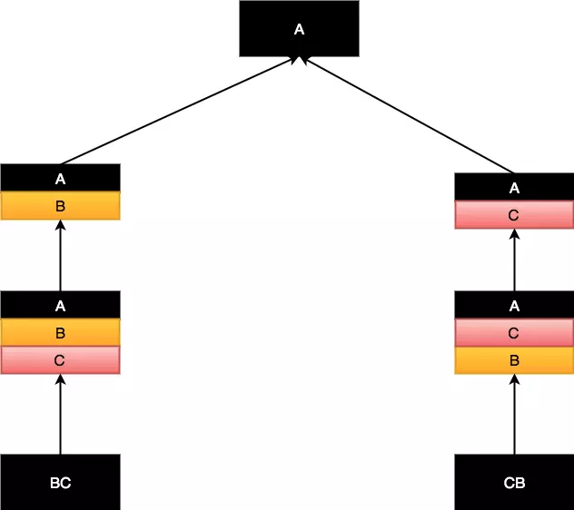
通过上图，我们可以很清楚发现Mixins并不是经典意义上获得多重继承的方法。 Mixins是一种抽象和复用一系列操作和状态的方式，而是生成多个中间的mixin类(比如生成ABC类，AB类，ACB类，AC类)。它类似于从扩展类获得的复用，但由于它是线性的，因此与单继承兼容。
上述mixins代码在语义理解上可以转化成下面形式:
//A with B 会产生AB类混合体，B类中printMsg方法会覆盖A类中的printMsg方法,那么AB中间类保留是B类中的printMsg方法class AB = A with B;//AB with C 会产生ABC类混合体,C类中printMsg方法会覆盖AB混合类中的printMsg方法，那么ABC中间类保留C类中printMsg方法class ABC = AB with C;//最终BC类相当于继承的是ABC类混合体，最后调用的方法是ABC中间类保留C类中printMsg方法，最后输出Cclass BC extends ABC {}
//A with C 会产生AC类混合体，C类中printMsg方法会覆盖A类中的printMsg方法,那么AC中间类保留是C类中的printMsg方法class AC = A with C;//AC with B 会产生ACB类混合体,B类中printMsg方法会覆盖AC混合类中的printMsg方法，那么ACB中间类保留B类中printMsg方法class ACB = AC with B;//最终CB类相当于继承的是ACB类混合体，最后调用的方法是ACB中间类保留B类中printMsg方法，最后输出Bclass CB extends ACB {}

5、Mixins中的类型
有了上面的探索，不妨再来考虑一个问题，mixin的实例对象是什么类型呢? 我们都知道它肯定是它基类的子类型。 一起来看个例子：
class A {
void printMsg() => print('A'); }
mixin B {
void printMsg() => print('B'); }
mixin C {
void printMsg() => print('C'); }
class BC extends A with B, C {}class CB extends A with C, B {}
main() {
var bc = BC();
print(bc is A);
print(bc is B);
print(bc is C);

var cb = CB();
print(cb is A);
print(cb is B);
print(cb is C);}

输出结果:
true
true
true
true
true
true

Process finished with exit code 0

可以看到输出结果全都是true, 这是为什么呢？
其实通过上面那张图就能找到答案，我们知道mixin with后就会生成新的中间类，比如中间类AB、ABC. 同时也会生成 一个新的接口AB、ABC(因为所有Dart类都定义了对应的接口, Dart类是可以直接当做接口实现的)。新的中间类AB继承基类A以及A类和B类混合的成员(方法和属性)副本，但它也实现了A接口和B接口。那么就很容易理解，ABC混合类最后会实现了A、B、C三个接口，最后BC类继承ABC类实际上也相当于间接实现了A、B、C三个接口，所以BC类肯定是A、B、C的子类型，故所有输出都是true。
其实一般情况mixin中间类和接口都是不能直接引用的，比如这种情况:
class BC extends A with B, C {}//这种情况我们无法直接引用中间AB混合类和接口、ABC混合类和接口

但是如果这么写，就能直接引用中间混合类和接口了:
class A {
void printMsg() => print('A');}
mixin B {
void printMsg() => print('B');}
mixin C {
void printMsg() => print('C');}
class AB = A with B;
class ABC = AB with C;
class D extends AB {}
class E implements AB {
@override
void printMsg() {
// TODO: implement printMsg
}}
class F extends ABC {}
class G implements ABC {
@override
void printMsg() {
// TODO: implement printMsg
}}
main() {
var ab = AB();
print(ab is A);
print(ab is B);

var e = E();
print(e is A);
print(e is B);
print(e is AB);

var abc = ABC();
print(abc is A);
print(abc is B);
print(abc is C);

var f = F();
print(f is A);
print(f is B);
print(f is C);
print(f is AB);
print(f is ABC);}

输出结果:
true
true
true
true
true
true
true
true
true
true
true
true
true

Process finished with exit code 0

参考资料
Dart: What are mixins?

总结
到这里，有关dart中面向对象以及mixins的内容就结束。这篇文章已经对Mixins原理进行了详细以及全面的分析, 再不用担心啥时候使用mixins以及用起mixin来心里没底。面向对象结束，下一篇文章我们将进入Dart中的类型系统和泛型以及Dart未来版本将要支持的非空和可空类型。

Dart语法篇之类型系统与泛型(七)

简述:
下面开始Dart语法篇的第七篇类型系统和泛型，上一篇我们用了一篇Dart中可空和非空类型译文做了铺垫。实际上，Dart中的类型系统是不够严格，这当然和它的历史原因有关。在dart最开始诞生之初，它的定位是一门像javascript一样的动态语言，动态语言的类型系统是比较松散的，所以在Dart类型也是可选的。然后动态语言类型系统松散对开发者并不是一件好事，程序逻辑一旦复杂，松散的类型可能就变得混乱，分析起来非常痛苦，但是有静态类型检查可以在编译的时候就快速定位问题所在。
其实，dart类型系统不够严格，这一点不仅仅体现在可选类型上和还没有划分可空与非空类型上，甚至还体现dart中的泛型类型安全上，这一点我会通过对比Kotlin和Dart中泛型实现。你会发现Dart和Kotlin泛型安全完全走不是一个路子，而且dart泛型安全是不可靠的，但是也会发现dart2.0之后对这块做很大的改进。

一、可选类型
在Dart中的类型实际上是可选的，也就是在Dart中函数类型，参数类型，变量类型是可以直接省略的。
sum(a, b, c, d) {//函数参数类型和返回值类型可以省略
return a + b + c + d;}
main() {
print('${sum(10, 12, 14, 12)}');//正常运行}

上述的sum函数既没有返回值类型也没有参数类型，可能有的人会疑惑如果sum函数最后一个形参传入一个String类型会是怎么样。
答案是: 静态类型检查分析正常但是编译运行异常。
sum(a, b, c, d) {
return a + b + c + d;}
main() {
print('${sum(10, 12, 14, "12312")}');//静态检查类型检查正常，运行异常}
//运行结果
Unhandled exception:
type 'String' is not a subtype of type 'num' of 'other' //请先记住这个子类型不匹配异常问题，因为在后面会详细分析子类型的含义，而且Dart、Flutter开发中会经常看到这个异常。

Process finished with exit code 255

虽然，可选类型从一方面使得整个代码变得简洁以及具有动态性，但是从另一方面它会使得静态检查类型难以分析。但是这也使得dart中失去了基于类型函数重载特性。我们都知道函数重载是静态语言中比较常见的语法特性，可是在dart中是不支持的。比如在其他语言我们一般使用构造器重载解决多种方式构造对象的场景，但是dart不支持构造器重载，所以为了解决这个问题，Dart推出了命名构造器的概念。那可选类型语法特性为什么会和函数重载特性冲突呢?
我们可以使用反证法，假设dart支持函数重载，那么可能就会有以下这段代码:
class IllegalCode {
overloaded(num data) {

}
overloaded(List data){//假设支持函数重载，实际上这是非法的

}}
main() {
var data1 = 100;
var data2 = ["100"];
//由于dart中的类型是可选的，以下函数调用，根本就无法分辨下面代码实际上调用哪个overloaded函数。
overloaded(data1);
overloaded(data2);}

个人一些想法，如果仅从可选类型角度去考虑的话，实际上dart现在是可以支持基于类型的函数重载的，因为Dart有类型推导功能。如果dart能够推导出上述data1和data2类型，那么就可以根据推导出的类型去匹配重载的函数。Kotlin就是这样做的，以Kotlin为例:
fun overloaded(data: Int) {
//....}
fun overloaded(data: List<String>) {
//....}
fun main(args: Array<String>) {
val data1 = 100 //这里Kotlin也是采用类型推导为Int
val data2 = listOf("100")//这里Kotlin也是采用类型推导为List<String>
//所以以下重载函数的调用在Kotlin中是合理的
overloaded(data1)
overloaded(data2)}

实际上，Dart官方在Github提到过Dart迁移到新的类型系统中，Dart是有能力支持函数重载的 。具体可以参考这个dartlang的issue: github.com/dart-lang/s…
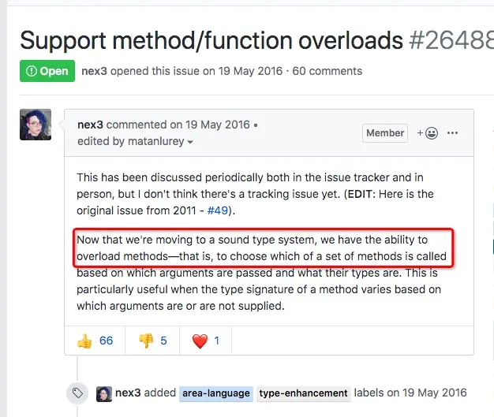
但是，dart为什么不支持函数重载呢? 其实，不是没有能力支持，而是没有必要的。其实在很多的现代语言比如GO，Rust中的都是没有函数重载。Kotlin中也推荐使用默认值参数替代函数重载,感兴趣的可以查看我之前的一篇文章juejin.im/post/5ac0da…。然而在dart中函数也是支持默认值参数的，其实函数重载更容易让人困惑，就比如Java中的Thread类中7，8个构造函数重载放在一起，让人就感到困惑。具体参考这个讨论: groups.google.com/a/dartlang.…
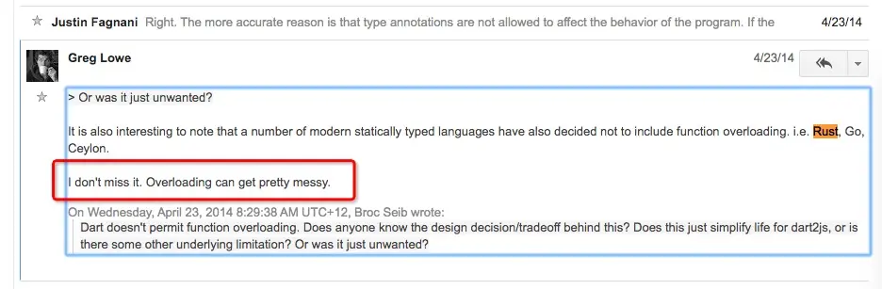

二、接口类型
在Dart中没有直接显示声明接口的方法，没有类似interface的关键字来声明接口，而是隐性地通过类声明引入。所以每个类都存在一个对应名称隐性的接口，dart中的类型也就是接口类型。
//定义一个抽象类Person,同时它也是一个隐性的Person接口abstract class Person {
final String name;
final int age;

Person(this.name, this.age);

get description => "My name is $name, age is $age";}
//定义一个Student类，使用implements关键字实现Person接口class Student implements Person {
@override
// TODO: implement age
int get age => null;//重写age getter函数，由于在Person接口中是final修饰，所以它只有getter访问器函数，作为接口实现就是需要重写它所有的函数，包括它的getter或setter方法。

@override
// TODO: implement description
get description => null;//重写定义description方法

@override
// TODO: implement name
String get name => null;//重写name getter函数，由于在Person接口中是final修饰，所以它只有getter访问器函数，作为接口实现就是需要重写它所有的函数，包括它的getter或setter方法。}
//定义一个Student2类，使用extends关键字继承Person抽象类class Student2 extends Person {
Student2(String name, int age) : super(name, age);//调用父类中的构造函数

@override
get description => "Student: ${super.description}";//重写父类中的description方法}

三、泛型

1、泛型的基本介绍
Dart中的泛型和其他语言差不多，但是Dart中的类型是可选的，使用泛型可以限定类型；使用泛型可以减少很多模板代码。
一起来看个例子:
//这是一个打印int类型msg的PrintMsgclass PrintMsg {
int _msg;

set msg(int msg) {
this._msg = msg;
}

void printMsg() {
print(_msg);
}}
//现在又需要支持String，double甚至其他自定义类的Msg，我们可能这么加class Msg {
@override
String toString() {
return "This is Msg";
}}
class PrintMsg {
int _intMsg;
String _stringMsg;
double _doubleMsg;
Msg _msg;

set intMsg(int msg) {
this._intMsg = msg;
}

set stringMsg(String msg) {
this._stringMsg = msg;
}

set doubleMsg(double msg) {
this._doubleMsg = msg;
}

set msg(Msg msg) {
this._msg = msg;
}

void printIntMsg() {
print(_intMsg);
}

void printStringMsg() {
print(_stringMsg);
}

void printDoubleMsg() {
print(_doubleMsg);
}

void printMsg() {
print(_msg);
}}
//但是有了泛型以后，我们可以把上述代码简化很多:class PrintMsg<T> {
T _msg;

set msg(T msg) {
this._msg = msg;
}

void printMsg() {
print(_msg);
}}

补充一点Dart中可以指定实际的泛型参数类型，也可以省略。省略实际上就相当于指定了泛型参数类型为dynamic类型。
class Test {
List<int> nums = [1, 2, 3, 4];
Map<String, int> maps = {'a': 1, 'b': 2, 'c': 3, 'd': 4};
//上述定义可简写成如下形式,但是不太建议使用这种形式，仅在必要且适当的时候使用
List nums = [1, 2, 3, 4];
Map maps = {'a': 1, 'b': 2, 'c': 3, 'd': 4};
//上述定义相当于如下形式
List<dynamic> nums = [1, 2, 3, 4];
Map<dynamic, dynamic> maps = {'a': 1, 'b': 2, 'c': 3, 'd': 4};}

2、泛型的使用
类泛型的使用
//定义类的泛型很简单，只需要在类名后加: <T>；如果需要多个泛型类型参数，可以在尖括号中追加，用逗号分隔class List<T> {
T element;

void add(T element) {
//...
}}

函数泛型的使用
//定义函数的泛型void add(T elememt) {//函数参数类型为泛型类型
//...}

T elementAt(int index) {//函数参数返回值类型为泛型类型
//...}

E transform(R data) {//函数参数类型和函数参数返回值类型均为泛型类型
//... }

集合泛型的使用
var list = <int> [1, 2, 3];//相当于如下形式
List<int> list = [1, 2, 3];
var map = <String, int>{'a':1, 'b':2, 'c':3};//相当于如下形式
Map<String, int> map = {'a':1, 'b':2, 'c':3};

泛型的上界限定
//和Java一样泛型上界限定可以使用extends关键字来实现class List<T extends num> {
T element;
void add(T element) {
//...
}}

3、子类、子类型和子类型化关系
泛型类与非泛型类
我们可以把Dart中的类可分为两大类: 泛型类和非泛型类
先说非泛型类也就是开发中接触最多的一般类，一般的类去定义一个变量的时候，它的类实际就是这个变量的类型. 例如定义一个Student类，我们会得到一个Student类型
泛型类比非泛型类要更加复杂，实际上一个泛型类可以对应无限种类型。为什么这么说，其实很容易理解。我们从前面文章知道，在定义泛型类的时候会定义泛型形参，要想拿到一个合法的泛型类型就需要在外部使用地方传入具体的类型实参替换定义中的类型形参。我们知道在Dart中List是一个类，它不是一个类型。由它可以衍生成无限种泛型类型。例如List<String>、List<int>、List<List<num>>、List<Map<String,int>>
何为子类型
我们可能会经常在Flutter开发中遇到subtype子类型的错误: type 'String' is not a subtype of type 'num' of 'other'. 到底啥是子类型呢? 它和子类是一个概念吗?
首先给出一个数学归纳公式:
如果G是一个有n个类型参数的泛型类，而A[i]是B[i]的子类型且属于 1..n的范围，那么可表示为G<A[1],...,A[n]> * G<B[1],...,B[n]>的子类型，其中 A * B 可表示A是B的子类型。
上述是不是很抽象，其实Dart中的子类型概念和Kotlin中子类型概念极其相似。
我们一般说子类就是派生类，该类一般会继承它的父类(也叫基类)。例如: class Student extends Person{//...},这里的Student一般称为Person的子类。
而子类型则不一样，我们从上面就知道一个类可以有很多类型，那么子类型不仅仅是想子类那样继承关系那么严格。子类型定义的规则一般是这样的: 任何时候如果需要的是A类型值的任何地方，都可以使用B类型的值来替换的，那么就可以说B类型是A类型的子类型或者称A类型是B类型的超类型。可以明显看出子类型的规则会比子类规则更为宽松。那么我们可以一起分析下面几个例子:
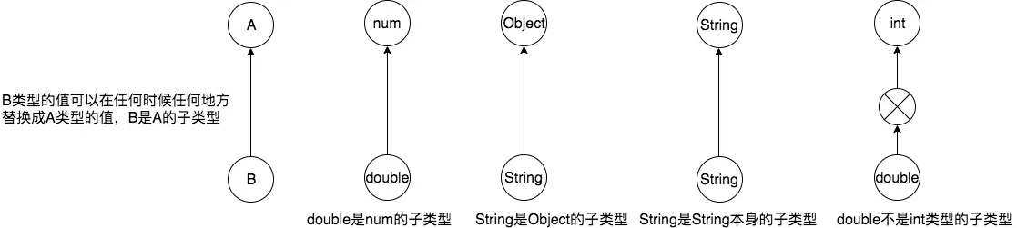
注意: 某个类型也是它自己本身的子类型，很明显String类型的值任意出现地方，String肯定都是可以替换的。属于子类关系的一般也是子类型关系。像double类型值肯定不能替代int类型值出现的地方，所以它们不存在子类型关系.
子类型化关系:
如果A类型的值在任何时候任何地方出现都能被B类型的值替换，B类型就是A类型的子类型，那么B类型到A类型之间这种映射替换关系就是子类型化关系

4、协变(covariant)
一提到协变，可能我们还会对应另外一个词那就是逆变，实际上在Dart1.x的版本中是既支持协变又支持逆变的，但是在Dart2.x版本仅仅支持协变的。有了子类型化关系的概念，那么协变就更好理解了，协变实际上就是保留子类型化关系，首先，我们需要去明确一下这里所说的保留子类型化关系是针对谁而言的呢?
比如说int是num的子类型，因为在Dart中所有泛型类都默认是协变的，所以List<int>就是List<num>的子类型，这就是保留了子类型化关系，保留的是泛型参数(int和num)类型的子类型化关系.
一起看个例子:
class Fruit {
final String color;

Fruit(this.color);}
class Apple extends Fruit {
Apple() : super("red");}
class Orange extends Fruit {
Orange() : super("orange");}
void printColors(List<Fruit> fruits) {
for (var fruit in fruits) {
print('${fruit.color}');
}}
main() {
List<Apple> apples = <Apple>[];
apples.add(Apple());
printColors(apples);//Apple是Fruit的子类型，所以List<Apple>是List<Fruit>子类型。
// 所以printColors函数接收一个List<Fruit>类型，可以使用List<Apple>类型替代
List<Orange> oranges = <Orange>[];
oranges.add(Orange());
printColors(oranges);//同理

List<Fruit> fruits = <Fruit>[];
fruits.add(Fruit('purple'));
printColors(fruits);//Fruit本身也是Fruit的子类型，所以List<Fruit>肯定是List<Fruit>子类型}

5、协变在Dart中的应用
实际上，在Dart中协变默认用于泛型类型实际上还有用于另一种场景协变方法参数类型. 可能对专业术语有点懵逼，先通过一个例子来看下:
//定义动物基类class Animal {
final String color;

Animal(this.color);}
//定义Cat类继承Animalclass Cat extends Animal {
Cat() : super('black cat');}
//定义Dog类继承Animalclass Dog extends Animal {
Dog() : super('white dog');}
//定义一个装动物的笼子类class AnimalCage {
void putAnimal(Animal animal) {
print('putAnimal: ${animal.color}');
}}
//定义一个猫笼类class CatCage extends AnimalCage {
@override
void putAnimal(Animal animal) {//注意: 这里方法参数是Animal类型
super.putAnimal(animal);
}}
//定义一个狗笼类class DogCage extends AnimalCage {
@override
void putAnimal(Animal animal) {//注意: 这里方法参数是Animal类型
super.putAnimal(animal);
}}

我们需要去重写putAnimal方法，由于是继承自AnimalCage类，所以方法参数类型是Animal.这会造成什么问题呢? 一起来看下:
main() {
//创建一个猫笼对象
var catCage = CatCage();
//然后却可以把一条狗放进去，如果按照设计原理应该猫笼子只能put猫。
catCage.putAnimal(Dog());//这行静态检查以及运行都可以通过。

//创建一个狗笼对象
var dogCage = DogCage();
//然后却可以把一条猫放进去，如果按照设计原理应该狗笼子只能put狗。
dogCage.putAnimal(Cat());//这行静态检查以及运行都可以通过。}

其实对于上述的出现问题，我们更希望putAnimal的参数更具体些，为了解决上述问题你需要使用 covariant 协变关键字。
//定义一个猫笼类class CatCage extends AnimalCage {
@override
void putAnimal(covariant Cat animal) {//注意: 这里使用covariant协变关键字 表示CatCage对象中的putAnimal方法只接收Cat对象
super.putAnimal(animal);
}}
//定义一个狗笼类class DogCage extends AnimalCage {
@override
void putAnimal(covariant Dog animal) {//注意: 这里使用covariant协变关键字 表示DogCage对象中的putAnimal方法只接收Dog对象
super.putAnimal(animal);
}}//调用main() {
//创建一个猫笼对象
var catCage = CatCage();
catCage.putAnimal(Dog());//这时候这样调用就会报错, 报错信息: Error: The argument type 'Dog' can't be assigned to the parameter type 'Cat'.}

为了进一步验证结论，可以看下这个例子:
typedef void PutAnimal(Animal animal);
class TestFunction {
void putCat(covariant Cat animal) {}//使用covariant协变关键字

void putDog(Dog animal) {}

void putAnimal(Animal animal) {}}
main() {
var function = TestFunction()
print(function.putCat is PutAnimal);//true 因为使用协变关键字
print(function.putDog is PutAnimal);//false
print(function.putAnimal is PutAnimal);//true 本身就是其子类型}

6、为什么Kotlin比Dart的泛型型变更安全
实际上Dart和Java一样，泛型型变都存在安全问题。以及List集合为例，List在Dart中既是可变的，又是协变的，这样就会存在安全问题。然而Kotlin却不一样，在Kotlin把集合分为可变集合MutableList<E>和只读集合List<E>，其中List<E>在Kotlin中就是不可变的，协变的，这样就不会存在安全问题。下面这个例子将对比Dart和Kotlin的实现:
Dart中的实现
class Fruit {
final String color;

Fruit(this.color);}
class Apple extends Fruit {
Apple() : super("red");}
class Orange extends Fruit {
Orange() : super("orange");}
void printColors(List<Fruit> fruits) {//实际上这里List是不安全的。
for (var fruit in fruits) {
print('${fruit.color}');
}}
main() {
List<Apple> apples = <Apple>[];
apples.add(Apple());
printColors(apples);//printColors传入是一个List<Apple>，因为是协变的}

为什么说printColors函数中的List<Fruit>是不安全的呢，外部main函数中传入的是一个List<Apple>.所以printColors函数中的fruits实际上是一个List<Apple>.可是printColors这样改动呢?
void printColors(List<Fruit> fruits) {//实际上这里List是不安全的。
fruits.add(Orange());//静态检查都是通过的,Dart1.x版本中运行也是可以通过的，但是好在Dart2.x版本进行了优化，
// 在2.x版本中运行是会报错的:type 'Orange' is not a subtype of type 'Apple' of 'value'
// 由于在Dart中List都是可变的，在fruits中添加Orange(),实际上是在List<Apple>中添加Orange对象，这里就会出现安全问题。
for (var fruit in fruits) {
print('${fruit.color}');
}}

Kotlin中的实现
然而在Kotlin中的不会存在上面那种问题，Kotlin对集合做了很细致的划分，分为可变与只读。只读且协变的泛型类型更具安全性。一起看下Kotlin怎么做到的。
open class Fruit(val color: String)
class Apple : Fruit("red")
class Orange : Fruit("orange")
fun printColors(fruits: List<Fruit>) {
fruits.add(Orange())//此处编译不通过，因为在Kotlin中只读集合List<E>，没有add, remove之类修改集合的方法只有读的方法，
//所以它不会存在List<Apple>中还添加一个Orange的情况出现。
for (fruit in fruits) {
println(fruit.color)
}}
fun main() {
val apples = listOf(Apple())
printColors(apples)}

四、类型具体化

1、类型检测
在Dart中一般使用 is 关键字做类型检测，这一点和Kotlin中是一致的，如果判断不是某个类型dart中使用is!, 而在Kotlin中正好相反则用 !is 表示。类型检测就是对表达式结果值的动态类型与目标类型做对比测试。
main() {
var apples = [Apple()];
print(apples is List<Apple>);}

2、强制类型转化
强制类型转换在Dart中一般使用 as 关键字，这一点也和Kotlin中是一致的。强制类型转换是对一个表达式的值转化目标类型，如果转化失败就会抛出CastError异常。
Object o = [1, 2, 3];
o as List;
o as Map;//抛出异常

五、总结
到这里我们就把Dart中的类型系统和泛型介绍完毕了，相信这篇文章将会使你对Dart中的类型系统有一个更全面的认识。其实通过Dart中泛型，就会发现Dart2.x真的优化很多东西，比如泛型安全的问题，虽然静态检查能通过但是运行无法通过，换做Dart1.x运行也是可以通过的。Dart2.x将会越来越严谨越来越完善，说明Dart在改变这是一件好事，一起期待它的更多特性。

Flutter中的widget

Flutter页面-基础Widget
在Flutter中，几乎所有的对象都是一个 Widget，与原生开发中的控件不同的是，Flutter中的 widget的概念更广泛，它不仅可以表示UI元素，也可以表示一些功能性的组件如：用于手势检测的 GestureDetector widget、用于应用主题数据传递的 Theme等等。由于Flutter主要就是用于构建用户界面的，所以，在大多数时候，可以认为widget就是一个控件，不必纠结于概念。
Widget的功能是“描述一个UI元素的配置数据”，Widget其实并不是表示最终绘制在设备屏幕上的显示元素，而只是显示元素的一个配置数据。实际上，Flutter中真正代表屏幕上显示元素的类是 Element，也就是说Widget只是描述 Element的一个配置。一个Widget可以对应多个 Element，这是因为同一个Widget对象可以被添加到UI树的不同部分，而真正渲染时，UI树的每一个节点都会对应一个 Element对象。

Widget
StatelessWidget和 StatefulWidget是 flutter的基础组件，日常开发中自定义 Widget都是选择继承这两者之一。也是在往后的开放中，我们最多接触的Widget：
StatelessWidget：无状态的，展示信息，面向那些始终不变的UI控件；
StatefulWidget：有状态的，可以通过改变状态使得 UI 发生变化，可以包含用户交互(比如弹出一个 dialog)。
在实际使用中，Stateless与Stateful的选择需要取决于这个 Widget 是有状态还是无状态，简单来说看界面是否需要更新。

StatelessWidget
StatelessWidget用于不需要维护状态的场景，它通常在 build方法中通过嵌套其它Widget来构建UI，在构建过程中会递归的构建其嵌套的Widget。
BuildContext表示构建widget的上下文，它是操作widget在树中位置的一个句柄，它包含了一些查找、遍历当前Widget树的一些方法。每一个widget都有一个自己的context对象。
import'package:flutter/material.dart';

void main()=> runApp(StatelessApp());

class StatelessApp extends StatelessWidget{

///在build方法中通过嵌套其它Widget来构建UI，在构建过程中会递归的构建其嵌套的Widget

@override

Widget build(BuildContext context){

//嵌套 MaterialApp：封装了应用程序实现Material Design所需要的一些widget

returnMaterialApp(title:"Widget演示",//标题,显示在recent时候的标题

//主页面

//Scaffold : Material Design布局结构的基本实现。
home:Scaffold(
//ToolBar/ActionBar
appBar:AppBar(title:Text("Widget")),
body:Text("Hello,Flutter!"),
)
);
}
}
Material Design:
一种设计语言，Material Design 于2014年的 Google I/O 首次亮相，是谷歌推出的全新的设计语言。说白了，就是一种设计风格。

StatefulWidget
StatefulWidget是动态的，添加了一个新的接口 createState()用于创建和Stateful widget相关的状态 State，它在Stateful widget的生命周期中可能会被多次调用。
当State被改变时，可以手动调用其 setState()方法通知Flutter framework状态发生改变，Flutter framework在收到消息后，会重新调用其 build方法重新构建widget树，从而达到更新UI的目的。
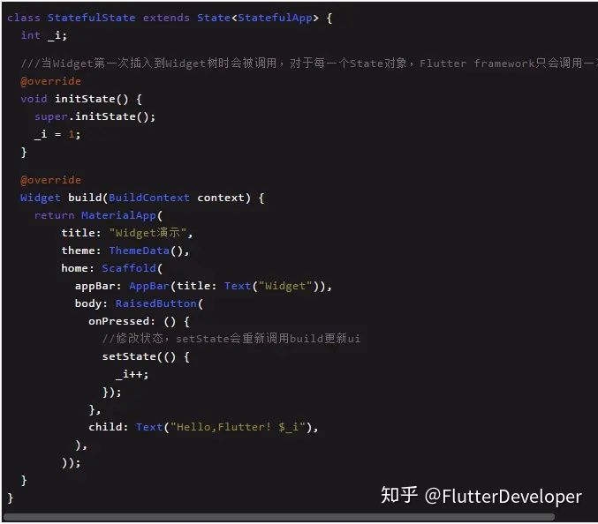

State生命周期
State的生命周期为:
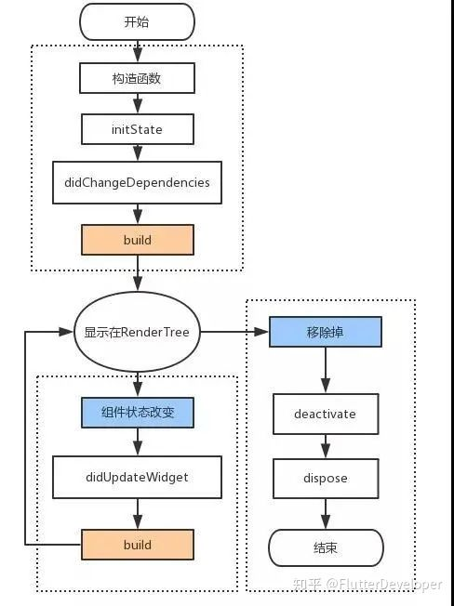
State类除了 build之外还提供了很多方法能够让我们重写，这些方法会在不同的状态下由Flutter调起执行，所以这些方法我们就称之为生命周期方法。在这里我们用statefulwidget点击按钮后移除子statefulwidget。
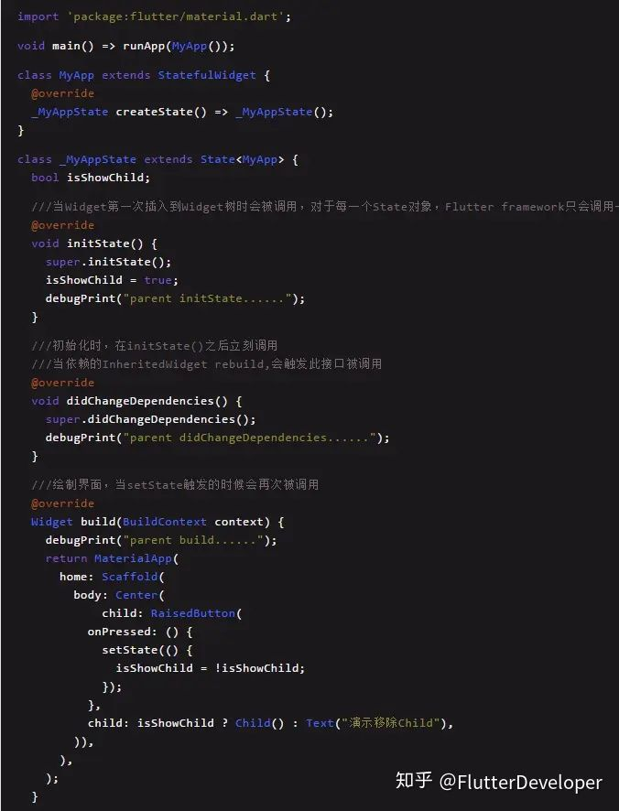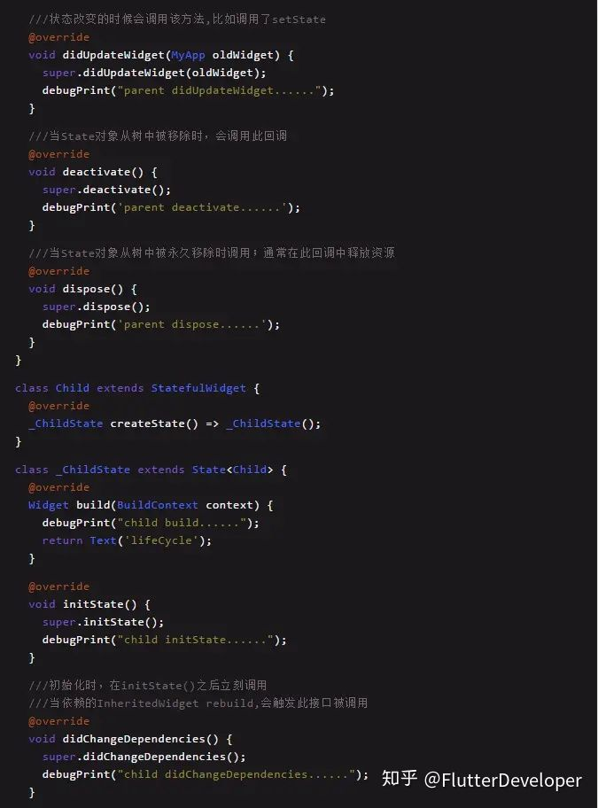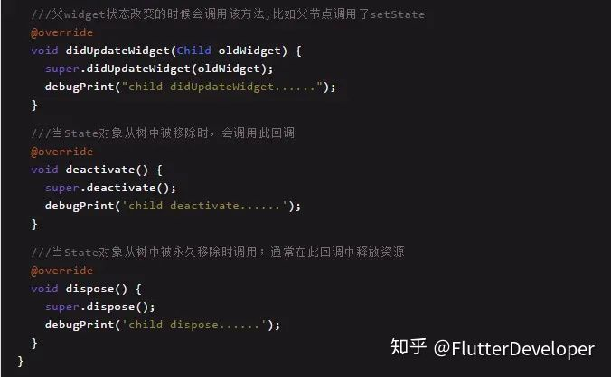
执行的输出结果显示为:
运行到显示
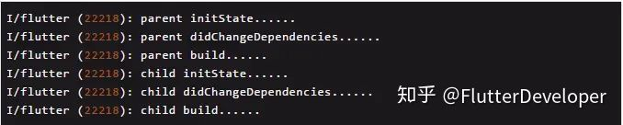
点击按钮会移除Child
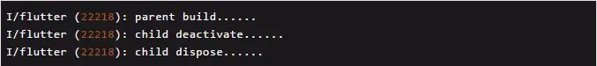
将MyApp的代码由 child:isShowChild?Child():Text("演示移除Child")，改为 child:Child()，点击按钮时
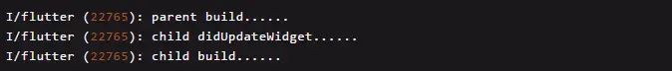

基础widget

文本显示
Text
Text是展示单一格式的文本Widget(Android TextView)。
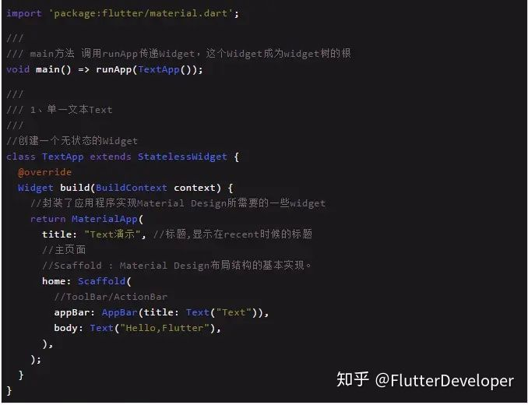
在使用 Text显示文字时候，可能需要对文字设置各种不同的样式，类似Android的 android:textColor/Size等
在Flutter中也拥有类似的属性
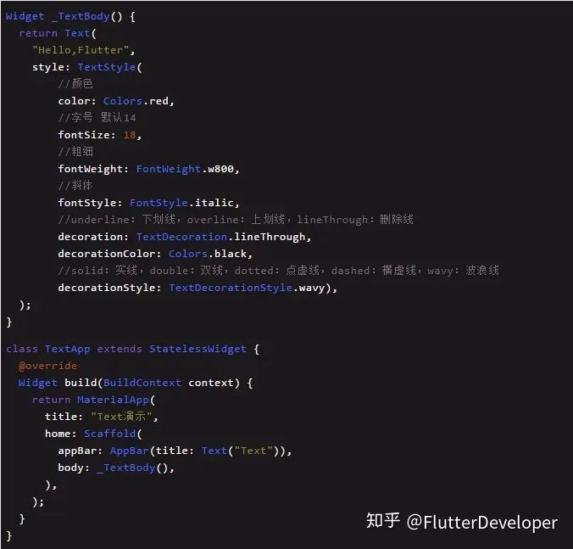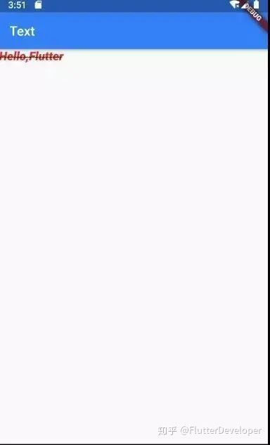
RichText
如果需要显示更为丰富样式的文本(比如一段文本中文字不同颜色),可以使用 RichText或者 Text.rich
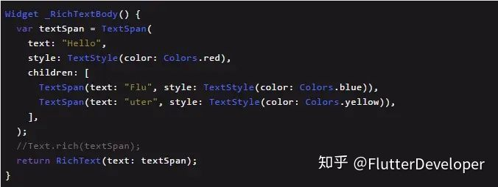
DefaultTextStyle
在widget树中，文本的样式默认是可以被继承的，因此，如果在widget树的某一个节点处设置一个默认的文本样式，那么该节点的子树中所有文本都会默认使用这个样式。相当于在Android中定义 Theme
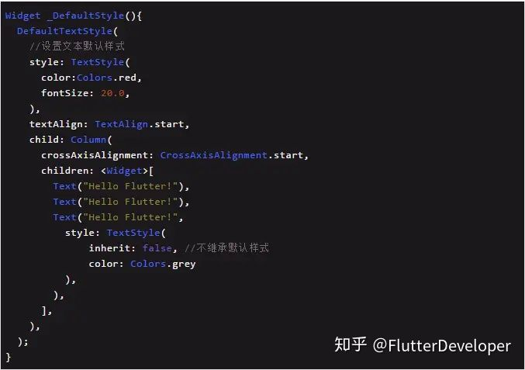
FlutterLogo
这个Widget用于显示Flutter的logo......
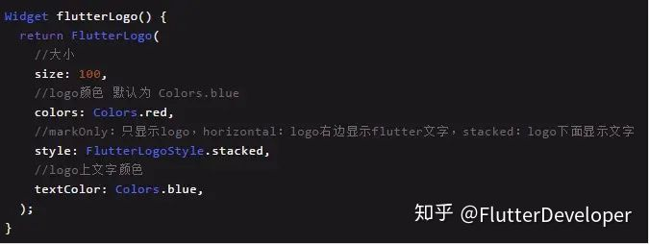
Icon
主要用于显示内置图标的 Widget
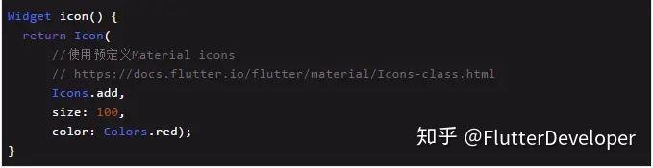
Image
显示图片的 Widget。图片常用的格式主要有bmp,jpg,png,gif,webp等，Android中并不是天生支持gif和webp动图，但是这一特性在flutter中被很好的支持了。
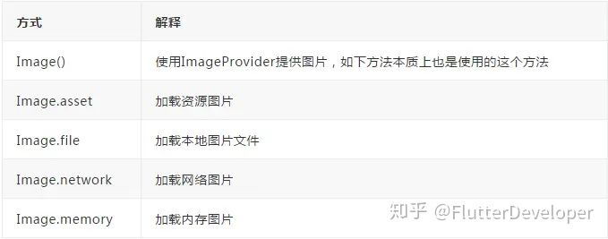
Iamge.asset
在工程目录下创建目录，如：assets，将图片放入此目录。打开项目根目录：pubspec.yaml
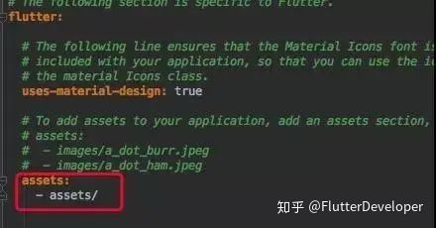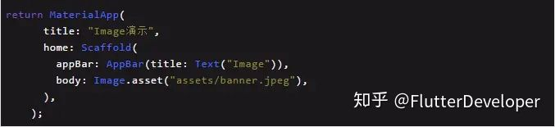
Image.file
在sd卡中放入一张图片。然后利用path_provider库获取sd卡根目录(Dart库版本可以在：https://pub.dartlang.org/packages查询)。
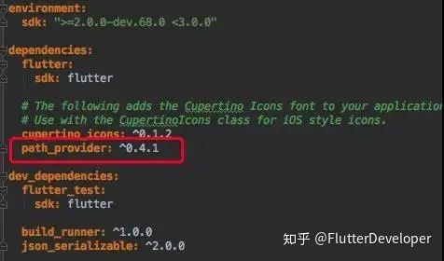
注意权限
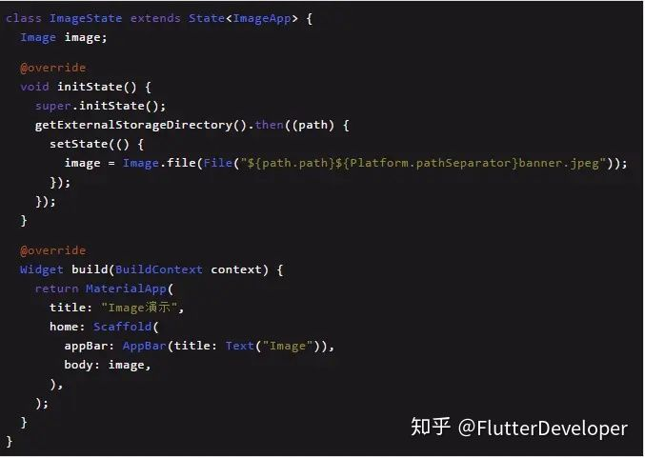
Image.network
直接给网络地址即可。
Flutter 1.0，加载https时候经常出现证书错误。必须断开AS打开app
Image.memory
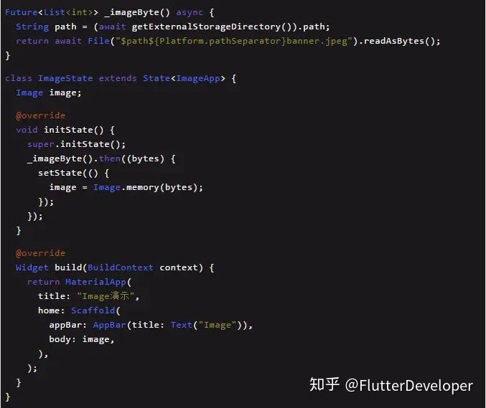
CircleAvatar
主要用来显示用户的头像，任何图片都会被剪切为圆形。
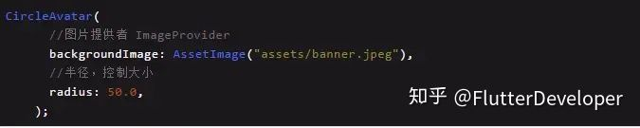
FadeInImage
当使用默认 Image widget显示图片时，您可能会注意到它们在加载完成后会直接显示到屏幕上。这可能会让用户产生视觉突兀。如果最初显示一个占位符，然后在图像加载完显示时淡入，我们可以使用 FadeInImage来达到这个目的！
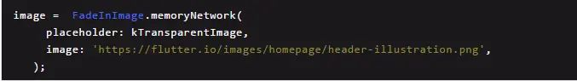

按钮
Material widget库中提供了多种按钮Widget如RaisedButton、FlatButton、OutlineButton等，它们都是直接或间接对RawMaterialButton的包装定制，所以他们大多数属性都和 RawMaterialButton一样。所有Material 库中的按钮都有如下相同点：
按下时都会有“水波动画”。
有一个 onPressed属性来设置点击回调，当按钮按下时会执行该回调，如果不提供该回调则按钮会处于禁用状态，禁用状态不响应用户点击。
RaisedButton
"漂浮"按钮，它默认带有阴影和灰色背景
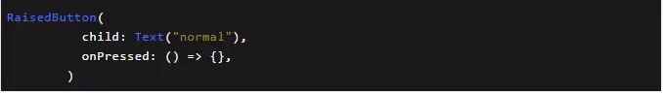
FlatButton
扁平按钮，默认背景透明并不带阴影
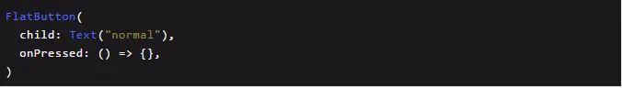
OutlineButton
默认有一个边框，不带阴影且背景透明。
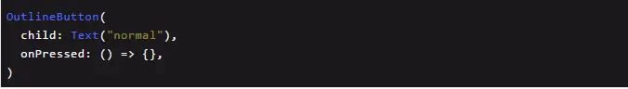
IconButton
可点击的Icon
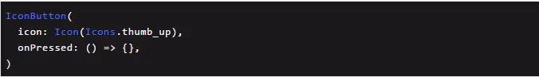
按钮外观可以通过其属性来定义，不同按钮属性大同小异
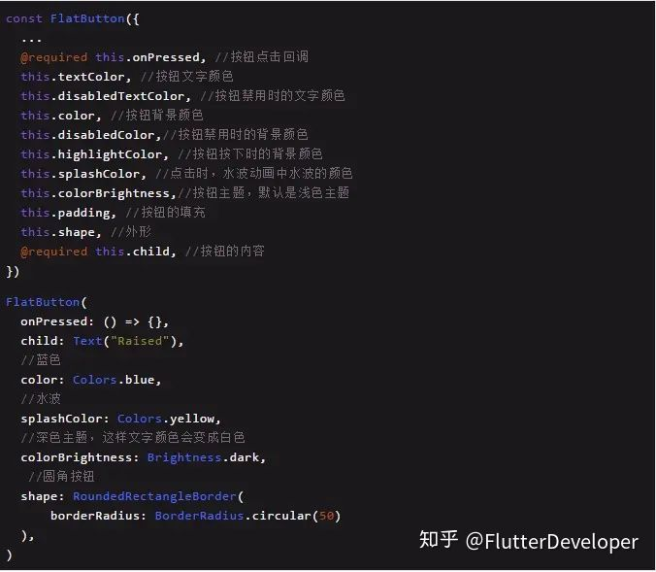
而 RaisedButton，默认配置有阴影，因此在配置 RaisedButton 时，拥有一系列 elevation 属性的配置
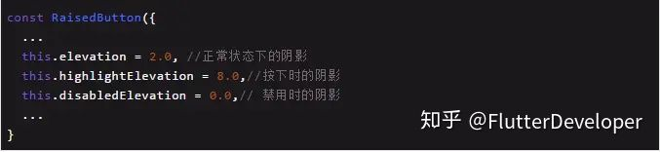

输入框
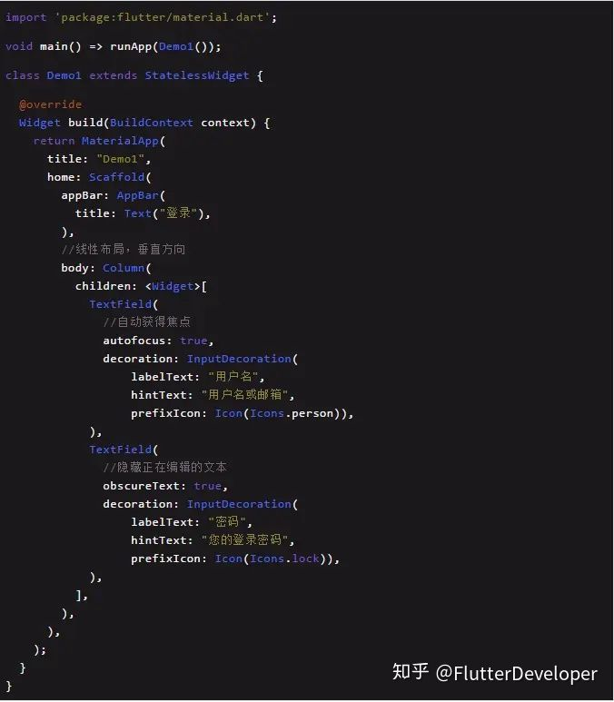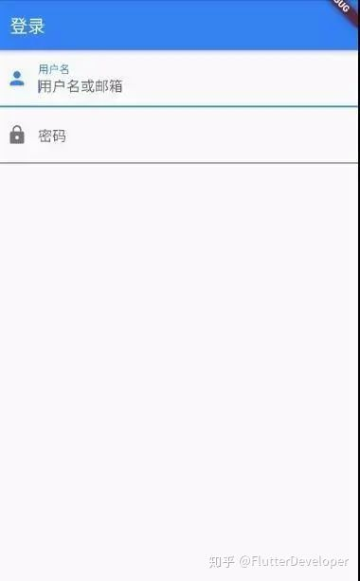
这个效果非常的“系统”，我们可能大多数情况下需要将下划线更换为矩形边框，这时候可能就需要组合widget来完成:
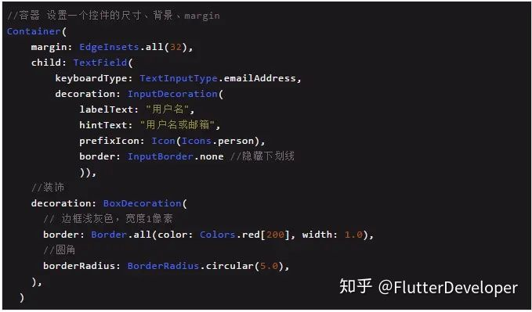

焦点控制
FocusNode: 与Widget绑定，代表了这个Widget的焦点
FocusScope: 焦点控制范围
FocusScopeNode：控制焦点
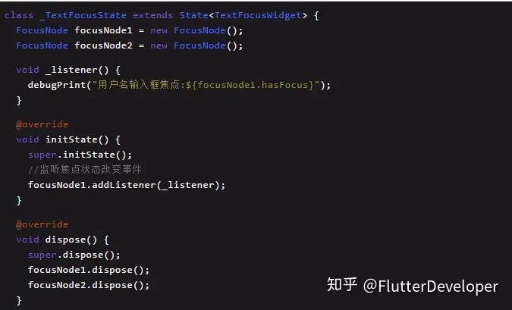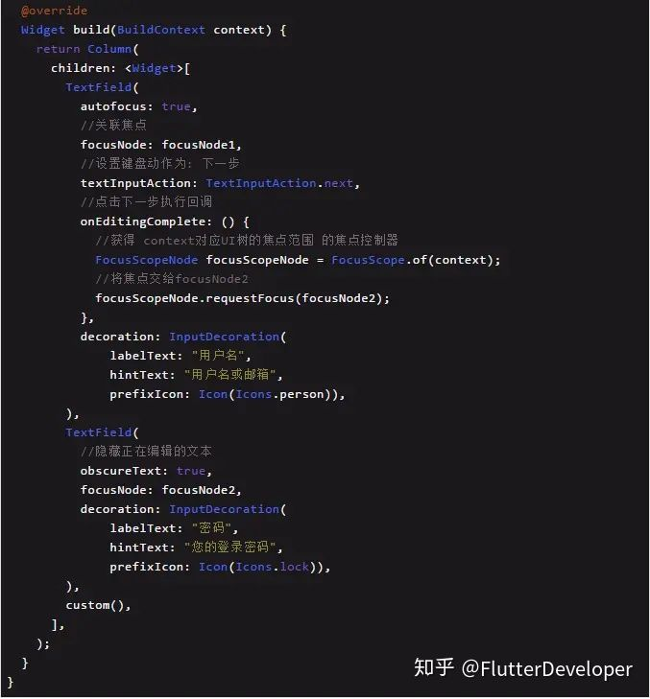

获取输入内容
获取输入内容有两种方式：
定义两个变量，用于保存用户名和密码，然后在onChange触发时，各自保存一下输入内容。
通过controller直接获取。
onChange获得输入内容:
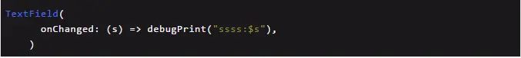
controller获取:
定义一个controller：
然后设置输入框controller：
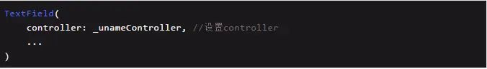
通过controller获取输入框内容
debugPrint(_unameController.text)

TextFormField
TextFormField比 TextField多了一些属性，其中 validator用于设置验证回调。在单独使用时与 TextField没有太大的区别。当结合 From，利用 From可以对输入框进行分组，然后进行一些统一操作(验证)
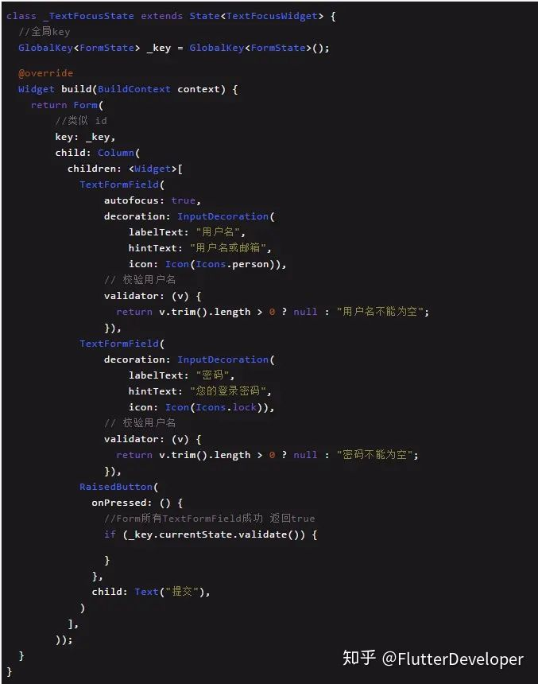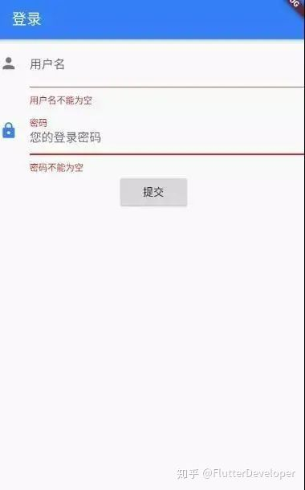

Flutter布局分析
Flutter中主要有以下几种布局类的Widget：
- 线性布局Row和Column
- 弹性布局Flex
- 流式布局Wrap、Flow
- 层叠布局Stack、Positioned

线性布局Row和Column
线性布局其实是指沿水平或垂直方向排布子Widget，Flutter中通过Row来实现水平方向的子Widegt布局，通过Column来实现垂直方向的子Widget布局。他们都继承Flex，所以它们有很多相似的属性。
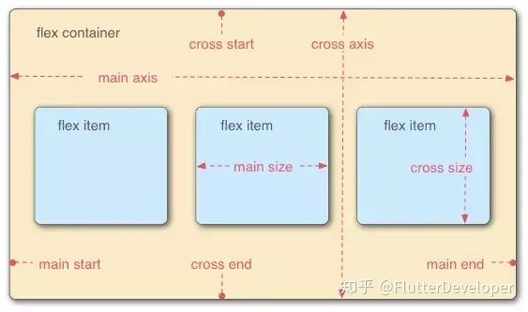
在前端的Flex布局中，默认存在两根轴：水平的主轴（main axis）和垂直的交叉轴（cross axis）。主轴的开始位置（与边框的交叉点）叫做main start，结束位置叫做main end；交叉轴的开始位置叫做cross start，结束位置叫做cross end。与Flutter中MainAxisAlignment和CrossAxisAlignment类似，分别代表主轴对齐和纵轴对齐。
源码属性解读
Row({
.....
MainAxisAlignment mainAxisAlignment = MainAxisAlignment.start,
MainAxisSize mainAxisSize = MainAxisSize.max,
CrossAxisAlignment crossAxisAlignment = CrossAxisAlignment.center,
TextDirection textDirection,
VerticalDirection verticalDirection = VerticalDirection.down,
TextBaseline textBaseline,
List<Widget> children = const <Widget>[],
})
Column({
.....
MainAxisAlignment mainAxisAlignment = MainAxisAlignment.start,
MainAxisSize mainAxisSize = MainAxisSize.max,
CrossAxisAlignment crossAxisAlignment = CrossAxisAlignment.center,
TextDirection textDirection,
VerticalDirection verticalDirection = VerticalDirection.down,
TextBaseline textBaseline,
List<Widget> children = const <Widget>[],
})
textDirection：表示水平方向子widget的布局顺序(是从左往右还是从右往左)，默认为系统当前Locale环境的文本方向(如中文、英语都是从左往右，而阿拉伯语是从右往左)。
主轴方向: Row即为水平方向，Column为垂直方向
mainAxisAlignment 主轴方向，对child起作用
center：将children放置在主轴的中心
start：将children放置在主轴的起点
end：将children放置在主轴的末尾
spaceAround：将主轴方向上的空白区域均分，使children之间的空白区域相等，但是首尾child的靠边间距为空白区域为1/2
spaceBetween：将主轴方向上的空白区域均分，使children之间的空白区域相等，首尾child靠边没有间隙
spaceEvenly：将主轴方向上的空白区域均分，使得children之间的空白区域相等，包括首尾child
mainAxisSize max表示尽可能占多的控件，min会导致控件聚拢在一起
crossAxisAlignment 交叉轴方向，对child起作用
baseline：使children baseline对齐
center：children在交叉轴上居中展示
end：children在交叉轴上末尾展示
start：children在交叉轴上起点处展示
stretch：让children填满交叉轴方向
verticalDirection ，child的放置顺序
VerticalDirection.down，在Row中就是从左边到右边，Column代表从顶部到底部
VerticalDirection.up，相反
Row
示例代码
ListView(
children: <Widget>[
Row(
mainAxisAlignment: MainAxisAlignment.start,
children: <Widget>[
Text("我是Row的子控件 "),
Text("MainAxisAlignment.start")
],
),
Row(
mainAxisAlignment: MainAxisAlignment.center,
children: <Widget>[
Text("我是Row的子控件 "),
Text("MainAxisAlignment.center")
],
),
Row(
mainAxisAlignment: MainAxisAlignment.end,
children: <Widget>[
Text("我是Row的子控件 "),
Text("MainAxisAlignment.end")
],
),
Row(
crossAxisAlignment: CrossAxisAlignment.start,
verticalDirection: VerticalDirection.up,
children: <Widget>[
Text(" Hello World ", style: TextStyle(fontSize: 30.0),),
Text(" I am Jack "),
],
],
)
代码运行效果
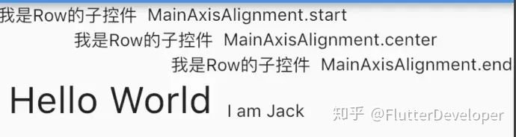
前3个Row很简单，只是设置了主轴方向的对齐方式；第四个Row测试的是纵轴的对齐方式，由于两个子Text字体不一样，所以其高度也不同，我们指定了verticalDirection值为VerticalDirection.up，即从低向顶排列，而此时crossAxisAlignment值为CrossAxisAlignment.start表示底对齐。大家可以参考上面Row和Column的主侧轴的示意图，看看布局是不是正确的，还有很多种情况就不一一列举了。

Column
Column组件即垂直布局控件，能够将子组件垂直排列。其实Column组件里边的大部分属性都与Row组件一样。
/**
* 垂直布局
*/
class ColumnWidget extends StatelessWidget {
@override
Widget build(BuildContext context) {
return Column(
mainAxisAlignment: MainAxisAlignment.center,
crossAxisAlignment: CrossAxisAlignment.center,
children: <Widget>[
RaisedButton(onPressed: () {}, color: Colors.red, child: Text('红色按钮')),
RaisedButton(
onPressed: () {},
color: Colors.orange,
child: Text('黄色大按钮'),
),
RaisedButton(onPressed: () {}, color: Colors.pink, child: Text('粉色按钮'))
],
);
}
}
实现效果如下：
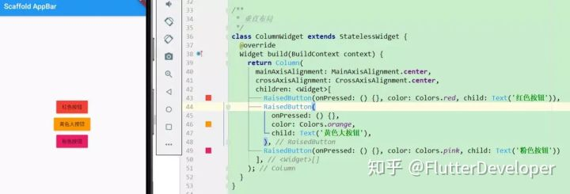

实际使用
由于篇幅有限，常见现象和解决办法：
1.如果Row里面嵌套Row，或者Column里面再嵌套Column，那么只有对最外面的Row或Column会占用尽可能大的空间，里面Row或Column所占用的空间为实际大小，如果要让里面的Colum或Row占满外部Colum或Row，可以使用Expanded widget
2.如果使用Column发现超范围，可用SingleChildScrollView包裹，scrollDirection属性设置滑动方向
3.使用Column嵌套ListView/GridView的时候，会报异常信息【Viewports expand in the scrolling direction to fill their container...】，这种情况flutter已给出解决办法，将ListView/GridView的 shrinkWrap属性设为true
4.有的时候修改Row/Column的verticalDirection会得到很好的效果，比如需要页面在底部需要几个按键，也可以用Stack来布局，但是相对麻烦，而且有时还需要知道控件的大小，没有verticalDirection方便。

弹性布局
弹性布局允许子widget按照一定比例来分配父容器空间，弹性布局的概念在其UI系统中也都存在，如H5中的弹性盒子布局，Android中的FlexboxLayout。Flutter中的弹性布局主要通过Flex和Expanded来配合实现。

Flex
Flex可以沿着水平或垂直方向排列子widget，如果你知道主轴方向，使用Row或Column会方便一些，因为Row和Column都继承自Flex，参数基本相同，所以能使用Flex的地方一定可以使用Row或Column。Flex本身功能是很强大的，它也可以和Expanded配合实现弹性布局，接下来我们只讨论Flex和弹性布局相关的属性(其它属性已经在介绍Row和Column时介绍过了)。
Flex({
...
@required this.direction, //弹性布局的方向, Row默认为水平方向，Column默认为垂直方向
List<Widget> children = const <Widget>[],
})

Flex继承自MultiChildRenderObjectWidget，对应的RenderObject为RenderFlex，RenderFlex中实现了其布局算法。

Expanded
可以按比例“扩伸”Row、Column和Flex子widget所占用的空间。
const Expanded({
int flex = 1,
@required Widget child,
})

flex为弹性系数，如果为0或null，则child是没有弹性的，即不会被扩伸占用的空间。如果大于0，所有的Expanded按照其flex的比例来分割主轴的全部空闲空间。下面我们看一个例子：
class _home extends StatefulWidget{
@override
State<StatefulWidget> createState() {
// TODO: implement createState
return _homeState();
}
}
class _homeState extends State<_home>{
@override
Widget build(BuildContext context) {
// TODO: implement build
return new Scaffold(
appBar: new AppBar(
title: new Text("title"),
centerTitle: true,
),
body: _body(),
);
}
}

Widget _body(){
return Column(
children: <Widget>[
//Flex的两个子widget按1：2来占据水平空间
Flex(
direction: Axis.horizontal,
children: <Widget>[
Expanded(
flex: 1,
child: Container(
height: 80.0,
color: Colors.red,
),
),
Expanded(
flex: 2,
child: Container(
height: 80.0,
color: Colors.green,
),
),
],
),
Padding(
padding: const EdgeInsets.only(top: 20.0),
child: SizedBox(
height: 100.0,
//Flex的三个子widget，在垂直方向按2：1：1来占用100像素的空间
child: Flex(
direction: Axis.vertical,
children: <Widget>[
Expanded(
flex: 2,
child: Container(
color: Colors.red,
),
),
Spacer(//Spacer的功能是占用指定比例的空间，实际上它只是Expanded的一个包装
flex: 1,
),
Expanded(
flex: 1,
child: Container(
color: Colors.green,
),
),
],
),
),
),
],
);
}

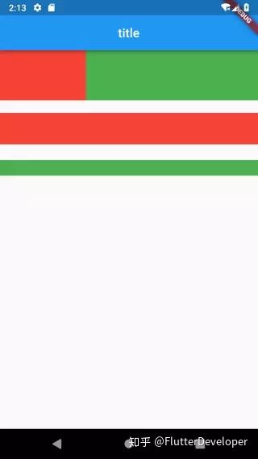

流式布局
流式布局（Liquid）的特点（也叫"Fluid") 是页面元素的宽度按照屏幕分辨率进行适配调整，但整体布局不变。栅栏系统（网格系统），用户标签等。在Flutter中主要有Wrap和Flow两种Widget实现。

Wrap
在介绍Row和Colum时，如果子widget超出屏幕范围，则会报溢出错误，在Flutter中通过Wrap和Flow来支持流式布局，溢出部分则会自动折行。

源码属性解读
Wrap({
...
this.direction = Axis.horizontal,
this.alignment = WrapAlignment.start,
this.spacing = 0.0,
this.runAlignment = WrapAlignment.start,
this.runSpacing = 0.0,
this.crossAxisAlignment = WrapCrossAlignment.start,
this.textDirection,
this.verticalDirection = VerticalDirection.down,
List<Widget> children = const <Widget>[],
})
上述有很多属性和Row的相同，其意义其实也是相同的，这里我就不一一介绍了，主要介绍下不同的属性：
- spacing：主轴方向子widget的间距
- runSpacing：纵轴方向的间距
- runAlignment：纵轴方向的对齐方式

示例代码
Wrap(
spacing: 10.0,
direction: Axis.horizontal,
alignment: WrapAlignment.start,
children: <Widget>[
_card('关注'),
_card('推荐'),
_card('新时代'),
_card('小视频'),
_card('党媒推荐'),
_card('中国新唱将'),
_card('历史'),
_card('视频'),
_card('游戏'),
_card('头条号'),
_card('数码'),
],
)
Widget _card(String title) {
return Card(child: Text(title),);
}
}

运行效果

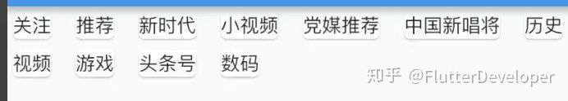

小结
- 使用Wrap可以很轻松的实现流式布局效果
- Wrap支持设置流式布局是纵向显示或者是横向显示
- 可以使用alignment属性来控制widgets的布局方式

Flow
我们一般很少会使用Flow，因为其过于复杂，需要自己实现子widget的位置转换，在很多场景下首先要考虑的是Wrap是否满足需求。Flow主要用于一些需要自定义布局策略或性能要求较高(如动画中)的场景。Flow有如下优点：
- 性能好；Flow是一个对child尺寸以及位置调整非常高效的控件，Flow用转换矩阵（transformation matrices）在对child进行位置调整的时候进行了优化：在Flow定位过后，如果child的尺寸或者位置发生了变化，在FlowDelegate中的paintChildren()方法中调用context.paintChild 进行重绘，而context.paintChild在重绘时使用了转换矩阵（transformation matrices），并没有实际调整Widget位置。
- 灵活；由于我们需要自己实现FlowDelegate的paintChildren()方法，所以我们需要自己计算每一个widget的位置，因此，可以自定义布局策略。 缺点：
- 使用复杂.
- 不能自适应子widget大小，必须通过指定父容器大小或实现TestFlowDelegate的getSize返回固定大小。

示例代码
我们对六个色块进行自定义流式布局：
Flow(
delegate: TestFlowDelegate(margin: EdgeInsets.all(10.0)),
children: <Widget>[
new Container(width: 80.0, height:80.0, color: Colors.red,),
new Container(width: 80.0, height:80.0, color: Colors.green,),
new Container(width: 80.0, height:80.0, color: Colors.blue,),
new Container(width: 80.0, height:80.0, color: Colors.yellow,),
new Container(width: 80.0, height:80.0, color: Colors.brown,),
new Container(width: 80.0, height:80.0, color: Colors.purple,),
],
)
实现TestFlowDelegate:
class TestFlowDelegate extends FlowDelegate {
EdgeInsets margin = EdgeInsets.zero;
TestFlowDelegate({this.margin});
@override
void paintChildren(FlowPaintingContext context) {
var x = margin.left;
var y = margin.top;
//计算每一个子widget的位置
for (int i = 0; i < context.childCount; i++) {
var w = context.getChildSize(i).width + x + margin.right;
if (w < context.size.width) {
context.paintChild(i,
transform: new Matrix4.translationValues(
x, y, 0.0));
x = w + margin.left;
} else {
x = margin.left;
y += context.getChildSize(i).height + margin.top + margin.bottom;
//绘制子widget(有优化)
context.paintChild(i,
transform: new Matrix4.translationValues(
x, y, 0.0));
x += context.getChildSize(i).width + margin.left + margin.right;
}
}
}
getSize(BoxConstraints constraints){
//指定Flow的大小
return Size(double.infinity,200.0);
}
@override
bool shouldRepaint(FlowDelegate oldDelegate) {
return oldDelegate != this;
}
}

运行效果
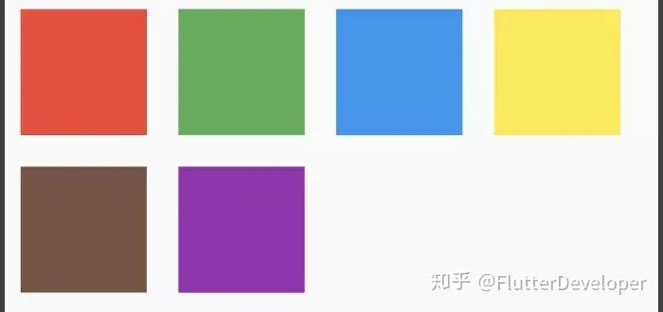

可以看到我们主要的任务就是实现paintChildren，它的主要任务是确定每个子widget位置。由于Flow不能自适应子widget的大小，我们通过在getSize返回一个固定大小来指定Flow的大小，实现起来还是比较麻烦的。

小结
- 参数简单，不过需要自己定义delegate
- delegate一般是为了实现child的绘制，就是位置的摆放，不同情况需要定义不同的delegate
- 不同的delegate一般会提供实现的几个方法:
  - getConstraintsForChild: 设置每个child的布局约束条件，会覆盖已有的方式
  - getSize：设置控件的尺寸
  - shouldRelayout：表示是否需要重新布局

- 尽可能的用Wrap，毕竟简单

层叠布局
层叠布局和Web中的绝对定位、Android中的Frame布局是相似的，子widget可以根据到父容器四个角的位置来确定本身的位置。绝对定位允许子widget堆叠（按照代码中声明的顺序）。Flutter中使用Stack和Positioned来实现绝对定位，Stack允许子widget堆叠，而Positioned可以给子widget定位（根据Stack的四个角）。

Stack
Stack({
this.alignment = AlignmentDirectional.topStart,
this.textDirection,
this.fit = StackFit.loose,
this.overflow = Overflow.clip,
List<Widget> children = const <Widget>[],
})
- alignment：此参数决定如何去对齐没有定位（没有使用Positioned）或部分定位的子widget。所谓部分定位，在这里特指没有在某一个轴上定位：left、right为横轴，top、bottom为纵轴，只要包含某个轴上的一个定位属性就算在该轴上有定位。
- textDirection：和Row、Wrap的textDirection功能一样，都用于决定alignment对齐的参考系即：textDirection的值为TextDirection.ltr，则alignment的start代表左，end代表右；textDirection的值为TextDirection.rtl，则alignment的start代表右，end代表左。
- fit：此参数用于决定没有定位的子widget如何去适应Stack的大小。StackFit.loose表示使用子widget的大小，StackFit.expand表示扩伸到Stack的大小。
- overflow：此属性决定如何显示超出Stack显示空间的子widget，值为Overflow.clip时，超出部分会被剪裁（隐藏），值为Overflow.visible 时则不会。

下面是我用Stack实现的一个简易的loading
class Loading extends StatelessWidget {
/// ProgressIndicator的padding，决定loading的大小
final EdgeInsets padding = EdgeInsets.all(30.0);

/// 文字顶部距菊花的底部的距离
final double margin = 10.0;

/// 圆角
final double cornerRadius = 10.0;

final Widget _child;
final bool _isLoading;
final double opacity;
final Color color;
final String text;

Loading({
Key key,
@required child,
@required isLoading,
this.text,
this.opacity = 0.3,
this.color = Colors.grey,
}) : assert(child != null),
assert(isLoading != null),
_child = child,
_isLoading = isLoading,
super(key: key);

@override
Widget build(BuildContext context) {
List<Widget> widgetList = List<Widget>();
widgetList.add(_child);
if (_isLoading) {
final loading = [
Opacity(
opacity: opacity,
child: ModalBarrier(dismissible: false, color: color),
),
_buildProgressIndicator()
];
widgetList.addAll(loading);
}
return Stack(
children: widgetList,
);
}

Widget _buildProgressIndicator() {
return Center(
child: Container(
padding: padding,
child: Column(
mainAxisSize: MainAxisSize.min,
crossAxisAlignment: CrossAxisAlignment.center,
children: <Widget>[
CupertinoActivityIndicator(),
Padding(
padding: EdgeInsets.only(top: margin),
child: Text(text ?? '加载中...')),
],
),
decoration: BoxDecoration(
borderRadius: BorderRadius.all(Radius.circular(cornerRadius)),
color: Colors.white),
),
);
}
}

显示效果


本控件使用Stack封装，你传入的主视图在最下面一层，背景层在中间，最上面一层为菊花和文字loading，用isLoading控制显示

Positioned
const Positioned({
Key key,
this.left,
this.top,
this.right,
this.bottom,
this.width,
this.height,
@required Widget child,
})
left、top 、right、 bottom分别代表离Stack左、上、右、底四边的距离。width和height用于指定定位元素的宽度和高度，注意，此处的width、height 和其它地方的意义稍微有点区别，此处用于配合left、top 、right、 bottom来定位widget，举个例子，在水平方向时，你只能指定left、right、width三个属性中的两个，如指定left和width后，right会自动算出(left+width)，如果同时指定三个属性则会报错，垂直方向同理。

示例代码
//通过ConstrainedBox来确保Stack占满屏幕
ConstrainedBox(
constraints: BoxConstraints.expand(),
child: Stack(
alignment:Alignment.center , //指定未定位或部分定位widget的对齐方式
children: <Widget>[
Container(child: Text("Hello world",style: TextStyle(color: Colors.white)),
color: Colors.red,
),
Positioned(
left: 18.0,
child: Text("I am Jack"),
),
Positioned(
top: 18.0,
child: Text("Your friend"),
)
],
),
);

运行效果:


由于第一个子widget Text("Hello world")没有指定定位，并且alignment值为Alignment.center，所以，它会居中显示。第二个子widget Text("I am Jack")只指定了水平方向的定位(left)，所以属于部分定位，即垂直方向上没有定位，那么它在垂直方向对齐方式则会按照alignment指定的对齐方式对齐，即垂直方向居中。对于第三个子widget Text("Your friend")，和第二个Text原理一样，只不过是水平方向没有定位，则水平方向居中。

Flutter 自定义绘制 View
在 Flutter 中自定义 View 有两种方式:
- 组合已有控件
- 自定义绘制

如何自定义绘制
有两个类做这件事情:
- CustomPaint :会在绘制阶段提供一个 Canvas 画布
- CustomPainter : 具体的画笔, 可配置画笔的颜色,路径等
CustomPaint(
painter: Sky(),
child: Center(
child: Text(
'Once upon a time...',
style: const TextStyle(
fontSize: 40.0,
fontWeight: FontWeight.w900,
color: Color(0xFFFFFFFF),
),
),
),)

当在绘制阶段时, CustomPaint 首先会调用 painter 在画布上进行绘制, 然后再绘制它的 child 控件, child 绘制完成之后会调用 foregroundPainter 进行绘制. 画布的坐标系和 CustomPaint 的坐标系匹配. CustomPaint 有个 Size 属性标识将绘制多大的区域, 绘制时这个 Size 属性将会传递到 CustomPainter 的 paint 方法中, 具体的绘制就在paint 方法中进行, void paint(Canvas canvas, Size size); 的方法签名中的两个参数:
- canvas: 用于绘制的画布, 注意: 该画布是应用所有控件都在使用的, 所以通过这个画布其实是可以绘制充满屏幕的内容的
- size: 表示应该绘制的区域大小, 每次绘制都应该限制在这个区域内, 否则可能会覆盖了其他控件的绘制结果

实例一
绘制一个矩形和圆角:
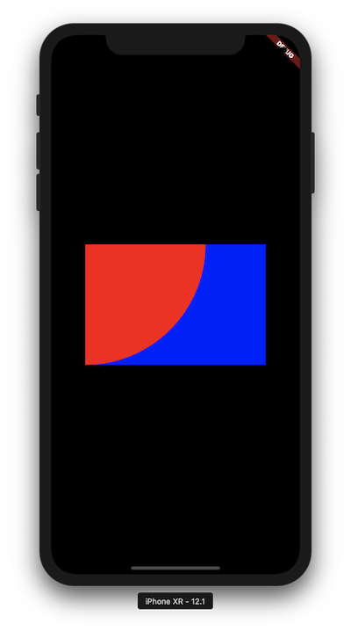
Widget build(BuildContext context) {
return CustomPaint(
painter: ColorPainter(),
size: Size(300, 200),
);}

class ColorPainter extends CustomPainter {

final red = Color.fromRGBO(255, 0, 0, 1);
final blue = Color.fromRGBO(0, 0, 255, 1);

@override
void paint(Canvas canvas, Size size) {
final paint = Paint();
final rect = Rect.fromLTRB(0.0, 0.0, size.width, size.height);
// 注意这一句
canvas.clipRect(rect);
paint.color = blue;
canvas.drawRect(rect, paint);
paint.color = red;
canvas.drawCircle(Offset.zero, size.height, paint);
}

@override
bool shouldRepaint(CustomPainter oldDelegate) {
return false;
}}

- 定义了绘制区域大小, 为 CustomPaint 中的 size 属性
final rect = Rect.fromLTRB(0.0, 0.0, size.width, size.height);

- 绘制矩形区域
canvas.drawRect(rect, paint);

- 绘制圆形
  - 圆心偏移量为: 0, 也就是 CustomPaint 的原点
  - 半径为区域的高度
canvas.drawCircle(Offset.zero, size.height, paint);

最需要注意的地方我觉得是 canvas.clipRect(rect); 这句. 这句表示只绘制给定的区域中的内容. 如果不写这句, 效果就是这样:
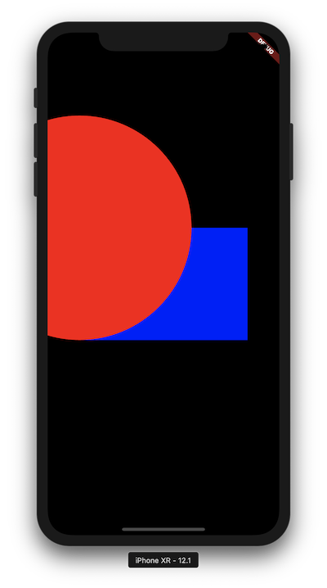
为什么会这样呢 ?
其实这就是 Size 这个参数的重要性, 因为 Canvas 是被所有控件公有的, 如果我们绘制时不指定区域大小, 那在进行一些形状的绘制时就会出现超出区域的问题.

Flutter学习指南：交互、手势和动画

手势处理

按钮点击
为了获取按钮的点击事件，只需要设置 onPressed 参数就可以了：
class TestWidget extends StatelessWidget { @override
Widget build(BuildContext context) { return RaisedButton(
child: Text('click'),
onPressed: () => debugPrint('clicked'), ); }}

任意控件的手势事件
跟 button 不同，大多数的控件没有手势事件监听函数可以设置，为了监听这些控件上的手势事件，我们需要使用另一个控件——GestureDetector（没错，它也是一个控件）：
class TestWidget extends StatelessWidget { @override
Widget build(BuildContext context) { return GestureDetector(
child: Text('text'),
onTap: () => debugPrint('clicked'), ); }}
除了上面代码使用到的 onTap，GestureDetector 还支持许多其他事件：

onTapDown：按下

onTap：点击动作

onTapUp：抬起

onTapCancel：前面触发了 onTapDown，但并没有完成一个 onTap 动作

onDoubleTap：双击

onLongPress：长按

onScaleStart, onScaleUpdate, onScaleEnd：缩放

onVerticalDragDown, onVerticalDragStart, onVerticalDragUpdate, onVerticalDragEnd, onVerticalDragCancel, onVerticalDragUpdate：在竖直方向上移动

onHorizontalDragDown, onHorizontalDragStart, onHorizontalDragUpdate, onHorizontalDragEnd, onHorizontalDragCancel, onHorizontalDragUpdate：在水平方向上移动

onPanDown, onPanStart, onPanUpdate, onPanEnd, onPanCancel：拖曳（水平、竖直方向上移动）

如果同时设置了 onVerticalXXX 和 onHorizontalXXX，在一个手势里，只有一个会触发（如果用户首先在水平方向移动，则整个过程只触发 onHorizontalUpdate；竖直方向的类似）
这里要说明的是，onVerticalXXX/onHorizontalXXX 和 onPanXXX 不能同时设置。如果同时需要水平、竖直方向的移动，使用 onPanXXX。
如果读者希望在用户点击的时候能够有个水波纹效果，可以使用 InkWell，它的用法跟 GestureDetector 类似，只是少了拖动相关的手势（毕竟，这个水波纹效果只有在点击的时候才有意义）。

原始手势事件监听
GestureDetector 在绝大部分时候都能够满足我们的需求，如果真的满足不了，我们还可以使用最原始的 Listener 控件。
class TestWidget extends StatelessWidget { @override
Widget build(BuildContext context) { return Listener(
child: Text('text'),
onPointerDown: (event) => print('onPointerDown'),
onPointerUp: (event) => print('onPointerUp'),
onPointerMove: (event) => print('onPointerMove'),
onPointerCancel: (event) => print('onPointerCancel'), ); }}

在页面间跳转
Flutter 里所有的东西都是 widget，所以，一个页面，也是 widget。为了调整到新的页面，我们可以 push 一个 route 到 Navigator 管理的栈中。
Navigator.push(
context, MaterialPageRoute(builder: (_) => SecondScreen()));
需要返回的话，pop 掉就可以了：
Navigator.pop(context);
下面是完整的例子：
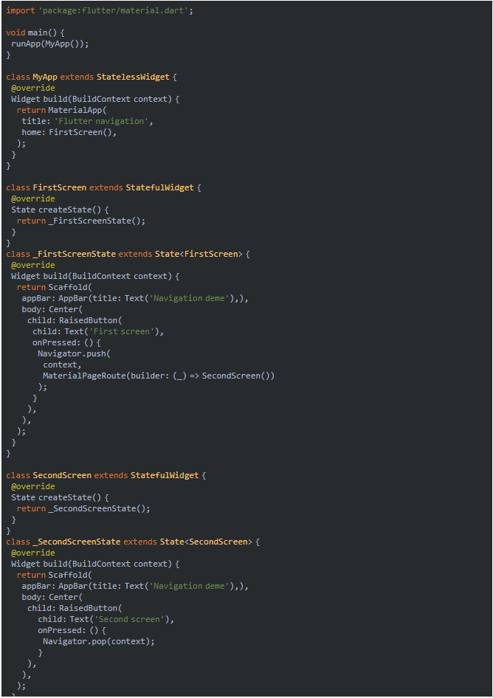
除了打开一个页面，Flutter 也支持从页面返回数据：
Navigator.pop(context, 'message from second screen');
由于打开页面是异步的，页面的结果通过一个 Future 来返回：
onPressed: () async { // Navigator.push 会返回一个 Future<T>，如果你对这里使用的 await不太熟悉，可以参考 // https://www.dartlang.org/guides/language/language-tour#asynchrony-support var msg = await Navigator.push(
context, MaterialPageRoute(builder: (_) => SecondScreen()) ); debugPrint('msg = $msg');}
我们还可以在 MaterialApp 里设置好每个 route 对应的页面，然后使用 Navigator.pushNamed(context, routeName) 来打开它们：
MaterialApp( // 从名字叫做 '/' 的 route 开始（也就是 home）
initialRoute: '/',
routes: { '/': (context) => HomeScreen(), '/about': (context) => AboutScreen(), },);
接下来，我们通过实现一个 echo 客户端的前端页面来综合运用前面所学的知识（逻辑部分我们留到下一篇文章再补充）。

echo 客户端

消息输入页
这一节我们来实现一个用户输入的页面。UI 很简单，就是一个文本框和一个按钮。
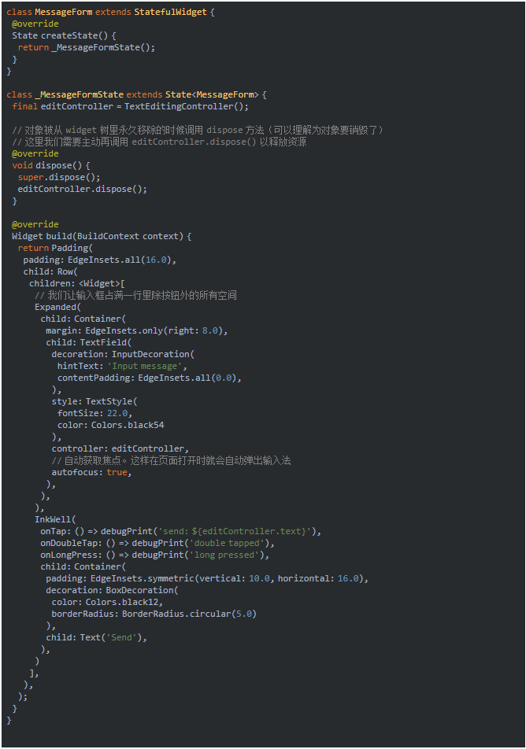
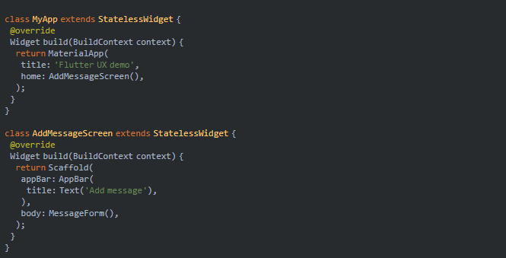
这里的按钮本应该使用 RaisedButton 或 FlatButton。为了演示如何监听手势事件，我们这里故意自己用 Container 做了一个按钮，然后通过 InkWell 监听手势事件。InkWell 除了上面展示的几个事件外，还带有一个水波纹效果。如果不需要这个水波纹效果，读者也可以使用 GestureDetector。

消息列表页面
我们的 echo 客户端共有两个页面，一个用于展示所有的消息，另一个页面用户输入消息，后者在上一小节我们已经写好了。下面，我们来实现用于展示消息的页面。

页面间跳转
我们的页面包含一个列表和一个按钮，列表用于展示信息，按钮则用来打开上一节我们所实现的 AddMessageScreen。这里我们先添加一个按钮并实现页面间的跳转。
// 这是我们的消息展示页面class MessageListScreen extends StatelessWidget {
@override Widget build(BuildContext context) { return Scaffold(
appBar: AppBar(
title: Text('Echo client'), ),
floatingActionButton: FloatingActionButton(
onPressed: () { // push 一个新的 route 到 Navigator 管理的栈中，以此来打开一个页面
Navigator.push(
context, MaterialPageRoute(builder: (_) => AddMessageScreen()) ); },
tooltip: 'Add message',
child: Icon(Icons.add), ) ); }}
在消息的输入页面，我们点击 Send 按钮后就返回：
onTap: () { debugPrint('send: ${editController.text}');
Navigator.pop(context);}
最后，我们加入一些骨架代码，实现一个完整的应用：
void main() { runApp(MyApp());}
class MyApp extends StatelessWidget {
@override Widget build(BuildContext context) { return MaterialApp(
title: 'Flutter UX demo',
home: MessageListScreen(), ); }}
但是，上面代码所提供的功能还不够，我们需要从 AddMessageScreen 中返回一个消息。
首先我们对数据建模：
class Message { final String msg; final int timestamp;
Message(this.msg, this.timestamp); @override
String toString() { return 'Message{msg: $msg, timestamp: $timestamp}';
}}
下面是返回数据和接收数据的代码：
onTap: () { debugPrint('send: ${editController.text}'); final msg = Message(
editController.text,
DateTime.now().millisecondsSinceEpoch );
Navigator.pop(context, msg);},

floatingActionButton: FloatingActionButton(
onPressed: () async { final result = await Navigator.push(
context, MaterialPageRoute(builder: (_) => AddMessageScreen()) ); debugPrint('result = $result'); }, // ...)

把数据展示到 ListView
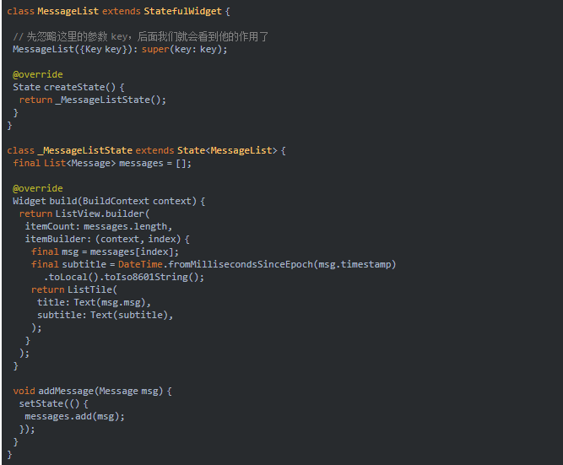
这段代码里唯一的新知识就是给 MessageList 的 key 参数，我们下面先看看如何使用他，然后再说明它的作用：
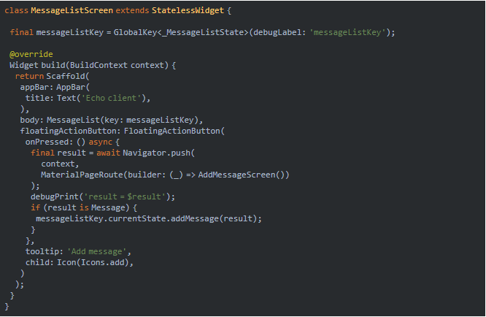
引入一个 GlobalKey 的原因在于，MessageListScreen 需要把从 AddMessageScreen 返回的数据放到 _MessageListState 中，而我们无法从 MessageList 拿到这个 state。
GlobalKey 的是应用全局唯一的 key，把这个 key 设置给 MessageList 后，我们就能够通过这个 key 拿到对应的 statefulWidget 的 state。
现在，整体的效果是这个样子的：
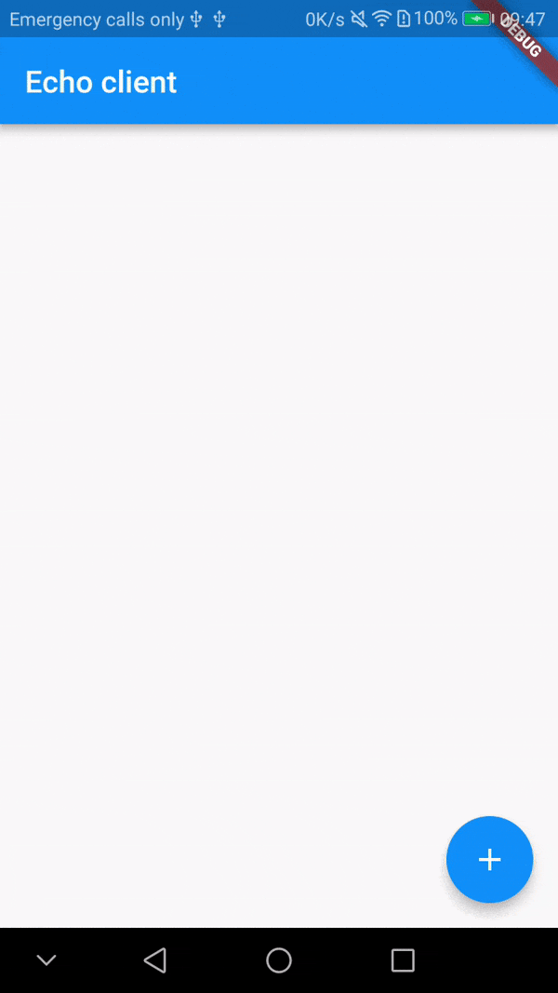
message-list
如果你遇到了麻烦，在 Github 上找到所有的代码：
git clone https://github.com/Jekton/flutter_demo.git
cd flutter_demo
git checkout ux-basic

动画
Flutter 动画的核心是 Animation，Animation 接受一个时钟信号（vsync），转换为 T 值输出。它控制着动画的进度和状态，但不参与图像的绘制。最基本的 Animation 是 AnimationController，它输出 [0, 1] 之间的值。

使用内置的 Widget 完成动画
为了使用动画，我们可以用 Flutter 提供的 AnimatedContainer、FadeTransition、ScaleTransition 和 RotationTransition 等 Widget 来完成。
下面我们就来演示如何使用 ScaleTransition：
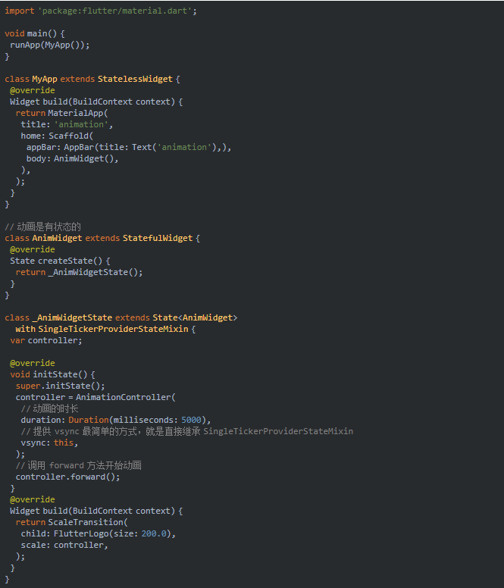
AnimationController 的输出是线性的。非线性的效果可以使用 CurveAnimation 来实现：
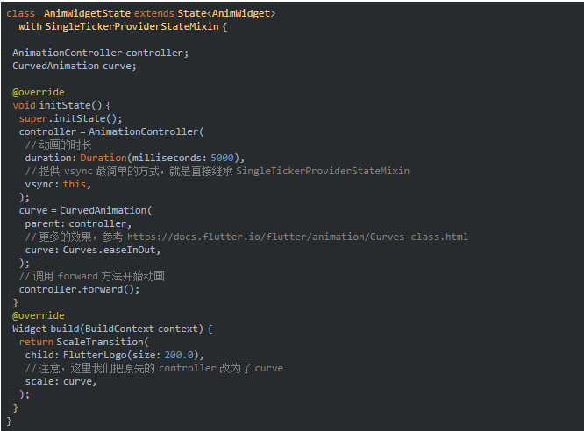
当然，我们还可以组合不同的动画：
class _AnimWidgetState extends State<AnimWidget>
with SingleTickerProviderStateMixin { // ...
@override Widget build(BuildContext context) { var scaled = ScaleTransition(
child: FlutterLogo(size: 200.0),
scale: curve, ); return FadeTransition(
child: scaled,
opacity: curve, ); }}
更多的动画控件，读者可以参考 https://flutter.io/widgets/animation/。

自定义动画效果
上一节我们使用 Flutter 内置的 Widget 来实现动画。他们虽然能够完成日常开发的大部分需求，但总有一些时候不太适用。这时我们就得自己实现动画效果了。
前面我们说，AnimationController 的输出在 [0, 1] 之间，这往往对我们需要实现的动画效果不太方便。为了将数值从 [0, 1] 映射到目标空间，可以使用 Tween：
animationValue = Tween(begin: 0.0, end: 200.0).animate(controller) // 每一帧都会触发 listener 回调 ..addListener(() { // animationValue.value 随着动画的进行不断地变化。我们利用这个值来实现 // 动画效果 print('value = ${animationValue.value}'); });
下面我们来画一个小圆点，让它往复不断地在正弦曲线上运动。
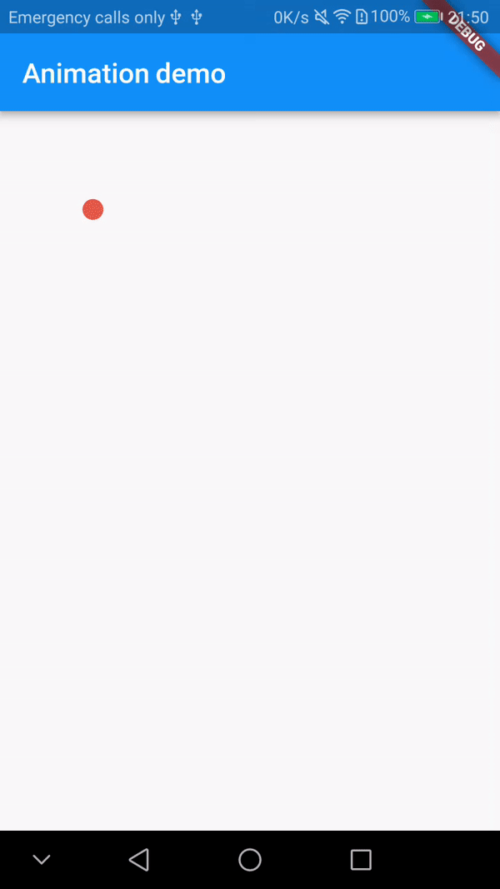
先来实现小圆点沿着曲线运动的效果：
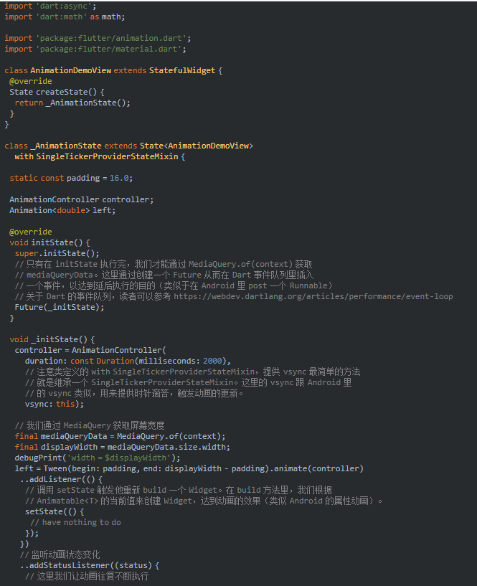
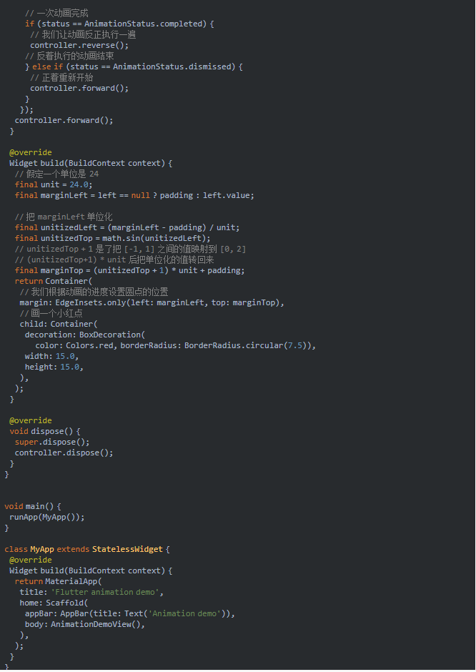

上面的动画中，我们只是对位置做出了改变，下面我们将在位置变化的同时，也让小圆点从红到蓝进行颜色的变化。
class _AnimationState extends State<AnimationDemoView> with SingleTickerProviderStateMixin { // ... Animation<Color> color; void _initState() { // ...
color = ColorTween(begin: Colors.red, end: Colors.blue).animate(controller);
controller.forward(); } @override Widget build(BuildContext context) { // ... final color = this.color == null ? Colors.red : this.color.value; return Container( // 我们根据动画的进度设置圆点的位置
margin: EdgeInsets.only(left: marginLeft, top: marginTop), // 画一个小圆点
child: Container(
decoration: BoxDecoration(
color: color, borderRadius: BorderRadius.circular(7.5)),
width: 15.0,
height: 15.0, ), ); }}
在 GitHub 上，可以找到所有的代码：
git clone https://github.com/Jekton/flutter_demo.git
cd flutter_demo
git checkout sin-curve
在这个例子中，我们还可以加多一些效果，比方说让小圆点在运动的过程中大小也不断变化、使用 CurveAnimation 改变它运动的速度，这些就留给读者作为练习吧。

深入理解Flutter多线程
Flutter默认是单线程任务处理的，如果不开启新的线程，任务默认在主线程中处理。

事件队列
和iOS应用很像，在Dart的线程中也存在事件循环和消息队列的概念，但在Dart中线程叫做isolate。应用程序启动后，开始执行main函数并运行main isolate。
每个isolate包含一个事件循环以及两个事件队列，event loop事件循环，以及event queue和microtask queue事件队列，event和microtask队列有点类似iOS的source0和source1。
- event queue：负责处理I/O事件、绘制事件、手势事件、接收其他isolate消息等外部事件。
- microtask queue：可以自己向isolate内部添加事件，事件的优先级比event queue高。
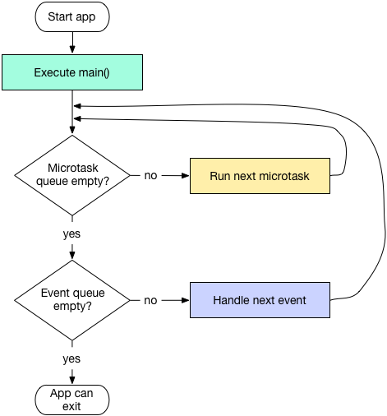
这两个队列也是有优先级的，当isolate开始执行后，会先处理microtask的事件，当microtask队列中没有事件后，才会处理event队列中的事件，并按照这个顺序反复执行。但需要注意的是，当执行microtask事件时，会阻塞event队列的事件执行，这样就会导致渲染、手势响应等event事件响应延时。为了保证渲染和手势响应，应该尽量将耗时操作放在event队列中。

async、await
在异步调用中有三个关键词，async、await、Future，其中async和await需要一起使用。在Dart中可以通过async和await进行异步操作，async表示开启一个异步操作，也可以返回一个Future结果。如果没有返回值，则默认返回一个返回值为null的Future。
async、await本质上就是Dart对异步操作的一个语法糖，可以减少异步调用的嵌套调用，并且由async修饰后返回一个Future，外界可以以链式调用的方式调用。这个语法是JS的ES7标准中推出的，Dart的设计和JS相同。
下面封装了一个网络请求的异步操作，并且将请求后的Response类型的Future返回给外界，外界可以通过await调用这个请求，并获取返回数据。从代码中可以看到，即便直接返回一个字符串，Dart也会对其进行包装并成为一个Future。
Future<Response> dataReqeust() async {
String requestURL = 'https://jsonplaceholder.typicode.com/posts';
Client client = Client();
Future<Response> response = client.get(requestURL);
return response;}

Future<String> loadData() async {
Response response = await dataReqeust();
return response.body;}

在代码示例中，执行到loadData方法时，会同步进入方法内部进行执行，当执行到await时就会停止async内部的执行，从而继续执行外面的代码。当await有返回后，会继续从await的位置继续执行。所以await的操作，不会影响后面代码的执行。
下面是一个代码示例，通过async开启一个异步操作，通过await等待请求或其他操作的执行，并接收返回值。当数据发生改变时，调用setState方法并更新数据源，Flutter会更新对应的Widget节点视图。
class _SampleAppPageState extends State<SampleAppPage> {
List widgets = [];

@override
void initState() {
super.initState();
loadData();
}

loadData() async {
String dataURL = "https://jsonplaceholder.typicode.com/posts";
http.Response response = await http.get(dataURL);
setState(() {
widgets = json.decode(response.body);
});
}}

Future
Future就是延时操作的一个封装，可以将异步任务封装为Future对象。获取到Future对象后，最简单的方法就是用await修饰，并等待返回结果继续向下执行。正如上面async、await中讲到的，使用await修饰时需要配合async一起使用。
在Dart中，和时间相关的操作基本都和Future有关，例如延时操作、异步操作等。下面是一个很简单的延时操作，通过Future的delayed方法实现。
loadData() {
// DateTime.now()，获取当前时间
DateTime now = DateTime.now();
print('request begin $now');
Future.delayed(Duration(seconds: 1), (){
now = DateTime.now();
print('request response $now');
});}

Dart还支持对Future的链式调用，通过追加一个或多个then方法来实现，这个特性非常实用。例如一个延时操作完成后，会调用then方法，并且可以传递一个参数给then。调用方式是链式调用，也就代表可以进行很多层的处理。这有点类似于iOS的RAC框架，链式调用进行信号处理。
Future.delayed(Duration(seconds: 1), (){
int age = 18;
return age;}).then((onValue){
onValue++;
print('age $onValue');});

协程
如果想要了解async、await的原理，就要先了解协程的概念，async、await本质上就是协程的一种语法糖。协程，也叫作coroutine，是一种比线程更小的单元。如果从单元大小来说，基本可以理解为进程->线程->协程。

任务调度
在弄懂协程之前，首先要明白并发和并行的概念，并发指的是由系统来管理多个IO的切换，并交由CPU去处理。并行指的是多核CPU在同一时间里执行多个任务。
并发的实现由非阻塞操作+事件通知来完成，事件通知也叫做“中断”。操作过程分为两种，一种是CPU对IO进行操作，在操作完成后发起中断告诉IO操作完成。另一种是IO发起中断，告诉CPU可以进行操作。
线程本质上也是依赖于中断来进行调度的，线程还有一种叫做“阻塞式中断”，就是在执行IO操作时将线程阻塞，等待执行完成后再继续执行。但线程的消耗是很大的，并不适合大量并发操作的处理，而通过单线程并发可以进行大量并发操作。当多核CPU出现后，单个线程就无法很好的利用多核CPU的优势了，所以又引入了线程池的概念，通过线程池来管理大量线程。

协程
在程序执行过程中，离开当前的调用位置有两种方式，继续调用其他函数和return返回离开当前函数。但是执行return时，当前函数在调用栈中的局部变量、形参等状态则会被销毁。
协程分为无线协程和有线协程，无线协程在离开当前调用位置时，会将当前变量放在堆区，当再次回到当前位置时，还会继续从堆区中获取到变量。所以，一般在执行当前函数时就会将变量直接分配到堆区，而async、await就属于无线协程的一种。有线协程则会将变量继续保存在栈区，在回到指针指向的离开位置时，会继续从栈中取出调用。

async、await原理
以async、await为例，协程在执行时，执行到async则表示进入一个协程，会同步执行async的代码块。async的代码块本质上也相当于一个函数，并且有自己的上下文环境。当执行到await时，则表示有任务需要等待，CPU则去调度执行其他IO，也就是后面的代码或其他协程代码。过一段时间CPU就会轮训一次，看某个协程是否任务已经处理完成，有返回结果可以被继续执行，如果可以被继续执行的话，则会沿着上次离开时指针指向的位置继续执行，也就是await标志的位置。
由于并没有开启新的线程，只是进行IO中断改变CPU调度，所以网络请求这样的异步操作可以使用async、await，但如果是执行大量耗时同步操作的话，应该使用isolate开辟新的线程去执行。
如果用协程和iOS的dispatch_async进行对比，可以发现二者是比较相似的。从结构定义来看，协程需要将当前await的代码块相关的变量进行存储，dispatch_async也可以通过block来实现临时变量的存储能力。
我之前还在想一个问题，苹果为什么不引入协程的特性呢？后来想了一下，await和dispatch_async都可以简单理解为异步操作，OC的线程是基于Runloop实现的，Dart本质上也是有事件循环的，而且二者都有自己的事件队列，只是队列数量和分类不同。
我觉得当执行到await时，保存当前的上下文，并将当前位置标记为待处理任务，用一个指针指向当前位置，并将待处理任务放入当前isolate的队列中。在每个事件循环时都去询问这个任务，如果需要进行处理，就恢复上下文进行任务处理。

Promise
这里想提一下JS里的Promise语法，在iOS中会出现很多if判断或者其他的嵌套调用，而Promise可以把之前横向的嵌套调用，改成纵向链式调用。如果能把Promise引入到OC里，可以让代码看起来更简洁，直观。

isolate
isolate是Dart平台对线程的实现方案，但和普通Thread不同的是，isolate拥有独立的内存，isolate由线程和独立内存构成。正是由于isolate线程之间的内存不共享，所以isolate线程之间并不存在资源抢夺的问题，所以也不需要锁。
通过isolate可以很好的利用多核CPU，来进行大量耗时任务的处理。isolate线程之间的通信主要通过port来进行，这个port消息传递的过程是异步的。通过Dart源码也可以看出，实例化一个isolate的过程包括，实例化isolate结构体、在堆中分配线程内存、配置port等过程。
isolate看起来其实和进程比较相似，之前请教阿里架构师宗心问题时，宗心也说过“isolate的整体模型我自己的理解其实更像进程，而async、await更像是线程”。如果对比一下isolate和进程的定义，会发现确实isolate很像是进程。

代码示例
下面是一个isolate的例子，例子中新创建了一个isolate，并且绑定了一个方法进行网络请求和数据解析的处理，并通过port将处理好的数据返回给调用方。
loadData() async {
// 通过spawn新建一个isolate，并绑定静态方法
ReceivePort receivePort =ReceivePort();
await Isolate.spawn(dataLoader, receivePort.sendPort);

// 获取新isolate的监听port
SendPort sendPort = await receivePort.first;
// 调用sendReceive自定义方法
List dataList = await sendReceive(sendPort, 'https://jsonplaceholder.typicode.com/posts');
print('dataList $dataList');}
// isolate的绑定方法static dataLoader(SendPort sendPort) async{
// 创建监听port，并将sendPort传给外界用来调用
ReceivePort receivePort =ReceivePort();
sendPort.send(receivePort.sendPort);

// 监听外界调用
await for (var msg in receivePort) {
String requestURL =msg[0];
SendPort callbackPort =msg[1];

Client client = Client();
Response response = await client.get(requestURL);
List dataList = json.decode(response.body);
// 回调返回值给调用者
callbackPort.send(dataList);
} }
// 创建自己的监听port，并且向新isolate发送消息
Future sendReceive(SendPort sendPort, String url) {
ReceivePort receivePort =ReceivePort();
sendPort.send([url, receivePort.sendPort]);
// 接收到返回值，返回给调用者
return receivePort.first;}

isolate和iOS中的线程还不太一样，isolate的线程更偏底层。当生成一个isolate后，其内存是各自独立的，相互之间并不能进行访问。但isolate提供了基于port的消息机制，通过建立通信双方的sendPort和receiveport，进行相互的消息传递，在Dart中叫做消息传递。
从上面例子中可以看出，在进行isolate消息传递的过程中，本质上就是进行port的传递。将port传递给其他isolate，其他isolate通过port拿到sendPort，向调用方发送消息来进行相互的消息传递。

Embedder
正如其名，Embedder是一个嵌入层，将Flutter嵌入到各个平台上。Embedder负责范围包括原生平台插件、线程管理、事件循环等。
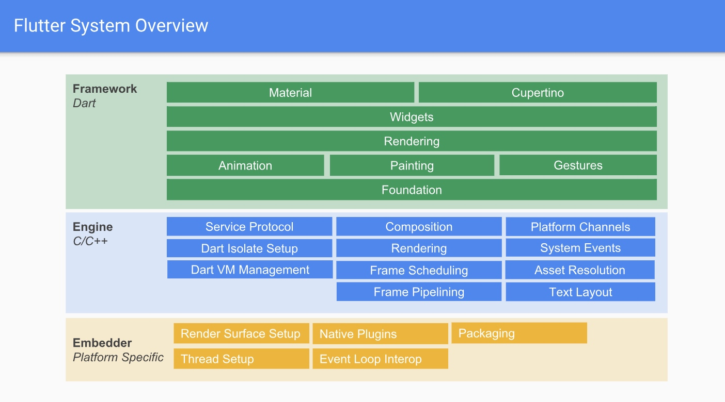
Embedder中存在四个Runner，四个Runner分别如下。其中每个Flutter Engine各自对应一个UI Runner、GPU Runner、IO Runner，但所有Engine共享一个Platform Runner。
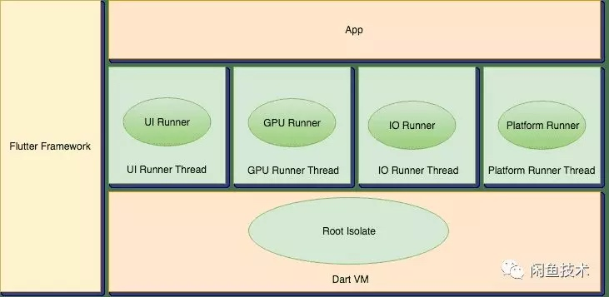
Runner和isolate并不是一码事，彼此相互独立。以iOS平台为例，Runner的实现就是CFRunLoop，以一个事件循环的方式不断处理任务。并且Runner不只处理Engine的任务，还有Native Plugin带来的原生平台的任务。而isolate则由Dart VM进行管理，和原生平台线程并无关系。

Platform Runner
Platform Runner和iOS平台的Main Thread非常相似，在Flutter中除耗时操作外，所有任务都应该放在Platform中，Flutter中的很多API并不是线程安全的，放在其他线程中可能会导致一些bug。
但例如IO之类的耗时操作，应该放在其他线程中完成，否则会影响Platform的正常执行，甚至于被watchdog干掉。但需要注意的是，由于Embedder Runner的机制，Platform被阻塞后并不会导致页面卡顿。
不只是Flutter Engine的代码在Platform中执行，Native Plugin的任务也会派发到Platform中执行。实际上，在原生侧的代码运行在Platform Runner中，而Flutter侧的代码运行在Root Isolate中，如果在Platform中执行耗时代码，则会卡原生平台的主线程。

UI Runner
UI Runner负责为Flutter Engine执行Root Isolate的代码，除此之外，也处理来自Native Plugin的任务。Root Isolate为了处理自身事件，绑定了很多函数方法。程序启动时，Flutter Engine会为Root绑定UI Runner的处理函数，使Root Isolate具备提交渲染帧的能力。
当Root Isolate向Engine提交一次渲染帧时，Engine会等待下次vsync，当下次vsync到来时，由Root Isolate对Widgets进行布局操作，并生成页面的显示信息的描述，并将信息交给Engine去处理。
由于对widgets进行layout并生成layer tree是UI Runner进行的，如果在UI Runner中进行大量耗时处理，会影响页面的显示，所以应该将耗时操作交给其他isolate处理，例如来自Native Plugin的事件。
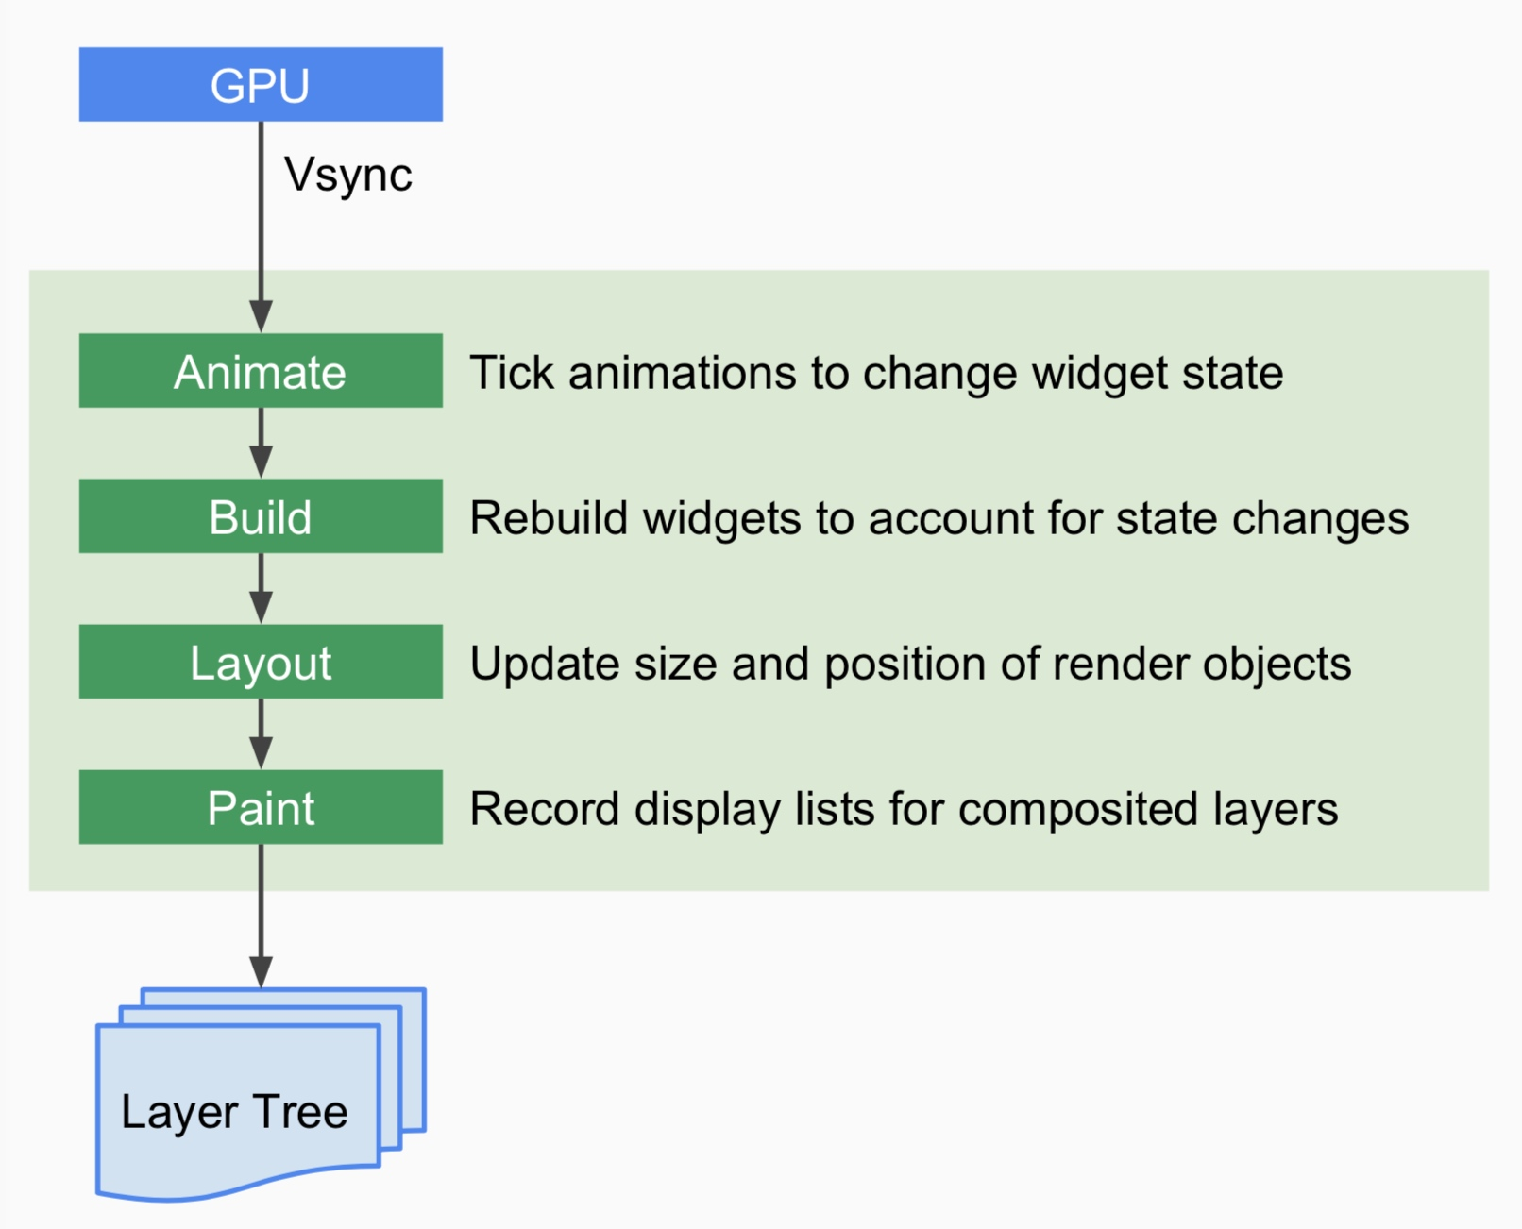

GPU Runner
GPU Runner并不直接负责渲染操作，其负责GPU相关的管理和调度。当layer tree信息到来时，GPU Runner将其提交给指定的渲染平台，渲染平台是Skia配置的，不同平台可能有不同的实现。
GPU Runner相对比较独立，除了Embedder外其他线程均不可向其提交渲染信息。
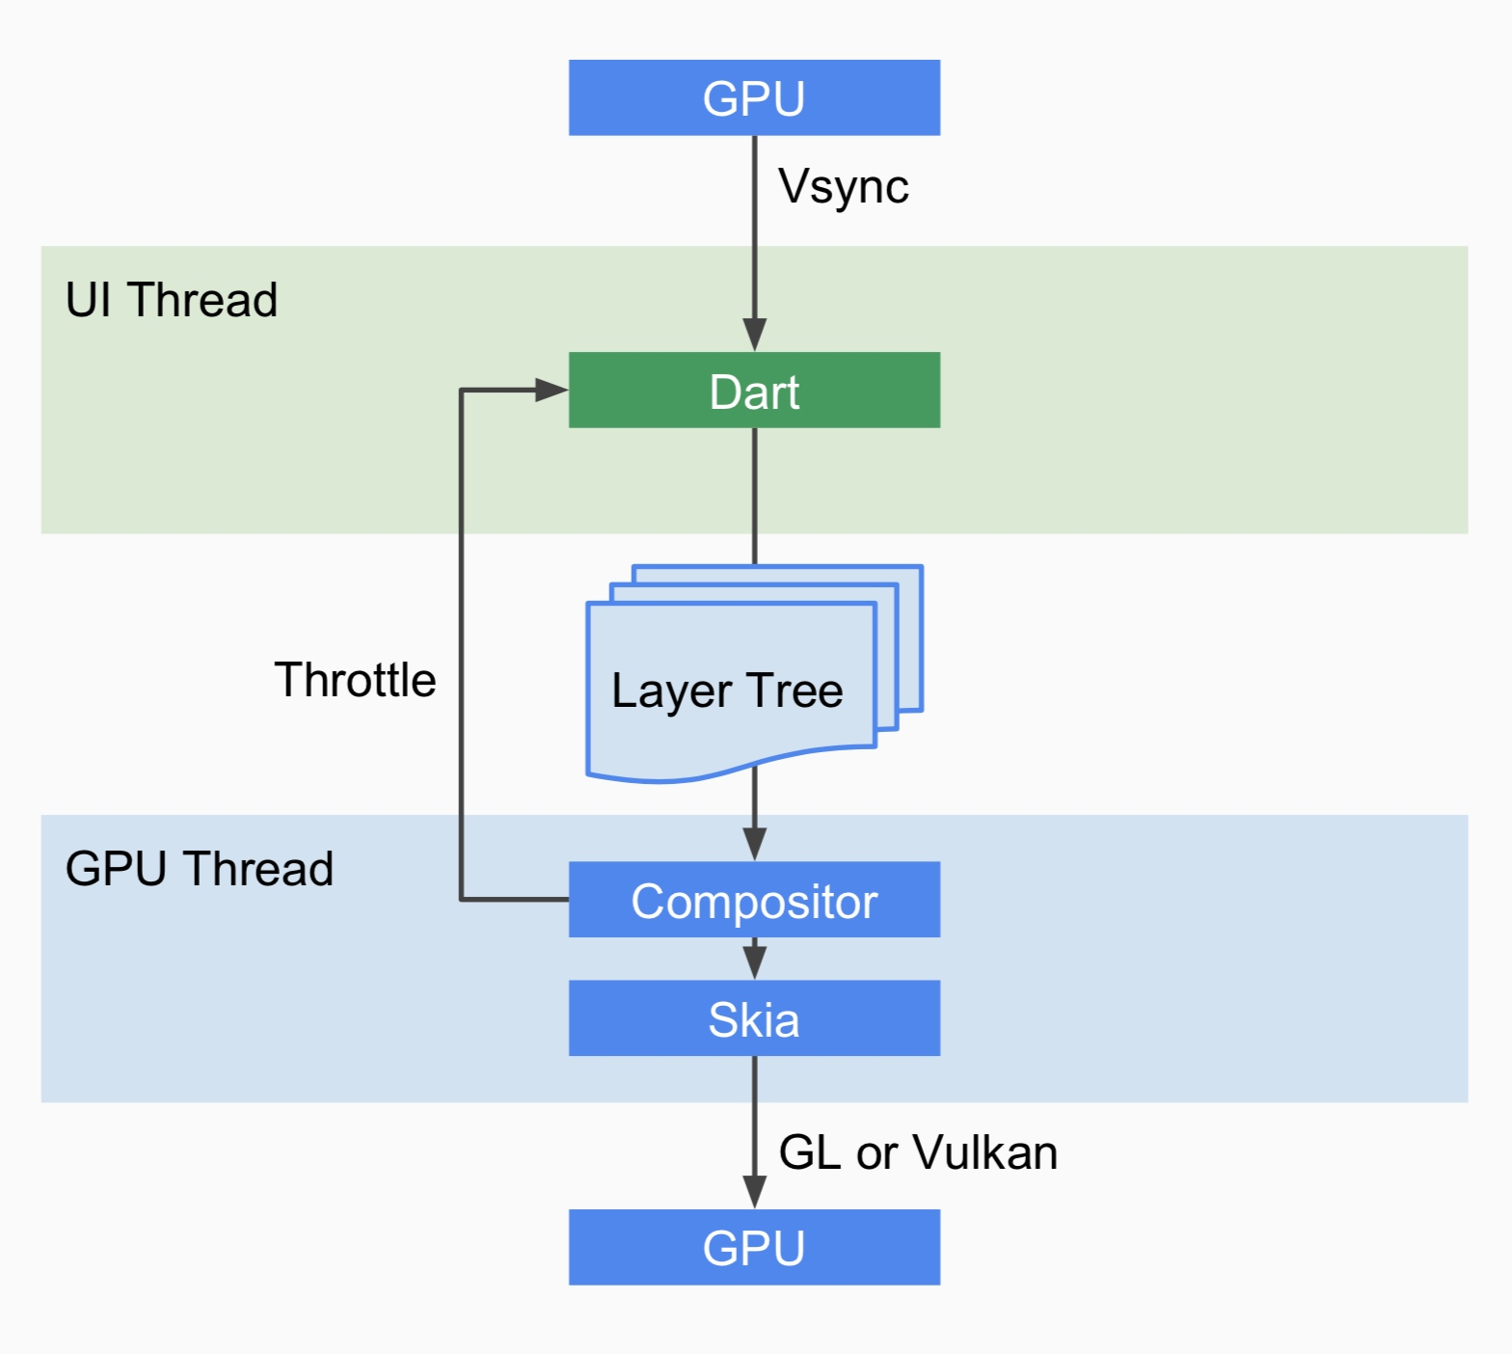

IO Runner
一些GPU Runner中比较耗时的操作，就放在IO Runner中进行处理，例如图片读取、解压、渲染等操作。但是只有GPU Runner才能对GPU提交渲染信息，为了保证IO Runner也具备这个能力，所以IO Runner会引用GPU Runner的context，这样就具备向GPU提交渲染信息的能力。

Flutter中的http网络请求
本篇介绍Flutter中网络请求相关api的使用，Flutter在Flutter engine中提供了一个sky_engine开发工具包，其包含了一个_http的库，该库中有封装的http请求相关的各种操作类。本文我们将介绍_http相关操作类的使用和基于_http封装的三方dio网络库的使用。

自带网络库_http
_http库中的http.dart文件中封装的HttpClient类是我们常用的网络请求操作类，该类是一个抽象类，其具体操作由http_impl.dart文件中_HttpClient类实现，该类中封装了各种http请求的方法，包括get、post、put、delete、patch和head等请求。
get和post请求方法是我们常用的两种方法，通过下面的例子看下其使用方法。
_getHttpData() async {
var httpClient = new HttpClient();
//为charles抓包设置代理，为什么在代码中设置？请参考上篇文章。
httpClient.findProxy = (url) {
return HttpClient.findProxyFromEnvironment(url, environment: {"http_proxy": 'http://192.168.124.94:8888',});
};
//请求参数设置
Map<String, String> queryParameters = {'format': '2', 'key': '939e592487c33b12c509f757500888b5', 'lon': '116.39277', 'lat': '39.933748'};
var uri = Uri.http('v.juhe.cn', '/weather/geo', queryParameters);
var request = await httpClient.getUrl(uri);
//下面一行是post请求
//var request = await httpClient.postUrl(uri);

var response = await request.close();
if (response.statusCode == 200) {
print('请求成功');
var responseBody = await response.transform(utf8.decoder).join();
print('responseBody = $responseBody');
} else {
print('请求失败');
}}
以上代码中httpClient.getUrl(uri)方法即是根据uri发起get请求，post请求用法和get请求只是调用方法不同，包括参数设置等其他用法都一样。请求抓包结果如下：
get请求
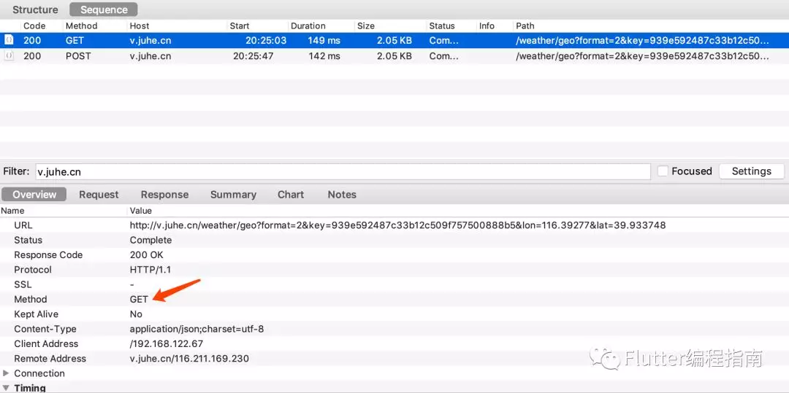
post请求
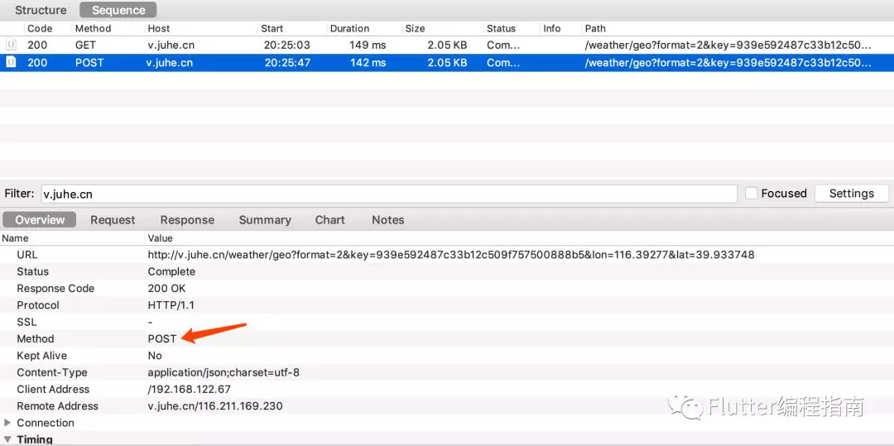
请求成功之后以上代码输出结果如下：

I/flutter (19183): 请求成功
I/flutter (19183): responseBody={"resultcode":"200","reason":"查询成功","result":{"sk":{"temp":"8","wind_direction":"西南风","wind_strength":"2级","humidity":"51%","time":"21:54"},"today":{"temperature":"1℃~15℃","weather":"晴","weather_id":{"fa":"00","fb":"00"},"wind":"南风微风","week":"星期五","city":"北京","date_y":"2019年03月01日","dressing_index":"较冷","dressing_advice":"建议着厚外套加毛衣等服装。年老体弱者宜着大衣、呢外套加羊毛衫。","uv_index":"中等","comfort_index":"","wash_index":"较适宜","travel_index":"较不宜","exercise_index":"较不宜","drying_index":""},"future":[{"temperature":"1℃~15℃","weather":"晴","weather_id":{"fa":"00","fb":"00"},"wind":"南风微风","week":"星期五","date":"20190301"},{"temperature":"3℃~15℃","weather":"霾","weather_id":{"fa":"53","fb":"53"},"wind":"西南风微风","week":"星期六","date":"20190302"},{"temperature":"3℃~15℃","weather":"霾转晴","weather_id":{"fa":"53","fb":"00"},"wind":"西南风微风","
由此可以看出结果输出不完整，部分字符串被丢弃了，前段时间有个同学留言问过这个问题，在这里说明一下。Flutter官方文档有这个问题的说明：
The Dart print() function outputs to the system console, which you can view using flutter logs (which is basically a wrapper around adb logcat).
If you output too much at once, then Android sometimes discards some log lines. To avoid this, you can use debugPrint(), from Flutter’s foundation library. This is a wrapper around print which throttles the output to a level that avoids being dropped by Android’s kernel.
具体地址在：
https://flutter.dev/docs/testing/debugging#print-and-debugprint-with-flutter-logs
官方建议我们输出日志过多的时候使用debugPrint()函数，作者使用debugPrint()函数之后发现依然是输出不完整，查看debugPrint()函数的具体代码实现后发现以上输出的内容是一行的内容，一行内容过多的情况下debugPrint()函数依然无法完整进行输出，最后我采用了一个技巧，对以上返回的responseBody结果进行了简单处理，根据特殊字符串进行字符串替换，加入换行符，代码如下：
var responseBody = await response.transform(utf8.decoder).join();//‘{’符号前加个换行符
responseBody = responseBody.replaceAll("{", "\n{");debugPrint('responseBody=$responseBody');
于是输出了完整的请求返回结果：
I/flutter (19183): 请求成功
I/flutter (19183): responseBody=
I/flutter (19183): {"resultcode":"200","reason":"successed!","result":
I/flutter (19183): {"sk":
I/flutter (19183): {"temp":"8","wind_direction":"西南风","wind_strength":"2级","humidity":"51%","time":"22:09"},"today":
I/flutter (19183): {"temperature":"1℃~15℃","weather":"晴","weather_id":
I/flutter (19183): {"fa":"00","fb":"00"},"wind":"南风微风","week":"星期五","city":"北京","date_y":"2019年03月01日","dressing_index":"较冷","dressing_advice":"建议着厚外套加毛衣等服装。年老体弱者宜着大衣、呢外套加羊毛衫。","uv_index":"中等","comfort_index":"","wash_index":"较适宜","travel_index":"较不宜","exercise_index":"较不宜","drying_index":""},"future":[
I/flutter (19183): {"temperature":"1℃~15℃","weather":"晴","weather_id":
I/flutter (19183): {"fa":"00","fb":"00"},"wind":"南风微风","week":"星期五","date":"20190301"},
I/flutter (19183): {"temperature":"3℃~15℃","weather":"霾","weather_id":
I/flutter (19183): {"fa":"53","fb":"53"},"wind":"西南风微风","week":"星期六","date":"20190302"},
I/flutter (19183): {"temperature":"3℃~15℃","weather":"霾转晴","weather_id":
I/flutter (19183): {"fa":"53","fb":"00"},"wind":"西南风微风","week":"星期日","date":"20190303"},
I/flutter (19183): {"temperature":"2℃~15℃","weather":"晴","weather_id":
I/flutter (19183): {"fa":"00","fb":"00"},"wind":"北风微风","week":"星期一","date":"20190304"},
I/flutter (19183): {"temperature":"3℃~16℃","weather":"晴","weather_id":
I/flutter (19183): {"fa":"00","fb":"00"},"wind":"北风微风","week":"星期二","date":"20190305"},
I/flutter (19183): {"temperature":"3℃~15℃","weather":"霾","weather_id":
I/flutter (19183): {"fa":"53","fb":"53"},"wind":"西南风微风","week":"星期三","date":"20190306"},
I/flutter (19183): {"temperature":"3℃~15℃","weather":"霾","weather_id":
I/flutter (19183): {"fa":"53","fb":"53"},"wind":"西南风微风","week":"星期四","date":"20190307"}]},"error_code":0}

第三方网络库dio
dio是目前使用最多的Flutter三方网络库，它是对http请求的一个封装，功能非常强大，支持拦截器、全局配置、表单数据、请求取消、文件下载、超时等。目前dio的最新版本为2.0.15，2.x版本对1.x版本代码进行了一些重构，所以之前使用过1.x版本的同学，再升级到2.x时要注意需要修改一些代码。
下面基于2.0.15版本举个请求天气信息的例子：
Future<Null> _getWeatherInfo() async {
Dio dio = Dio();
//设置代理
DefaultHttpClientAdapter adapter = dio.httpClientAdapter;
adapter.onHttpClientCreate = (HttpClient client) {
if(client == null) {
client = HttpClient();
}
client.findProxy = (url) {
return HttpClient.findProxyFromEnvironment(url, environment: {"http_proxy": 'http://192.168.124.94:8888',});
};
return client;
};
dio.options.baseUrl = "http://v.juhe.cn/";
//设置连接超时时间
dio.options.connectTimeout = 10000;
//设置数据接收超时时间
dio.options.receiveTimeout = 10000;
try {
//以表单的形式设置请求参数
Map<String, String> queryParameters = {'format': '2', 'key': '939e592487c33b12c509f757500888b5', 'lon': '116.39277', 'lat': '39.933748'};
Response response = await dio.get("/weather/geo", queryParameters: queryParameters);
if (response.statusCode == 200) {
print('请求成功');
var responseData = response.data.toString();
responseData = responseData.replaceAll("{", "\n{");
debugPrint('response.data=$responseData');
}
} on DioError catch (e) {
print("exception: $e");
}

return;
}
关于代理设置代码块，在Dio 2.x版本和1.x版本上设置的方式是不同的，这是因为Dio 2.x版本代码重构的原因，1.x代码上onHttpClientCreate方法放在了Dio类中，而2.x版本将该方法封装到了一个名为DefaultHttpClientAdapter的类中，Dio类中的httpClientAdapter即是默认实现了DefaultHttpClientAdapter类的对象，所以此时根据httpClientAdapter对象来设置onHttpClientCreate为自定义方法即可。
1.x版本代理设置方法的代码块如下：
Dio dio = Dio();
dio.onHttpClientCreate = (HttpClient client) {
if(client == null) {
client = HttpClient();
}
client.findProxy = (url) {
return HttpClient.findProxyFromEnvironment(url, environment: {"http_proxy": 'http://192.168.124.94:8888',});
};
return client;};

拦截器
使用Dio处理网络请求可以设置拦截器，dio中定义了两个拦截器：LogInterceptor和CookieManager，这两个拦截器都是抽象类Interceptor的实现，具体是对抽象类中onRequest、onResponse、onError三个方法的实现，我们也可以自定义拦截器处理一些自己的需求。下面使用LogInterceptor来举例说明拦截器的作用：
//在上文dio使用的代码中加入如下代码，即添加了Log拦截器
dio.interceptors.add(LogInterceptor());
添加拦截器之后，执行请求，会看到控制台打印如下信息：
I/flutter (28939): *** Request ***
I/flutter (28939): uri: http://v.juhe.cn/weather/geo?format=2&key=939e592487c33b12c509f757500888b5&lon=116.39277&lat=39.933748
I/flutter (28939): method: GET
I/flutter (28939): contentType: application/json; charset=utf-8
I/flutter (28939): responseType: ResponseType.json
I/flutter (28939): followRedirects: true
I/flutter (28939): connectTimeout: 10000
I/flutter (28939): receiveTimeout: 10000
I/flutter (28939): extra: {}
I/flutter (28939): header:
I/flutter (28939):
I/flutter (28939): *** Response ***
I/flutter (28939): uri: http://v.juhe.cn/weather/geo?format=2&key=939e592487c33b12c509f757500888b5&lon=116.39277&lat=39.933748
I/flutter (28939): statusCode: 200
I/flutter (28939): headers:
I/flutter (28939): proxy-connection: Keep-alive
I/flutter (28939): etag: 063d270dc44003f39cf480b7ec6ff843
I/flutter (28939): content-type: application/json;charset=utf-8
I/flutter (28939): set-cookie: aliyungf_tc=AQAAAP85/D47jwIAsongemk2vUOG/ZUW; Path=/; HttpOnly
I/flutter (28939): transfer-encoding: chunked
I/flutter (28939): date: Sat, 02 Mar 2019 04:29:17 GMT
I/flutter (28939):
I/flutter (28939):
由打印结果可以看出LogInterceptor拦截器其实就是对request和response相关信息的打印，这有助于我们对http请求进行调试。

全局配置
由以上代码可以看出使用dio实现网络请求时，可以通过dio.options的进行全局通用配置，比如baseUrl、超时时间、请求的header信息等。

表单数据
使用post请求我们可以使用form表单的形式发送参数数据，代码如下：
Map<String, String> queryParameters = {'format': '2', 'key': '939e592487c33b12c509f757500888b5', 'lon': '116.39277', 'lat': '39.933748'};
Response response = await dio.post("/weather/geo", data: FormData.from(queryParameters), options: Options());
通过抓取请求包，我们会发现content-type类型如下：
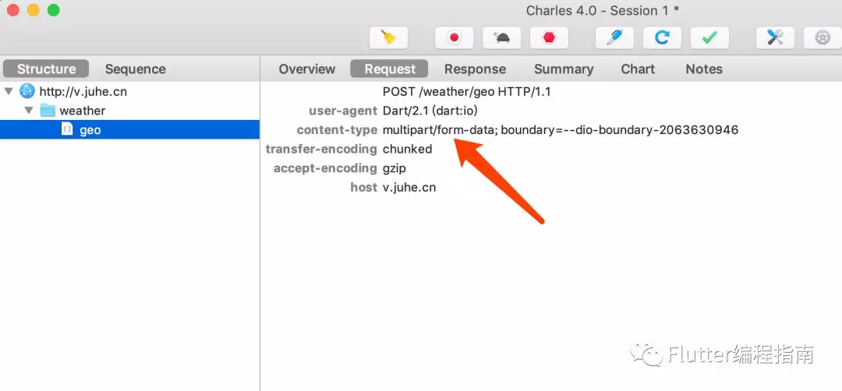

请求取消
比如跳转到某个页面请求了一条远程数据，但在数据没有回来之前关闭了该页面，那这条请求是可以在关闭页面时取消掉的，这要求你在发请求时使用cancelToken参数，如下：
CancelToken _cancelToken = CancelToken();
Map<String, String> queryParameters = {'format': '2', 'key': '939e592487c33b12c509f757500888b5', 'lon': '116.39277', 'lat': '39.933748'};
Response response = await dio.post("/weather/geo", data: FormData.from(queryParameters), cancelToken: _cancelToken);
在页面退出之前可以通过调用_cancelToken.cancel()方法取消该请求。多个请求可以使用同一个CancelToken对象，故调用该对象的cancel()方法时所有的未完成的请求均会被取消。

文件下载
Dio中实现的文件下载功能也非常简单好用，实例代码如下：
Future<String> getSavePath() async {
Directory externalStorageDir = await getExternalStorageDirectory();
String externalStoragePath = externalStorageDir.path + "/flutterdemo";
Directory dir = Directory(externalStoragePath);
if(!dir.existsSync()) {
dir.createSync();
}
File file = File(dir.path + "/test.jpg");
if(!file.existsSync()) {
file.createSync();
}
print('file.path = ${file.path}');
return file.path;}

Future<Null> _downloadImage() async {
Dio dio = Dio();
dio.options.baseUrl = "http://img.ipintu.cn/images/";
dio.interceptors.add(LogInterceptor());
String savePath = await getSavePath();
try {
Response response = await dio.download(
"/baomanwayong_04.jpg",
savePath,
onReceiveProgress: (int count, int total) {
if(total > 0) {
print((count / total * 100).toStringAsFixed(0) + "%");
}
});
if (response.statusCode == 200) {
print('下载完成');
}
} on DioError catch (e) {
print("exception: $e");
}

return;}
点击按钮调用下载方法，控制台输出信息如下：
I/flutter ( 5603): file.path = /storage/emulated/0/flutterdemo/test.jpg
I/flutter ( 5603): *** Request ***
I/flutter ( 5603): uri: http://img.ipintu.cn/images/baomanwayong_04.jpg
I/flutter ( 5603): method: GET
I/flutter ( 5603): contentType: application/json; charset=utf-8
I/flutter ( 5603): responseType: ResponseType.stream
I/flutter ( 5603): followRedirects: true
I/flutter ( 5603): connectTimeout: 0
I/flutter ( 5603): receiveTimeout: 0
I/flutter ( 5603): extra: {}
I/flutter ( 5603): header:
I/flutter ( 5603):
I/flutter ( 5603): *** Response ***
I/flutter ( 5603): uri: http://img.ipintu.cn/images/baomanwayong_04.jpg
I/flutter ( 5603): statusCode: 200
I/flutter ( 5603): headers:
I/flutter ( 5603): last-modified: Fri, 11 May 2018 08:45:42 GMT
I/flutter ( 5603): date: Sat, 02 Mar 2019 07:17:01 GMT
I/flutter ( 5603): x-reqid: BwAAABaE5ayYe4YV
I/flutter ( 5603): access-control-expose-headers: X-Log, X-Reqid
I/flutter ( 5603): x-m-reqid: mmcAAMu4tv7GEogV
I/flutter ( 5603): server: marco/2.8
I/flutter ( 5603): x-request-id: 8836d6cebf799bbe22c678f2c9cdb5d3; 6b3ff4ec13b9de472e4bae298d38d9c9
I/flutter ( 5603): x-log: redis.g/404;mc.g/404;redis.g;rs40_shard.sel:4/not found;rdb.g;bs.r.48.179.10783842506;DBD;v4.get;rwro.get:5;RS.dbs:5;RS:6;redis.s;redis.g;IO:42
I/flutter ( 5603): content-disposition: inline; filename="baomanwayong_04.jpg"; filename*=utf-8' 'baomanwayong_04.jpg
I/flutter ( 5603): accept-ranges: bytes
I/flutter ( 5603): content-length: 151887
I/flutter ( 5603): etag: "Fnlr7Ngb3uIdCjft615r4IJd6-BU"
I/flutter ( 5603): x-qiniu-zone: 0
I/flutter ( 5603): connection: keep-alive
I/flutter ( 5603): cache-control: max-age=2592000
I/flutter ( 5603): access-control-allow-origin: *
I/flutter ( 5603): age: 304
I/flutter ( 5603): content-type: image/jpeg
I/flutter ( 5603): access-control-max-age: 2592000
I/flutter ( 5603): x-source: C/200
I/flutter ( 5603): x-m-log: QNM:jjh1504;QNM3:80
I/flutter ( 5603): x-svr: IO
I/flutter ( 5603): content-transfer-encoding: binary
I/flutter ( 5603): via: S.mix-sd-dst1-081, T.78.M, V.mix-sd-dst1-078, T.13.H, M.ctn-js-taz1-015
I/flutter ( 5603): x-qnm-cache: Hit
I/flutter ( 5603): expires: Mon, 01 Apr 2019 07:11:57 G
I/flutter ( 5603):
I/flutter ( 5603): 1%
I/flutter ( 5603): 8%
I/flutter ( 5603): 18%
I/flutter ( 5603): 29%
I/flutter ( 5603): 32%
I/flutter ( 5603): 33%
I/flutter ( 5603): 44%
I/flutter ( 5603): 45%
I/flutter ( 5603): 48%
I/flutter ( 5603): 54%
I/flutter ( 5603): 59%
I/flutter ( 5603): 69%
I/flutter ( 5603): 74%
I/flutter ( 5603): 76%
I/flutter ( 5603): 78%
I/flutter ( 5603): 79%
I/flutter ( 5603): 81%
I/flutter ( 5603): 82%
I/flutter ( 5603): 84%
I/flutter ( 5603): 100%
I/flutter ( 5603): 下载完成
dio.download()方法中提供了一个回调方法onReceiveProgress可以很好的跟踪下载的进度，方便做UI上的进度展示。

写在最后
以上就是两种常用的Flutter网络请求库，Dio为我们封装了丰富的网络请求相关功能，所以Dio基本可以满足我们的日常开发需求，就不用再重复造轮子了。

Flutter 与 原生交互（Android）
在开发中通常需要 Flutter 端与原生内容进行交互。Flutter 定义了三种不同的Channel，它们分别是
BasicMessageChannel：用于传递字符串和半结构化的信息
MethodChannel：用于传递方法调用
EventChannel：用于数据流的通信

BasicMessageChannel
1.实现插件
public class FlutterPluginBasicTest implements BasicMessageChannel.MessageHandler{

private static final String TAG = "FlutterPluginBasicTest";
public static String CHANNEL = "com.mmd.flutterapp/plugin";

static BasicMessageChannel messageChannel;

public static void registerWith(PluginRegistry.Registrar registrar) {
messageChannel = new BasicMessageChannel(registrar.messenger(),CHANNEL,StandardMessageCodec.INSTANCE);
FlutterPluginBasicTest flutterPluginBasicTest = new FlutterPluginBasicTest();
messageChannel.setMessageHandler(flutterPluginBasicTest);
}

/**
* java 发起通信
* @param string
*/
void sendMessage(String string) {
messageChannel.send(string, new BasicMessageChannel.Reply() {
@Override
public void reply(Object o) {
Log.d(TAG, "reply: "+0);
}
});
}

/**
* Flutter 发起的通信
* @param o
* @param reply
*/
@Override
public void onMessage(Object o, BasicMessageChannel.Reply reply) {
Log.d(TAG, "onMessage: "+o);
reply.reply("ok");
}}
2.注册
3.dart 调用
/**
* 发送
*/
Future<String> sendMessage() async{
String reply = await messageChannel.send("Flutter send");
print(reply);
return reply;}
/**
* 接收
*/void receiveMessage(){
messageChannel.setMessageHandler((message) async{
print(message);
return "is ok";
});}

MethodChannel

flutter 调用 原生
1.实现插件
public class FlutterPluginTest implements MethodChannel.MethodCallHandler {

private static final String TAG = "FlutterPluginTest";

/**
* 插件标识
*/
public static String CHANNEL = "com.mmd.flutterapp/plugin";

private static String ACTION_LOG = "log";

private static String LOG_ARGUMENT = "data";

static MethodChannel channel;

public static void registerWith(PluginRegistry.Registrar registrar) {
channel = new MethodChannel(registrar.messenger(), CHANNEL);
FlutterPluginTest instance = new FlutterPluginTest();
channel.setMethodCallHandler(instance);
}

@Override
public void onMethodCall(MethodCall methodCall, MethodChannel.Result result) {

/**
* 通过 method 判断调用方法
*/
if (methodCall.method.equals(ACTION_LOG)) {
/**
* 解析参数
*/
String text = methodCall.argument(LOG_ARGUMENT);
if (TextUtils.isEmpty(text)) {
/**
* 错误返回
*/
result.error("Data is Null",null,null);
}else {
Log.d(TAG, "onMethodCall: "+text);
/**
* 成功返回
*/
result.success("is ok");
}
}else {
result.notImplemented();
}
}}
2.注册插件
public class MainActivity extends FlutterActivity {
@Override
protected void onCreate(Bundle savedInstanceState) {
super.onCreate(savedInstanceState);
/**
* 注册插件
*/
FlutterPluginTest.registerWith(this.registrarFor(FlutterPluginTest.CHANNEL));
}}
3.Flutter 端调用
import 'package:flutter/services.dart';
/**
* 名称要和Java端一致
*/const channelName = "com.mmd.flutterapp/plugin";
const methodName = "log";
const MethodChannel channel = MethodChannel(channelName);

Future<String> _testLog() async{

Map<String,String> map = {"data":"Flutter Hello !"};

String result = await channel.invokeMethod(methodName,map);

print(result);}

EventChannel

原生发送数据到Flutter
1.实现插件
public class FlutterPluginEventTest implements EventChannel.StreamHandler {

private static final String TAG = "FlutterPluginEventTest";
public static String CHANNEL = "com.mmd.flutterapp/plugin";

static EventChannel channel;

public static void registerWith(PluginRegistry.Registrar registrar) {
channel = new EventChannel(registrar.messenger(), CHANNEL);
FlutterPluginEventTest flutterPluginEventTest = new FlutterPluginEventTest();
channel.setStreamHandler(flutterPluginEventTest);
}

@Override
public void onListen(Object o, EventChannel.EventSink eventSink) {
new Thread(new Runnable() {
@Override
public void run() {
while (true) {
try {
Thread.sleep(1000);
eventSink.success(System.currentTimeMillis());
} catch (InterruptedException e) {
eventSink.error("error","error",e.getMessage());
}
}
}
}).start();

}

@Override
public void onCancel(Object o) {
Log.i(TAG, "onCancel: "+o);
}}
2.注册插件
FlutterPluginEventTest.registerWith(this.registrarFor(FlutterPluginEventTest.CHANNEL));
3.Flutter 接收
import 'dart:async';
import 'package:flutter/services.dart';
/**
* 名称要和Java端一致
*/const channelName = "com.mmd.flutterapp/plugin";
const EventChannel eventChannel = EventChannel(channelName);

StreamSubscription _subcription = null;
void init(void onEvent(String value),Function onError){
if(_subcription == null) {
_subcription = eventChannel.receiveBroadcastStream().listen(onEvent,onError: onError);
}}
void dispose(){
if(_subcription !=null){
_subcription.cancel();
}}

Flutter项目实战之Flutter_Gank
先附上几张截图



没有设计，自己怎么想怎么弄的，调用了干活集中营的api，这个号称客户端最多的网站，由于已经过了两个多月才来写这篇博客，由于flutter的更新，现在最新的是6.0dev版本，可能会影响部分功能的使用，但应该不会有很大的改动，我就开发的过程谈谈，flutter的一些优缺点。
如果有面向对象的编程经验，入门还是很简单的，并且，官网也很细心的为我们讲解了一些概念，因为我是做android的我看得比较多的是这一篇flutter-for-android,还有针对于iOS devs，React Native devs，Xamarin.Forms devs，可以看出google的野心不小，不过我认为Flutter会降低移动端的开发成本，Flutter UI相比android原生更细腻一些，还原度会更高一些，毕竟做过android开发就知道碎片化的问题有多麻烦。
step by step

环境安装
文档：https://flutter.io/get-started/install/，按照步骤一步步基本就没什么问题了，但需要注意的是有一行小字Note: If you’re in China, please read this wiki article first. 我自己安装过程还是挺顺利的，这里不做过多描述。

Flutter Gallery编译
由于目前资料比较少，Flutter Gallery在Flutter工程目录下，可以说是比较齐全的资料，虽然有文档，哪有一个Demo来的爽，直接看效果，事半功倍。我在这个过程还是花费了一番功夫，整个过程不是很顺利，只是因为Flutter版本不匹配，这里我就说一个较快的方法
- 下载Flutter 这里下载最新版本https://flutter.io/sdk-archive
- 解压Flutter到你的电脑，xxxx\flutter_windows_v0.x.x-dev\flutter\bin 配置到环境变量，这样就可以在任何地方使用flutter命令了
- 找到xx\flutter_windows_v0.x.x-dev\flutter\examples\flutter_gallery，这里包含了Flutter Gallery的源代码
- 直接运行 flutter build apk 命令，在xx\build\app\outputs\apk\release目录下可以找到编译好的apk
- 发送到android手机或者模拟器就可以看到运行好的Demo
整个过程在命令行完成的，当前编译版本截图：
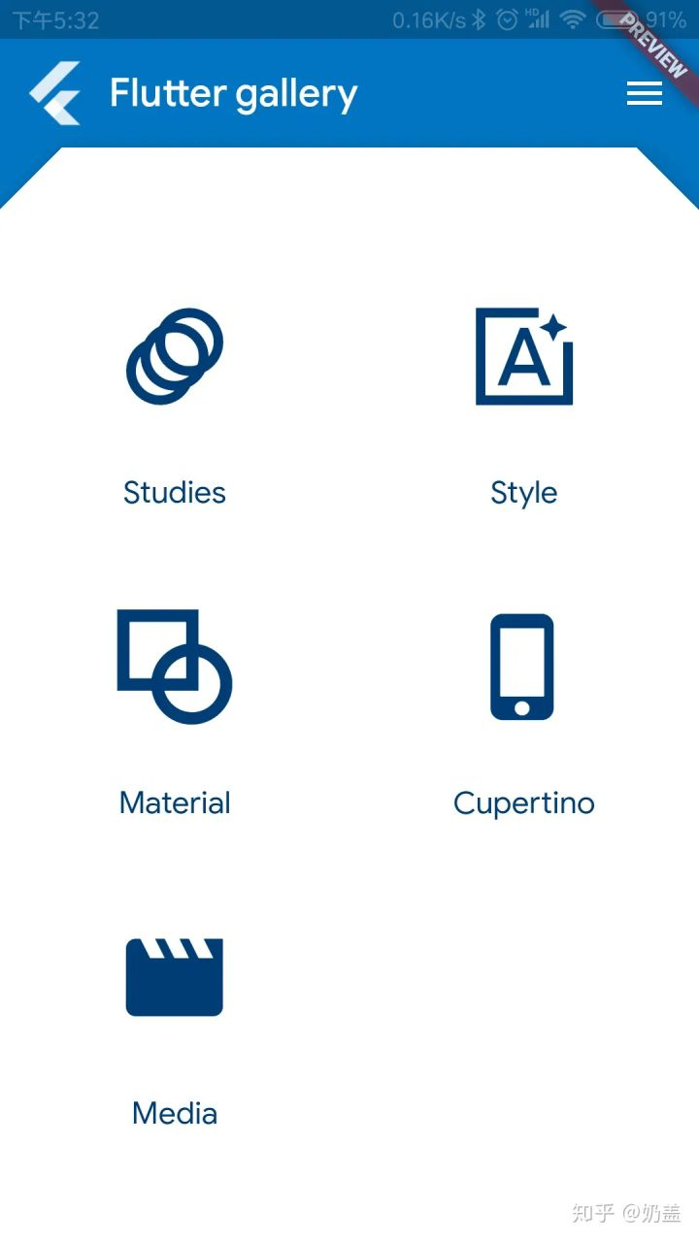
因为同一目录下的Flutter Gallery版本是匹配的，所以比较顺利，我最开始是从github上直接下载master的源码，所以遇到了很多问题。
Flutter Gallery apk下载: https://fir.im/ts78

开发工具
官网上提供了两种编辑器的插件Android Studio 和VS Code，这里我还是选择比较熟悉的Android Studio，安装插件的方式也很简单，https://flutter.io/get-started/editor/，和安装一般的插件是一样的，安装完成后重启，就能找打，新建flutter 工程的选项

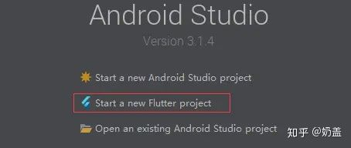

工程新建完成后，一个基础的工程就出来了，第一次新建工程有点慢，一次就成功了，直接运行到模拟器就ok了。

开发阶段
新建完成的Flutter工程包含了一些目录，其中比较显眼的就是android 和ios目录，但实际上我没在这两个目录下写代码（以后肯定会写），其实只要看了一些Demo大致就晓得，几乎所有的代码都在lib下面，依赖管理通过 pubspec.yaml，我并不想讲太多关于代码的事情，因为我在前面编译好了一个Demo（Flutter Gallery）我写代码的时候基本上是照葫芦画瓢，文档和Demo都有，那就慢慢研究吧，没有捷径可走。

Flutter的优点
在开头的时候我介绍了一些，但都是比较官方的，下面是结合自己的开发体验
- 编译很快，hotReload果然名不虚传
- 扩展性很强，一切皆widget，可以轻松实现一些复杂的效果
- 动画很赞，Hero动画可以很轻松的实现过度动画，其他动画api也非常灵活可配置
- 换主题很赞，可快速全局切换主题
- 调试模式很赞，Flutter Gallery就可以进行性能分析，slow motion（慢动作）等等，

Flutter的缺点
Flutter还处于Beta版本，肯定是有些原因的
- 开源库太少，尽管https://pub.dartlang.org/已经提供了大量的插件，但相对于其他语言来说，远远不够，资料还是太少了
- 一些控件在debug模式和release模式下表现有些细微的差异
- json解析太麻烦，因为习惯了使用GsonFormat之类的插件，不过这应该不是太大的问题，有时间，也可以尝试着写一个
- gif循环播放造成的oom问题，我查阅了issue，好像是skia图像引擎的问题，其实加载大量图片也容易出现oom，没有出现像Picasso和Glide之类的图像框架
以上仅仅是在开发的过程中碰到的

Flutter_Gank 项目介绍
终于说了一点和标题相关的了，不然有人要说我标题党了，其实做完之后感觉也没什么特色，就列一些用到了哪些知识点吧
- 网络请求插件：https://github.com/flutterchina/dio
- 图片加载插件：https://github.com/renefloor/flutter_cached_network_image
- 瀑布流插件：https://github.com/letsar/flutter_staggered_grid_view
- 共享参数插件：https://github.com/flutter/plugins/tree/master/packages/shared_preferences
- 网络状态插件：https://github.com/flutter/plugins/tree/master/packages/connectivity
- 跳转外部浏览器插件：https://github.com/flutter/plugins/tree/master/packages/url_launcher
还有一些基础控件ListView，TabBar，TabBarView，Button，Text，TextField，SnakeBar……的使用
开过过程中还遇到了一些小坑，比如，
- 侧滑抽屉Drawer可以通过 _globalKey.currentState.openDrawer()打开却没有提供Close，或者Hide之类的方法关闭，需要通过Navigator.pop(context)来隐藏菜单 。
- 做双击退出的时候调用Navigator.pop(context)会出现黑屏，需要调用SystemNavigator.pop()才能完全退出。

Flutter版 WanAndroid App

App目录结构
- |--lib
  - |-- blocs (bloc相关)
  - |-- common (常用类，例如常量Constant)
  - |-- data (网络数据层)
  - |-- db (数据库)
  - |-- event (事件类)
  - |-- models (实体类)
  - |-- resources (资源文件，string，colors，dimens，styles)
  - |-- ui (界面相关page，dialog，widgets)
  - |-- utils (工具类)

data网络数据层
- |--data
  - |-- api (url字段)
  - |-- net (单例DioUtil)
  - |-- protocol (请求与返回实体类)
  - |-- repository (接口请求&解析)

api
class WanAndroidApi {
/// 首页banner http://www.wanandroid.com/banner/json
static const String BANNER = "banner";
static const String USER_REGISTER = "user/register"; //注册
static const String USER_LOGIN = "user/login"; //登录
static const String USER_LOGOUT = "user/logout"; //退出

// 拼接url
static String getPath({String path: '', int page, String resType: 'json'}) {
StringBuffer sb = new StringBuffer(path);
if (page != null) {
sb.write('/$page');
}
if (resType != null && resType.isNotEmpty) {
sb.write('/$resType');
}
return sb.toString();
}}

请求与返回实体类 protocol
class LoginReq {
String username;
String password;

LoginReq(this.username, this.password);

LoginReq.fromJson(Map<String, dynamic> json)
: username = json['username'],
password = json['password'];

Map<String, dynamic> toJson() => {
'username': username,
'password': password,
};

@override
String toString() {
StringBuffer sb = new StringBuffer('{');
sb.write("\"username\":\"$username\"");
sb.write(",\"password\":$password");
sb.write('}');
return sb.toString();
}}

接口请求&解析 repository
class WanRepository {
Future<List<BannerModel>> getBanner() async {
BaseResp<List> baseResp = await DioUtil().request<List>(
Method.get, WanAndroidApi.getPath(path: WanAndroidApi.BANNER));
List<BannerModel> bannerList;
if (baseResp.code != Constant.STATUS_SUCCESS) {
return new Future.error(baseResp.msg);
}
if (baseResp.data != null) {
bannerList = baseResp.data.map((value) {
return BannerModel.fromJson(value);
}).toList();
}
return bannerList;
}}

资源文件 resources
- |--resources
  - |-- colors.dart
  - |-- dimens.dart
  - |-- strings.dart
  - |-- styles.dart

colors.dart
class ColorT {
static const Color app_main = Color(0xFF666666);

static const Color text_dark = Color(0xFF333333);
static const Color text_normal = Color(0xFF666666);
static const Color text_gray = Color(0xFF999999); }

dimens.dart
class Dimens {
static const double font_sp12 = 12;
static const double font_sp14 = 14;
static const double font_sp16 = 16;

static const double gap_dp5 = 5;
static const double gap_dp10 = 10;}

strings.dart
class Ids {
static const String titleHome = 'title_home';}
Map<String, Map<String, Map<String, String>>> localizedValues = {
'en': {
'US': {
Ids.titleHome: 'Home',
}
},
'zh': {
'CN': {
Ids.titleHome: '主页',
},
'HK': {
Ids.titleHome: '主頁',
},
'TW': {
Ids.titleHome: '主頁',
}
}};

styles.dart
class TextStyles {
static TextStyle listTitle = TextStyle(
fontSize: Dimens.font_sp16,
color: ColorT.text_dark,
fontWeight: FontWeight.bold,
);
static TextStyle listContent = TextStyle(
fontSize: Dimens.font_sp14,
color: ColorT.text_normal,
);
static TextStyle listExtra = TextStyle(
fontSize: Dimens.font_sp12,
color: ColorT.text_gray,
);}

Flutter 国际化相关
fluintl 是一个为应用提供国际化的库，可快速集成实现应用多语言。该库封装了一个国际化支持类，通过提供统一方法getString(id)获取字符串。
// 在MyApp initState配置多语言资源setLocalizedValues(localizedValues); //配置多语言资源// 在MaterialApp指定localizationsDelegates和supportedLocalesMaterialApp(
home: MyHomePage(),
localizationsDelegates: [
GlobalMaterialLocalizations.delegate,
GlobalWidgetsLocalizations.delegate,
CustomLocalizations.delegate //设置本地化代理
],
supportedLocales: CustomLocalizations.supportedLocales,//设置支持本地化语言集合 ); // 字符串获取
IntlUtil.getString(context, Ids.titleHome);
CustomLocalizations.of(context).getString(StringIds.titleHome);

Flutter 屏幕适配 ScreenUtil
方案一、不依赖context
步骤 1//如果设计稿尺寸默认配置一致，无需该设置。 配置设计稿尺寸 默认 360.0 / 640.0 / 3.0setDesignWHD(_designW,_designH,_designD);

步骤 2// 在MainPageState build 调用MediaQuery.of(context)class MainPageState extends State<MainPage> {
@override
Widget build(BuildContext context) {
// 在 MainPageState build 调用 MediaQuery.of(context)
MediaQuery.of(context);
return new Scaffold(
appBar: new AppBar(),
);
}}

步骤 3ScreenUtil.getInstance().screenWidthScreenUtil.getInstance().screenHeight//屏幕适配相关 ScreenUtil.getInstance().getWidth(size); //返回根据屏幕宽适配后尺寸（单位 dp or pt）ScreenUtil.getInstance().getHeight(size); //返回根据屏幕高适配后尺寸 （单位 dp or pt）ScreenUtil.getInstance().getWidthPx(sizePx); //sizePx 单位pxScreenUtil.getInstance().getHeightPx(sizePx); //sizePx 单位pxScreenUtil.getInstance().getSp(fontSize); //返回根据屏幕宽适配后字体尺寸

方案二、依赖context
//如果设计稿尺寸默认配置一致，无需该设置。 配置设计稿尺寸 默认 360.0 / 640.0 / 3.0setDesignWHD(_designW,_designH,_designD);

ScreenUtil.getScreenW(context); //屏幕 宽
ScreenUtil.getScreenH(context); //屏幕 高//屏幕适配相关
ScreenUtil.getScaleW(context, size); //返回根据屏幕宽适配后尺寸（单位 dp or pt）
ScreenUtil.getScaleH(context, size); //返回根据屏幕高适配后尺寸 （单位 dp or pt）
ScreenUtil.getScaleSp(context, size) ;//返回根据屏幕宽适配后字体尺寸

Flutter 数据存储 SpUtil
SpUtil : 单例"同步" SharedPreferences 工具类。
项目中为大家提供SpHelper，方便存取实体对象类。
// 存储SplashModel实体对象SplashModel model = new SplashModel();
SpHelper.putObject(Constant.KEY_SPLASH_MODEL, model);
// 获取SplashModel实体对象SplashModel model = SpHelper.getSplashModel();
class SpHelper {
// 存储Obj，T 用于区分存储类型
static void putObject<T>(String key, Object value) {
switch (T) {
case int:
SpUtil.putInt(key, value);
break;
case double:
SpUtil.putDouble(key, value);
break;
case bool:
SpUtil.putBool(key, value);
break;
case String:
SpUtil.putString(key, value);
break;
case List:
SpUtil.putStringList(key, value);
break;
default:
SpUtil.putString(key, value == null ? "" : json.encode(value));
break;
}
}

static SplashModel getSplashModel() {
String _splashModel = SpUtil.getString(Constant.KEY_SPLASH_MODEL);
if (ObjectUtil.isNotEmpty(_splashModel)) {
Map userMap = json.decode(_splashModel);
return SplashModel.fromJson(userMap);
}
return null;
}}

